**PROIECT SISTEME DE GESTIUNE A BAZELEOR DE DATE**

**ANUL II**

***Tema proiectului*: Magazin de electronice**

***Nume*: Petre-Șoldan Adela**

***Grupa*: 231**

***Seria*: 23**

**CUPRINS**

1. **Prezentați pe scurt baza de date (utilitatea ei)** .........................................................................***3***
2. **Realizați diagrama entitate-relație (ERD): entitățile, relațiile și atributele trebuie definite în limba română** ...............................................................................................................................***4***
3. **Pornind de la diagrama entitate-relație realizați diagrama conceptuală a modelului propus, integrând toate atributele necesare: entitățile, relațiile și atributele trebuie definite în limba română** .........................................…………...……………………………………………………..…...***5***
4. **Implementați în Oracle diagrama conceptuală realizată: definiți toate tabelele, definind toate constrângerile de integritate necesare (chei primare, cheile externe etc)** ............................***6***
5. **Adăugați informații coerente în tabelele create (minim 5 înregistrări pentru fiecare entitate independentă; minim 10 înregistrări pentru tabela asociativă)** .............................................***19***
6. **Formulați în limbaj natural o problemă pe care să o rezolvați folosind un subprogram stocat independent care să utilizeze toate cele 3 tipuri de colecții studiate. Apelați subprogramul** ......................................................................................................................................................***52***
7. **Formulați în limbaj natural o problemă pe care să o rezolvați folosind un subprogram stocat independent care să utilizeze 2 tipuri diferite de cursoare studiate, unul dintre acestea fiind cursor parametrizat, dependent de celălalt cursor. Apelați subprogramul**..........................***63***
8. **Formulați în limbaj natural o problemă pe care să o rezolvați folosind un subprogram stocat independent de tip funcție care să utilizeze într-o singură comandă SQL 3 dintre tabelele definite. Definiți minim 2 excepții proprii. Apelați subprogramul astfel încât să evidențiați toate cazurile definite și tratate**.................................................................................................***68***
9. **Formulați în limbaj natural o problemă pe care să o rezolvați folosind un subprogram stocat independent de tip procedură care să utilizeze într-o singură comandă SQL 5 dintre tabelele definite. Tratați toate excepțiile care pot apărea, incluzând excepțiile NO_DATA_FOUND și TOO_MANY_ROWS. Apelați subprogramul astfel încât să evidențiați toate cazurile tratate** ......................................................................................................................................................***79***
10. **Definiți un trigger de tip LMD la nivel de comandă. Declanșați trigger-ul .**..........................***92***
11. **Definiți un trigger de tip LMD la nivel de linie. Declanșați trigger-ul.** .................................***101***
12. **Definiți un trigger de tip LDD. Declanșați trigger-ul** ............................................................ ***122***
13. **Definiți un pachet care să conțină toate obiectele definite în cadrul proiectului** ............. ***125***
14. **Definiți un pachet care să includă tipuri de date complexe și obiecte necesare unui flux de acțiuni integrate, specifice bazei de date definite (minim 2 tipuri de date, minim 2 funcții, minim 2 proceduri)** ..............................................................................................................….***149***
15. **Prezentare pe scurt:**

Modelul de date urmăreşte activitatea unui lanţ de magazine care se ocupă cu vânzarea electronicelor şi care are mai multe **sedii** pe teritoriul ţării. Baza de date se concentrează pe entitatea **articol**, care are 2 subentități **produs** si **pachet_promotional**.Un **pachet** are mai multe **produse**, iar ambele tipuri de **articol** oferă puncte de fidelitate pt cumpărarea lor.

Există mai mulţi **furnizori** care alimentează **sediile** firmei, iar un **produs** aparţine de un singur **furnizor**. **Pachetele** nu sunt furnizate, sunt împachetate de firmă din **produsele** furnizate. E ţinută evidenţa pentru ce **articole** se află în fiecare **sediu**, cu preţ şi cantitate. Preţul poate diferi de la un **sediu** la altul, iar preţul reţinut în entitatea **articol** este cel de pe site, cu care poate fi achiziţionat prin **comandă**. O **comandă** are asociat minim un **colet**, şi **coletele** pot pleca din **sedii** diferite.

Printre **angajații** firmei se numără **administratorii**, **scenariștii** şi **curierii**. Un **administrator** este responsabil de gestionarea şi bunăstarea unuia sau mai multor **sedii**, iar într-un sediu lucrează un singur **administrator**. **Scenaristul** este persoana care scrie textul pentru o **reclamă**, iar într-o **reclamă** este prezentat un singur **articol**. **Reclama** poate vorbi şi despre magazin în sine, caz în care cheia externă pt **articol** e nulă. La o **reclamă** lucrează doar un **scenarist**. Fiecare **scenarist** are dreptul să îşi aleagă o zi liberă în cadrul săptămânii, detaliu prevăzut în contractul de angajare. Pentru fiecare **reclamă** reţinem şi costul final necesar realizării sale, pentru o imagine de ansamblu a pierderilor şi câştigurilor magazinului.

**Curierii** se ocupă de livrarea **coletelor**. Aplicaţia reţine pentru un **colet** cine îl livrează, dar şi statusuri pentru **colete** şi **comenzi**, ca de exemplu „livrat”, „în procesare”.

Firma apelează la diverse metode de a se promova, printre care se numără organizarea de **concursuri** cu diverse **premii**. **Concursurile** vor avea loc online, au întrebări grilă şi nu durează mai mult de 20 de minute. Baza nu reţine şi întrebările, doar detalii despre **concursuri** cum ar fi data la care are loc. Fiecare **premiu** are un punctaj minim necesar şi constă într-un PRODUS din cele furnizate, o sumă de bani sau amândouă. **Beneficiarul** va primi **premiul** cu cel mai mare punctaj necesar care e mai mic sau egal cu punctajul obţinut. Un **concurs** are mai multe **premii**, fiecare putând fi câştigat de mai multe persoane în funcţie de scorurile obţinute de acestea. Modelul oferă posibilitatea de a afla cine a participat şi la ce concurs, precum şi punctajul obţinut. De aici se poate deduce şi premiul câştigat de un concurent, sau dacă nu a câştigat nimic.

**Beneficiarii** pot scrie **recenzii** online pentru fiecare **articol** şi pot de asemenea să le adauge în **coș**, unde vor rămâne până le vor elimina. Când vor finaliza **comanda**, **articolele** se vor debifa, dar vor rămâne în **coș**.

Fiecare tranzacţie, fie vanzare_fizica sau **comandă**, este legată de un tabel **detalii_tranzactie** care oferă detalii precum preţul total, suma plătită cu cardul şi punctele de fidelitate câştigate. De acesta e legat şi **beneficiarul** care a realizat tranzacţia. Acesta poate fi null în cazul **vânzărilor fizice** unde cumpărătorul nu avea card de fidelitate cu care să fi fost introdus în baza de date. Pentru acest tip de tranzacţie reţinem şi **sediul** din care **beneficiarul** a achiziţionat **articole**. Astfel, putem afla pentru un **beneficiar** tot ce a comandat online şi tot ce a cumpărat fizic conectat la cardul său de fidelitate. Reţinem şi **articolele** din fiecare **colet** şi **vanzare_fizica**.

1. **Diagrama entitate-relație:**

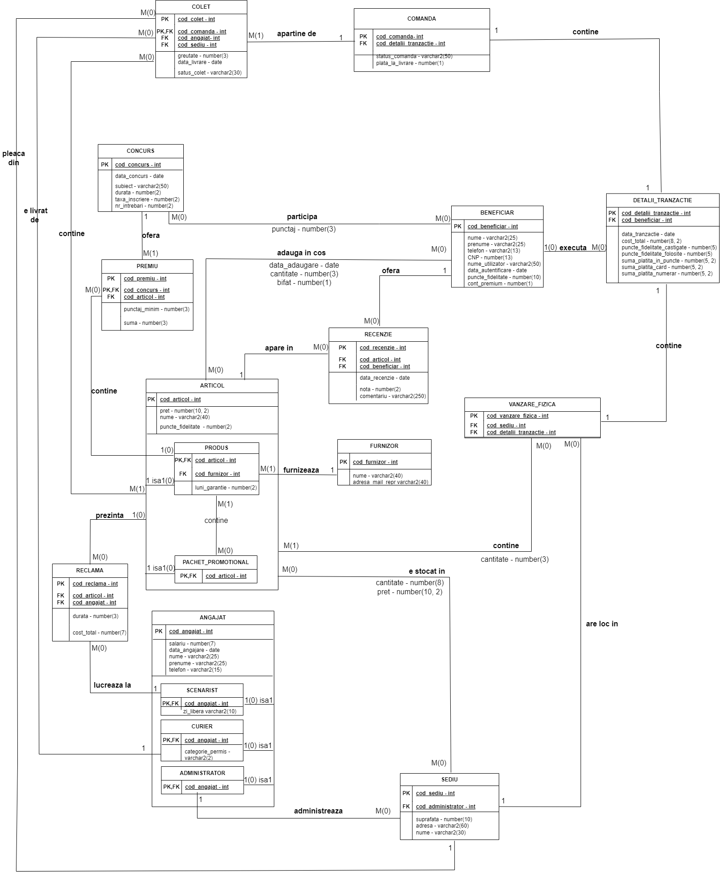

1. **Diagrama conceptuală**:

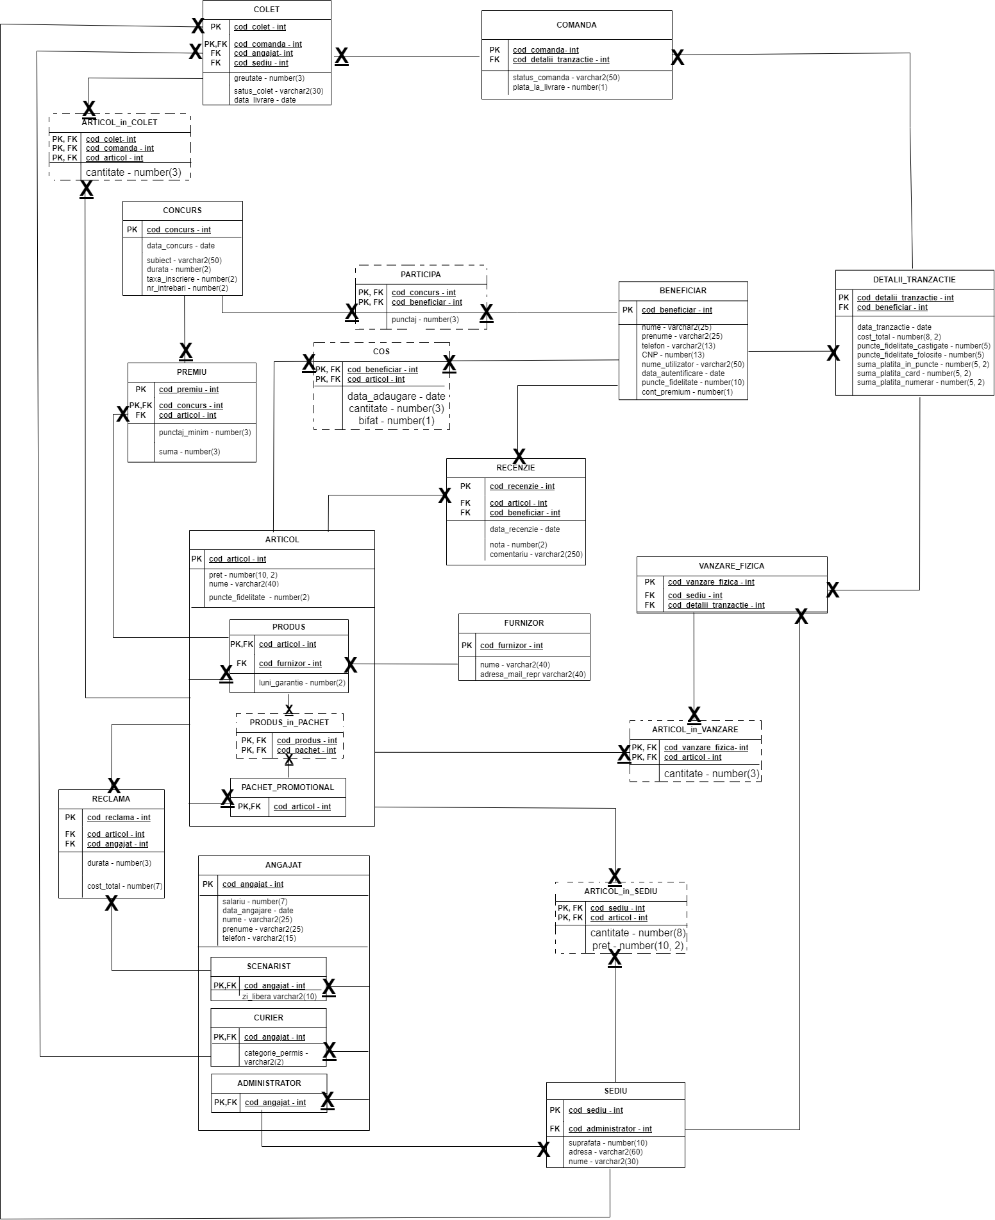

1. **Creare tabele:**

create table FURNIZOR (

cod_furnizor int constraint cod_furnizor_pk primary key,

nume varchar2(40) constraint nume_furnizor_nn NOT NULL,

adresa_mail_repr varchar2(40),

constraint nume_furnizor_uq unique(nume)

);

create table CONCURS (

cod_concurs int constraint cod_concurs_pk primary key,

data_concurs date default sysdate constraint data_concurs_nn NOT NULL,

subiect varchar2(50) constraint subiect_nn NOT NULL,

durata number(2) constraint durata_concurs NOT NULL,

nr_intrebari number(2) default 20 constraint nr_intrebari_nn NOT NULL,

taxa_inscriere number(2) constraint taxa_inscriere_nn NOT NULL,

constraint durata_concurs_ck check(durata <= 20),

constraint subiect_uq unique(subiect)

);

create table BENEFICIAR (

cod_beneficiar int,

nume varchar2(25) constraint nume_beneficiar_nn NOT NULL,

prenume varchar2(25) constraint prenume_beneficiar_nn NOT NULL,

telefon varchar2(13),

CNP number(13) constraint cnp_beneficiar_nn NOT NULL constraint cnp_beneficiar_uq unique,

nume_utilizator varchar2(50) constraint nume_utilizator_nn NOT NULL,

cont_premium number(1) default 0 constraint cont_premium_nn NOT NULL,

data_autentificare date default sysdate constraint data_autentificare_nn NOT NULL,

puncte_fidelitate number(10) default 0,

constraint puncte_fidelitate_ck check(puncte_fidelitate <= 10000),

constraint nume_utilizator_uq unique(nume_utilizator),

constraint cod_beneficiar_pk primary key(cod_beneficiar)

);

create table ARTICOL (

cod_articol int,

pret number(10, 2) constraint pret_articol_nn NOT NULL,

nume varchar2(40) constraint nume_articol_nn NOT NULL,

puncte_fidelitate number(2),

constraint puncte_fidelitate_articol_ck check(puncte_fidelitate <= 30),

constraint nume_articol_uq unique(nume),

constraint cod_articol_pk primary key(cod_articol)

);

create table PACHET_PROMOTIONAL (

cod_articol int constraint cod_pachet_pk primary key references ARTICOL(cod_articol)

);

create table PRODUS (

cod_articol int constraint cod_produs_pk primary key references ARTICOL(cod_articol),

cod_furnizor int,

luni_garantie number(2) default 12,

constraint produs_furnizor_fk foreign key(cod_furnizor) references FURNIZOR(cod_furnizor)

);

create table PRODUS_in_PACHET (

cod_produs int,

cod_pachet int,

constraint produs_in_pachet_pk primary key(cod_produs, cod_pachet),

constraint produs_in_pachet_produs_fk foreign key(cod_produs) references PRODUS(cod_articol),

constraint produs_in_pachet_pachet_fk foreign key(cod_pachet) references PACHET_PROMOTIONAL(cod_articol)

);

create table PARTICIPA (

cod_concurs int,

cod_beneficiar int,

punctaj number(3) constraint punctaj_nn NOT NULL,

constraint participa_pk primary key(cod_concurs, cod_beneficiar),

constraint participa_concurs_fk foreign key(cod_concurs) references CONCURS(cod_concurs),

constraint participa_beneficiar_fk foreign key(cod_beneficiar) references BENEFICIAR(cod_beneficiar)

);

create table PREMIU (

cod_premiu int,

cod_concurs int,

cod_articol int,

punctaj_minim number(3) constraint punctaj_minim_nn NOT NULL,

suma number(6, 2) default 0,

constraint premiu_pk primary key(cod_premiu, cod_concurs),

constraint premiu_concurs_fk foreign key(cod_concurs) references CONCURS(cod_concurs),

constraint premiu_produs_fk foreign key(cod_articol) references PRODUS(cod_articol)

);

create table ANGAJAT (

cod_angajat int,

nume varchar2(25) constraint nume_angajat_nn NOT NULL,

prenume varchar2(25) constraint prenume_angajat_nn NOT NULL,

salariu number(7) default 3500,

telefon varchar2(15),

data_angajare date default sysdate constraint data_angajare_nn NOT NULL,

constraint cod_angajat_pk primary key(cod_angajat)

);

create table SCENARIST (

cod_angajat int constraint cod_scenarist_pk primary key references ANGAJAT(cod_angajat),

zi_libera varchar2(10)

);

create table ADMINISTRATOR (

cod_angajat int constraint cod_administrator_pk primary key references ANGAJAT(cod_angajat)

);

create table CURIER (

cod_angajat int constraint cod_curier_pk primary key references ANGAJAT(cod_angajat),

categorie_permis varchar2(2) constraint categorie_permis_nn NOT NULL

);

create table RECLAMA (

cod_reclama int constraint cod_reclama_pk primary key,

cod_articol int,

cod_angajat int constraint cod_reclama_angajat_nn NOT NULL,

durata number(3) constraint durata_reclama_nn NOT NULL,

cost_total number(9, 2) constraint cost_total_nn NOT NULL,

constraint reclama_articol_fk foreign key(cod_articol) references ARTICOL(cod_articol),

constraint reclama_scenarist_fk foreign key(cod_angajat) references SCENARIST(cod_angajat)

);

create table SEDIU (

cod_sediu int constraint cod_sediu_pk primary key,

cod_administrator int constraint sediu_administrator_nn NOT NULL,

nume varchar2(30) constraint nume_sediu_nn NOT NULL,

adresa varchar2(60) constraint adresa_sediu_nn NOT NULL,

suprafata number(10) default 100000 constraint suprafata_sediu_nn NOT NULL,

constraint nume_sediu_uq unique(nume),

constraint sediu_administrator_fk foreign key(cod_administrator) references ADMINISTRATOR(cod_angajat)

);

create table ARTICOL_in_SEDIU (

cod_sediu int,

cod_articol int,

cantitate number(8) constraint sediu_cantitate_nn NOT NULL,

pret number(10, 2) constraint sediu_pret_nn NOT NULL,

constraint articol_in_sediu_pk primary key(cod_sediu, cod_articol),

constraint articol_in_sediu_sediu_fk foreign key(cod_sediu) references SEDIU(cod_sediu),

constraint articol_in_sediu_articol_fk foreign key(cod_articol) references ARTICOL(cod_articol)

);

create table DETALII_TRANZACTIE (

cod_detalii_tranzactie int constraint cod_detalii_tranzactie_pk primary key,

cod_beneficiar int,

data_tranzactie date default sysdate constraint data_tranzactie_nn NOT NULL,

cost_total number(10, 2) constraint cost_tranzactie_nn NOT NULL,

puncte_fidelitate_castigate number(8) default 0 constraint tranzactie_puncte_fidelitate_castigate_nn NOT NULL,

puncte_fidelitate_folosite number(8) default 0 constraint tranzactie_puncte_fidelitate_folosite_nn NOT NULL,

suma_platita_in_puncte number(10, 2) default 0 constraint tranzactie_plata_puncte_nn NOT NULL,

suma_platita_card number(10, 2) default 0 constraint tranzactie_plata_card_nn NOT NULL,

suma_platita_numerar number(10, 2) default 0 constraint tranzactie_plata_numerar_nn NOT NULL,

constraint tranzactie_beneficiar_fk foreign key(cod_beneficiar) references BENEFICIAR(cod_beneficiar)

);

create table VANZARE_FIZICA (

cod_vanzare_fizica int constraint cod_vanzare_pk primary key,

cod_sediu constraint vanzare_sediu_nn NOT NULL,

cod_detalii_tranzactie constraint vanzare_detalii_tranzactie_nn NOT NULL,

constraint vanzare_detalii_fk foreign key(cod_detalii_tranzactie) references DETALII_TRANZACTIE(cod_detalii_tranzactie),

constraint vanzare_sediu_fk foreign key(cod_sediu) references SEDIU(cod_sediu)

);

create table ARTICOL_in_VANZARE (

cod_vanzare_fizica int,

cod_articol int,

cantitate number(3) constraint vanzare_cantitate_nn NOT NULL,

constraint articol_in_vanzare_pk primary key(cod_vanzare_fizica, cod_articol),

constraint articol_in_vanzare_vanzare_fk foreign key(cod_vanzare_fizica) references VANZARE_FIZICA(cod_vanzare_fizica),

constraint articol_in_vanzare_articol_fk foreign key(cod_articol) references ARTICOL(cod_articol)

);

create table COMANDA (

cod_comanda int constraint cod_comanda_pk primary key,

cod_detalii_tranzactie constraint comanda_detalii_tranzactie_nn NOT NULL,

status_comanda varchar2(20) default 'se proceseaza',

tip_comanda varchar2(30) default 'comanda generala' constraint tip_comanda_nn NOT NULL,

plata_la_livrare number(1) constraint comanda_plata_la_livrare_nn NOT NULL,

constraint comanda_detalii_fk foreign key(cod_detalii_tranzactie) references DETALII_TRANZACTIE(cod_detalii_tranzactie)

);

create table COLET (

cod_colet int,

cod_comanda int,

cod_angajat int,

cod_sediu int,

greutate number(3) constraint greutate_nn NOT NULL,

data_livrare date,

status_colet varchar2(30) default 'se proceseaza' constraint status_colet_nn NOT NULL,

constraint greutate_ck check(greutate > 0),

constraint colet_comanda_fk foreign key(cod_comanda) references COMANDA(cod_comanda),

constraint colet_angajat_fk foreign key(cod_angajat) references CURIER(cod_angajat),

constraint colet_sediu_fk foreign key(cod_sediu) references SEDIU(cod_sediu),

constraint colet_pk primary key(cod_colet, cod_comanda)

);

create table RECENZIE (

cod_recenzie int constraint cod_recenzie_pk primary key,

cod_articol int constraint cod_recenzie_articol_nn NOT NULL,

cod_beneficiar int constraint cod_recenzie_beneficiar_nn NOT NULL,

data_recenzie date default sysdate,

nota number(2) constraint nota_recenzie_nn NOT NULL,

comentariu varchar2(250),

constraint recenzie_articol_fk foreign key(cod_articol) references ARTICOL(cod_articol),

constraint recenzie_beneficiar_fk foreign key(cod_beneficiar) references BENEFICIAR(cod_beneficiar),

constraint nota_recenzie_ck check(nota <= 10)

);

create table ARTICOL_in_COLET (

cod_articol int,

cod_colet int,

cod_comanda int,

cantitate number(3) default 1 constraint canitate_articol_colet_nn NOT NULL,

constraint cantitate_articol_colet_ck check(cantitate >= 0),

constraint articol_in_colet_pk primary key(cod_articol, cod_colet, cod_comanda),

constraint articol_in_colet_articol_fk foreign key(cod_articol) references ARTICOL(cod_articol),

constraint articol_in_colet_colet_fk foreign key(cod_colet, cod_comanda) REFERENCES COLET(cod_colet, cod_comanda)

);

create table COS(

cod_articol int,

cod_beneficiar int,

cantitate number(3) default 1 constraint canitate_produs_cos_nn NOT NULL,

data_adaugare date default sysdate,

bifat number(1) default 1,

constraint cantitate_cos_produs_ck check(cantitate > 0),

constraint adauga_in_cos_pk primary key(cod_articol, cod_beneficiar),

constraint cos_articol_fk foreign key(cod_articol) references ARTICOL(cod_articol),

constraint cos_beneficiar_fk foreign key(cod_beneficiar) references BENEFICIAR(cod_beneficiar)

);

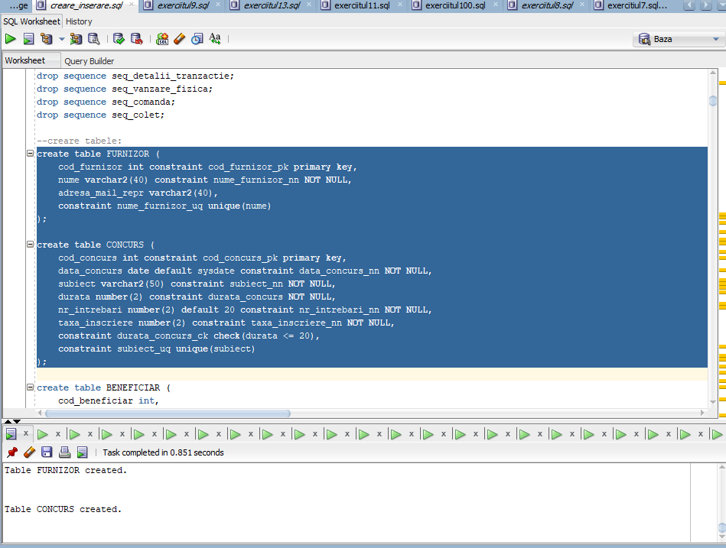

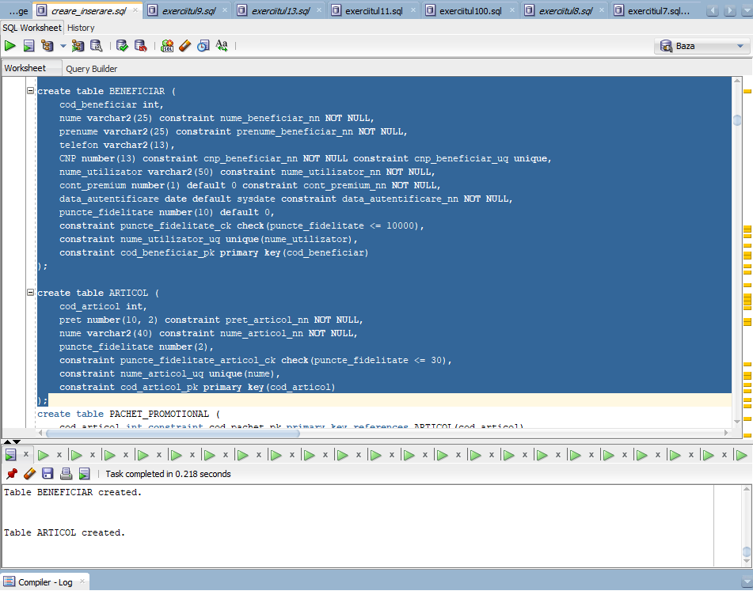

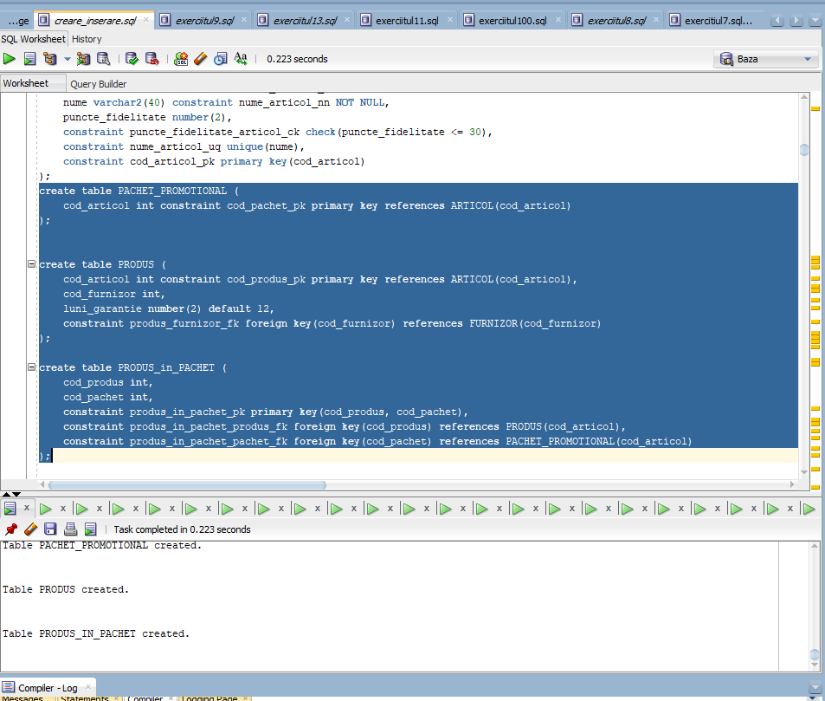

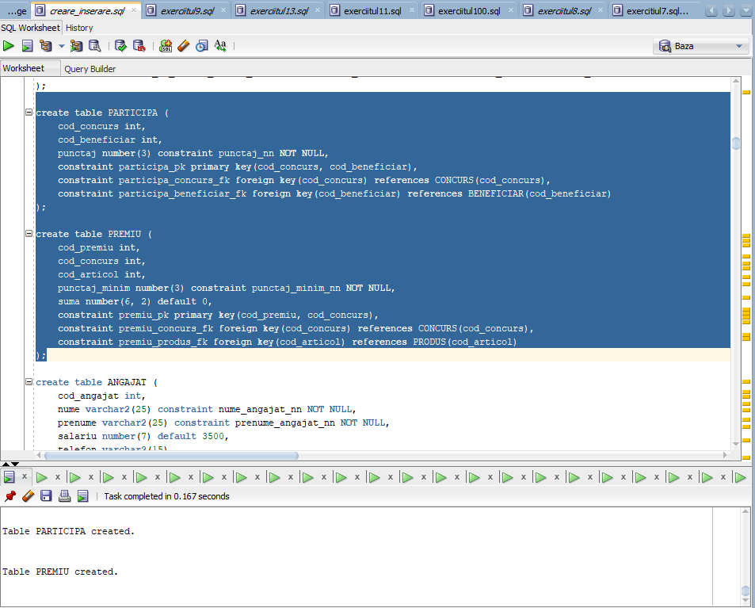

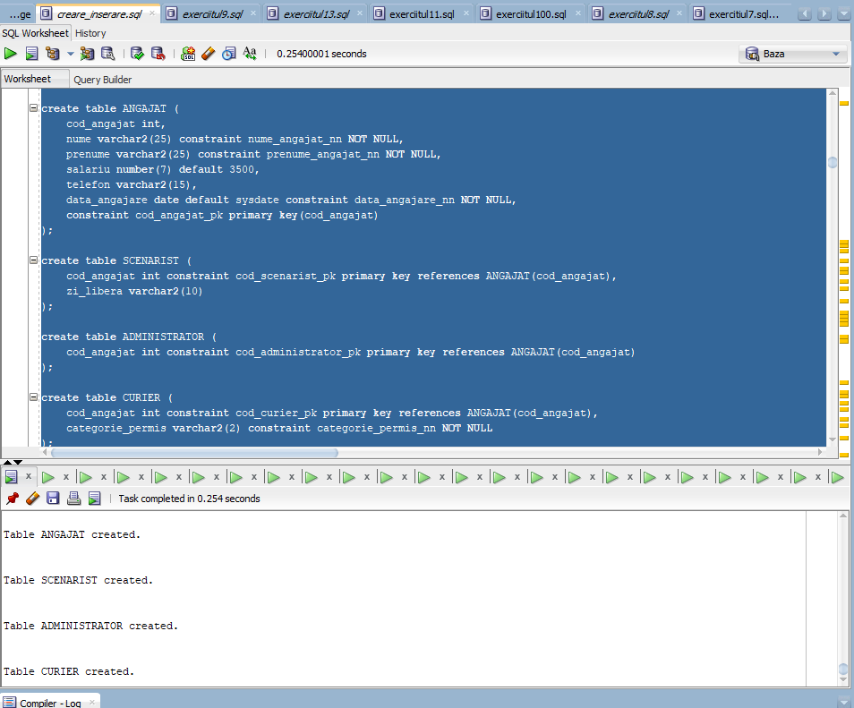

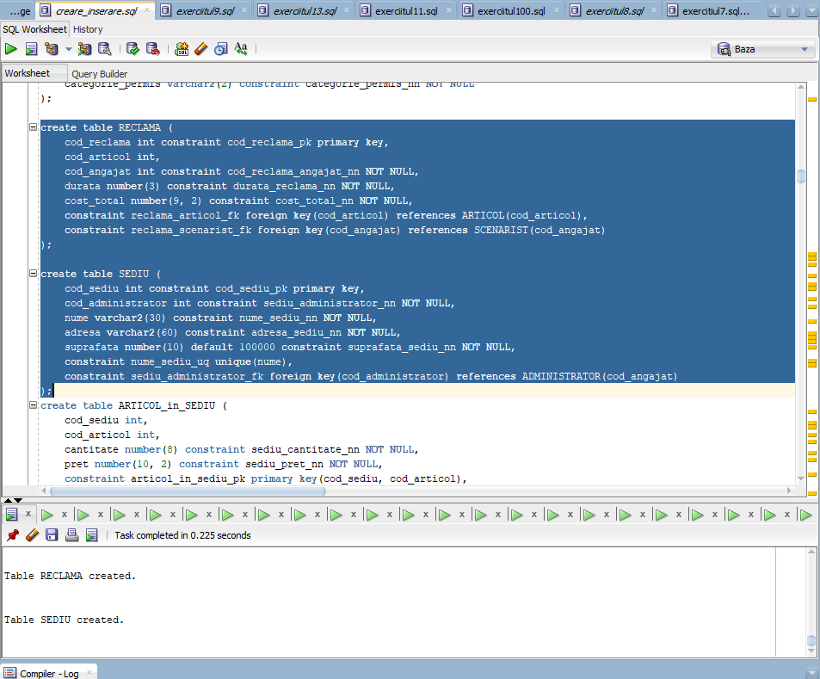

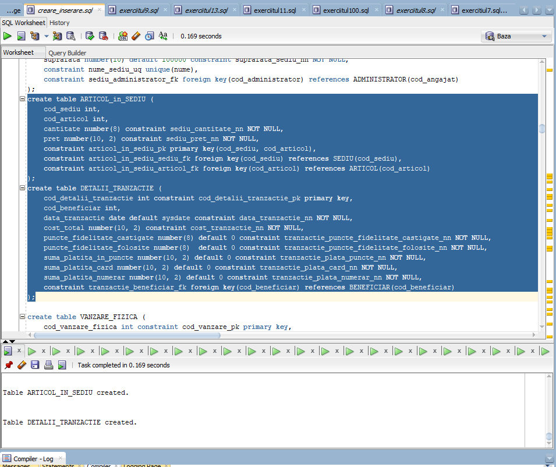

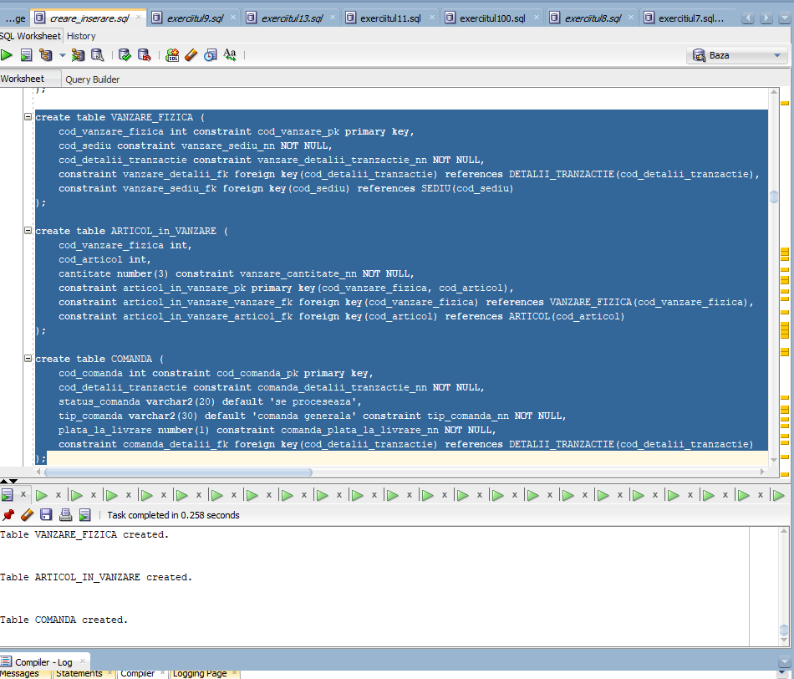

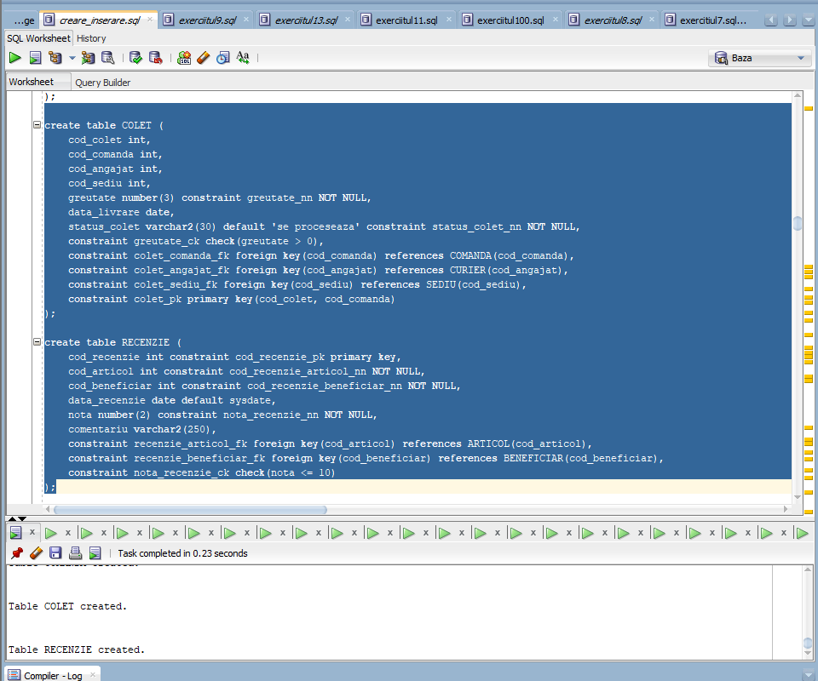

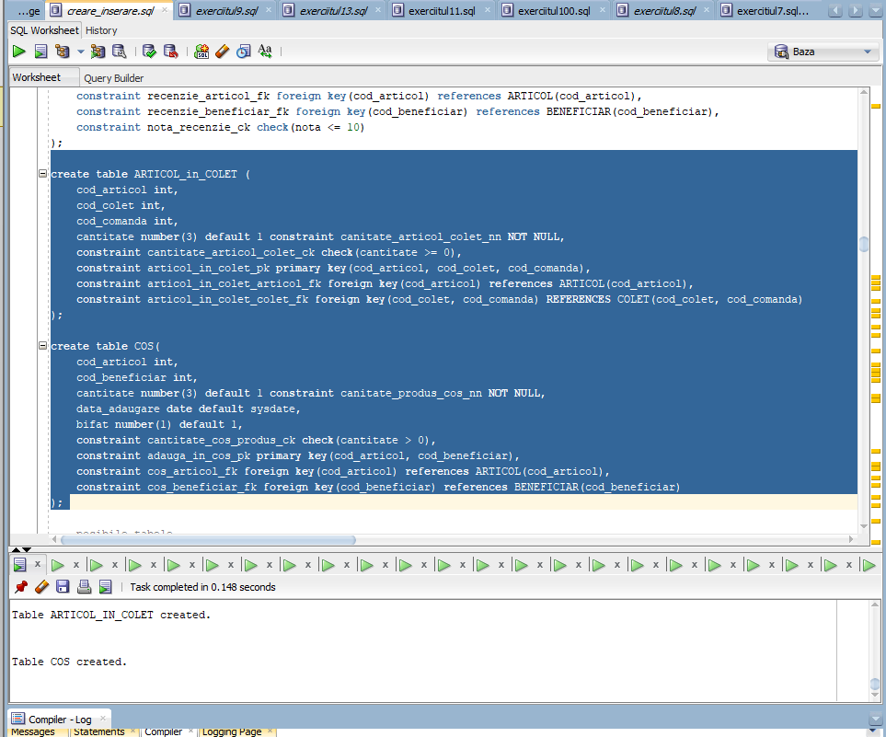

1. **Inserare în tabele**

create sequence seq_furnizor start with 100 increment by 10 maxvalue 1000 nocycle nocache;

create sequence seq_concurs start with 100 increment by 10 maxvalue 1000 nocycle nocache;

create sequence seq_beneficiar start with 100 increment by 10 maxvalue 1000 nocycle nocache;

create sequence seq_articol start with 100 increment by 1 maxvalue 1000 nocycle nocache;

create sequence seq_premiu start with 100 increment by 10 maxvalue 1000 nocycle nocache;

create sequence seq_angajat start with 100 increment by 10 maxvalue 1000 nocycle nocache;

create sequence seq_reclama start with 100 increment by 10 maxvalue 1000 nocycle nocache;

create sequence seq_sediu start with 100 increment by 10 maxvalue 1000 nocycle nocache;

create sequence seq_detalii_tranzactie start with 100 increment by 1 maxvalue 10000 nocycle nocache;

create sequence seq_vanzare_fizica start with 100 increment by 1 maxvalue 10000 nocycle nocache;

create sequence seq_comanda start with 100 increment by 1 maxvalue 10000 nocycle nocache;

create sequence seq_colet start with 100 increment by 1 maxvalue 10000 nocycle nocache;

create sequence seq_recenzie start with 100 increment by 1 maxvalue 1000 nocycle nocache;

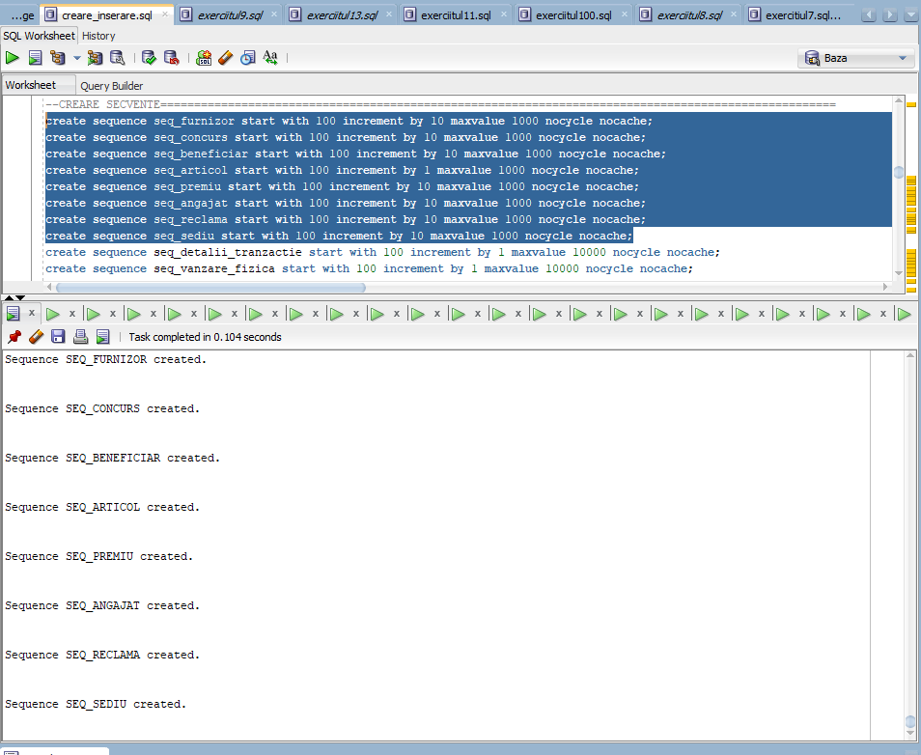

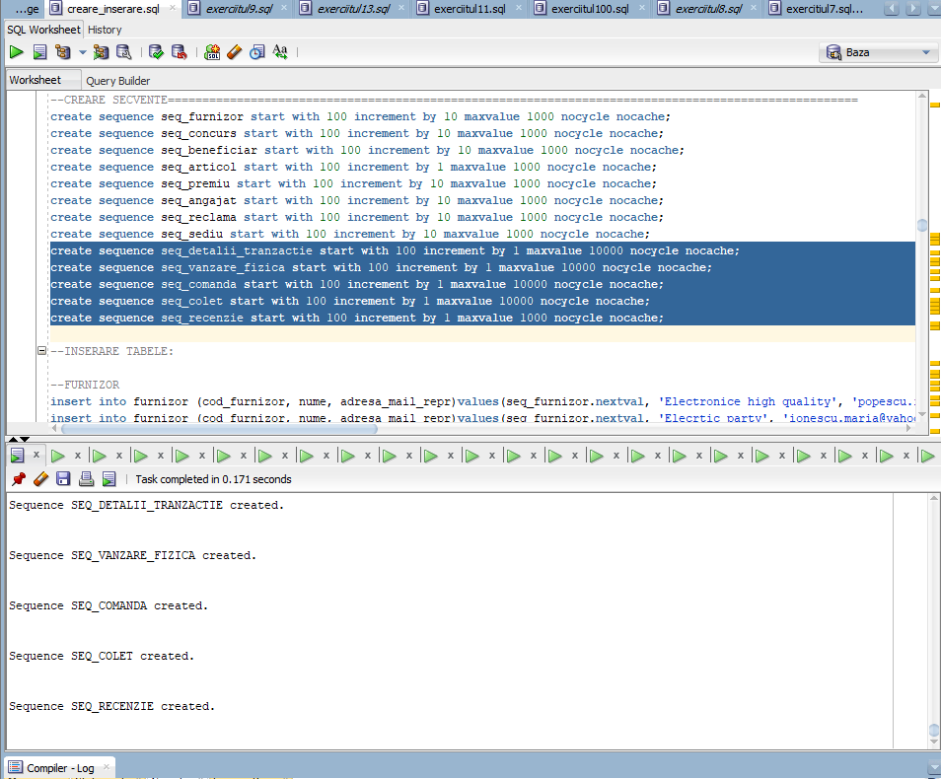

--FURNIZOR

insert into furnizor (cod_furnizor, nume, adresa_mail_repr)values(seq_furnizor.nextval, 'Electronice high quality', 'popescu.ioan@gmail.com');

insert into furnizor (cod_furnizor, nume, adresa_mail_repr)values(seq_furnizor.nextval, 'Elecrtic party', 'ionescu.maria@yahoo.com');

insert into furnizor (cod_furnizor, nume, adresa_mail_repr)values(seq_furnizor.nextval, 'Electronics++', 'marinescu.mirela@gmail.com');

insert into furnizor (cod_furnizor, nume, adresa_mail_repr)values(seq_furnizor.nextval, 'IT Direct', 'paul.enescu45@gmail.com');

insert into furnizor (cod_furnizor, nume, adresa_mail_repr)values(seq_furnizor.nextval, 'Ultra circuite', NULL);

insert into furnizor (cod_furnizor, nume, adresa_mail_repr)values(seq_furnizor.nextval, 'Best Techno', 'maria.dobrescu@gmail.com');

insert into furnizor (cod_furnizor, nume, adresa_mail_repr)values(seq_furnizor.nextval, 'Furnizor Electronice', 'andrei.matei@gmail.com');

select * from furnizor;

--CONCURS

insert into concurs (cod_concurs, data_concurs, subiect, durata, nr_intrebari, taxa_inscriere)values(seq_concurs.nextval, to_date('12-04-2023', 'dd-mm-yyyy'), 'Biologie', 10, 15, 20);

insert into concurs (cod_concurs, data_concurs, subiect, durata, nr_intrebari, taxa_inscriere)values(seq_concurs.nextval, to_date('18-04-2023', 'dd-mm-yyyy'), 'Matematica', 20, 20, 30);

insert into concurs (cod_concurs, data_concurs, subiect, durata, nr_intrebari, taxa_inscriere)values(seq_concurs.nextval, to_date('27-02-2023', 'dd-mm-yyyy'), 'Literatura', 10, 16, 10);

insert into concurs (cod_concurs, data_concurs, subiect, durata, nr_intrebari, taxa_inscriere)values(seq_concurs.nextval, to_date('14-11-2022', 'dd-mm-yyyy'), 'Diverse', 7, 8, 10);

insert into concurs (cod_concurs, data_concurs, subiect, durata, nr_intrebari, taxa_inscriere)values(seq_concurs.nextval, to_date('15-01-2023', 'dd-mm-yyyy'), 'Vulcani', 13, 15, 25);

select * from concurs;

--BENEFICIAR

insert into beneficiar (cod_beneficiar, nume, prenume, telefon, CNP, nume_utilizator, cont_premium, data_autentificare, puncte_fidelitate)values(seq_beneficiar.nextval, 'Andronic', 'Marcel', '+400733456753', 5001210208170, 'marcel233', 1, to_date('12-05-2021', 'dd-mm-yyyy'), 100);

insert into beneficiar (cod_beneficiar, nume, prenume, telefon, CNP, nume_utilizator, cont_premium, data_autentificare, puncte_fidelitate)values(seq_beneficiar.nextval, 'Suditu', 'Mara', '+400745839485', 2990310209242, 'marra4', 0, to_date('25-04-2021', 'dd-mm-yyyy'), 500);

insert into beneficiar (cod_beneficiar, nume, prenume, telefon, CNP, nume_utilizator, cont_premium, data_autentificare, puncte_fidelitate)values(seq_beneficiar.nextval, 'Lupu', 'Eugen', '+400748201839', 5010410205807, 'dvd34_a', 1, to_date('30-05-2021', 'dd-mm-yyyy'), 800);

insert into beneficiar (cod_beneficiar, nume, prenume, telefon, CNP, nume_utilizator, cont_premium, data_autentificare, puncte_fidelitate)values(seq_beneficiar.nextval, 'Lupu', 'Eugen', '+400745678542', 1990915204669, 'eugen_123', 0,to_date('12-04-2021', 'dd-mm-yyyy'), 0);

insert into beneficiar (cod_beneficiar, nume, prenume, telefon, CNP, nume_utilizator, cont_premium, data_autentificare, puncte_fidelitate)values(seq_beneficiar.nextval, 'Alexandru', 'Miruna', '+400706543678', 6001130203816, 'mira__12', 0, to_date('12-04-2021', 'dd-mm-yyyy'), 900);

insert into beneficiar (cod_beneficiar, nume, prenume, telefon, CNP, nume_utilizator, cont_premium, data_autentificare, puncte_fidelitate)values(seq_beneficiar.nextval, 'Munteanu', 'Ana', '+400733456784', 6010413100131, 'mnt_ana', 0, to_date('02-05-2022', 'dd-mm-yyyy'), 0);

insert into beneficiar (cod_beneficiar, nume, prenume, telefon, CNP, nume_utilizator, cont_premium, data_autentificare, puncte_fidelitate)values(seq_beneficiar.nextval, 'Maria', 'Ana', '+400733456784', 6010413123013, 'm_ana', 0, to_date('02-05-2022', 'dd-mm-yyyy'), 0);

select * from beneficiar;

--ARTICOL

insert into articol (cod_articol, pret, nume, puncte_fidelitate)values(seq_articol.nextval, 100, 'Casti wireless', 12);

insert into articol (cod_articol, pret, nume, puncte_fidelitate)values(seq_articol.nextval, 120, 'Bec ultra', 24);

insert into articol (cod_articol, pret, nume, puncte_fidelitate)values(seq_articol.nextval, 300, 'Incarcator telefon', 13);

insert into articol (cod_articol, pret, nume, puncte_fidelitate)values(seq_articol.nextval, 400, 'Lanterna', 18);

insert into articol (cod_articol, pret, nume, puncte_fidelitate)values(seq_articol.nextval, 100, 'Frigider', 19);

insert into articol (cod_articol, pret, nume, puncte_fidelitate)values(seq_articol.nextval, 80, 'Aspirator robot', 25);

insert into articol (cod_articol, pret, nume, puncte_fidelitate)values(seq_articol.nextval, 10, 'Fier de calcat', 0);

insert into articol (cod_articol, pret, nume, puncte_fidelitate)values(seq_articol.nextval, 100, 'Uscator de par',28);

insert into articol (cod_articol, pret, nume, puncte_fidelitate)values(seq_articol.nextval, 120, 'Uscator de par Julie Pro', 15);

insert into articol (cod_articol, pret, nume, puncte_fidelitate)values(seq_articol.nextval, 90, 'Telefon', 10);

insert into articol (cod_articol, pret, nume, puncte_fidelitate)values(seq_articol.nextval, 80, 'Laptop', 0);

insert into articol (cod_articol, pret, nume, puncte_fidelitate)values(seq_articol.nextval, 70,'Tableta', 3);

insert into articol (cod_articol, pret, nume, puncte_fidelitate)values(seq_articol.nextval, 1000, 'Pachet Pro', 28);

insert into articol (cod_articol, pret, nume, puncte_fidelitate)values(seq_articol.nextval, 800, 'Pachet electro', 28);

insert into articol (cod_articol, pret, nume, puncte_fidelitate)values(seq_articol.nextval, 1000, 'Pachet super', 29);

insert into articol (cod_articol, pret, nume, puncte_fidelitate)values(seq_articol.nextval, 5000, 'Pachet techno', 30);

insert into articol (cod_articol, pret, nume, puncte_fidelitate)values(seq_articol.nextval, 8000, 'Pachet all', 30);

select * from articol;

--PRODUS

insert into produs (cod_articol, cod_furnizor, luni_garantie)values(100, NULL, 12);

insert into produs (cod_articol, cod_furnizor, luni_garantie)values(101, 100, 18);

insert into produs (cod_articol, cod_furnizor, luni_garantie)values(102, 100, 0);

insert into produs (cod_articol, cod_furnizor, luni_garantie)values(103, 110, 18);

insert into produs (cod_articol, cod_furnizor, luni_garantie)values(104, 120, 24);

insert into produs (cod_articol, cod_furnizor, luni_garantie)values(105, 120, 18);

insert into produs (cod_articol, cod_furnizor, luni_garantie)values(106, 130, 24);

insert into produs (cod_articol, cod_furnizor, luni_garantie)values(107, 130, 18);

insert into produs (cod_articol, cod_furnizor, luni_garantie)values(108, 140, 18);

insert into produs (cod_articol, cod_furnizor, luni_garantie)values(109, 150, 15);

insert into produs (cod_articol, cod_furnizor, luni_garantie)values(110, 150, 6);

insert into produs (cod_articol, cod_furnizor, luni_garantie)values(111, 150, 3);

select * from produs;

--PACHET

insert into pachet_promotional (cod_articol)values(112);

insert into pachet_promotional (cod_articol)values(113);

insert into pachet_promotional (cod_articol)values(114);

insert into pachet_promotional (cod_articol)values(115);

insert into pachet_promotional (cod_articol)values(116);

select* from pachet_promotional;

--PRODUS_IN_PACHET

insert into produs_in_pachet(cod_produs, cod_pachet)values(100, 112);

insert into produs_in_pachet(cod_produs, cod_pachet)values(101, 112);

insert into produs_in_pachet(cod_produs, cod_pachet)values(102, 112);

insert into produs_in_pachet(cod_produs, cod_pachet)values(103, 113);

insert into produs_in_pachet(cod_produs, cod_pachet)values(104, 113);

insert into produs_in_pachet(cod_produs, cod_pachet)values(105, 114);

insert into produs_in_pachet(cod_produs, cod_pachet)values(106, 114);

insert into produs_in_pachet(cod_produs, cod_pachet)values(107, 114);

insert into produs_in_pachet(cod_produs, cod_pachet)values(108, 114);

insert into produs_in_pachet(cod_produs, cod_pachet)values(109, 114);

insert into produs_in_pachet(cod_produs, cod_pachet)values(100, 114);

insert into produs_in_pachet(cod_produs, cod_pachet)values(102, 115);

insert into produs_in_pachet(cod_produs, cod_pachet)values(105, 115);

insert into produs_in_pachet(cod_produs, cod_pachet)values(104, 116);

insert into produs_in_pachet(cod_produs, cod_pachet)values(108, 116);

select * from produs_in_pachet;

--PREMIU

insert into premiu (cod_premiu, cod_concurs, cod_articol, punctaj_minim, suma)values(seq_premiu.nextval, 100, 103, 60, 20);

insert into premiu (cod_premiu, cod_concurs, cod_articol, punctaj_minim, suma)values(seq_premiu.nextval, 100, 100, 70, 30);

insert into premiu (cod_premiu, cod_concurs, cod_articol, punctaj_minim, suma)values(seq_premiu.nextval, 100, 108, 90, 40);

insert into premiu (cod_premiu, cod_concurs, cod_articol, punctaj_minim, suma)values(seq_premiu.nextval, 110, NULL, 80, 30);

insert into premiu (cod_premiu, cod_concurs, cod_articol, punctaj_minim, suma)values(seq_premiu.nextval, 110, 103, 90, 35);

insert into premiu (cod_premiu, cod_concurs, cod_articol, punctaj_minim, suma)values(seq_premiu.nextval, 120, NULL, 70, 210);

insert into premiu (cod_premiu, cod_concurs, cod_articol, punctaj_minim, suma)values(seq_premiu.nextval, 120, 102, 75, 20);

insert into premiu (cod_premiu, cod_concurs, cod_articol, punctaj_minim, suma)values(seq_premiu.nextval, 130, 101, 80, 0);

insert into premiu (cod_premiu, cod_concurs, cod_articol, punctaj_minim, suma)values(seq_premiu.nextval, 130, 105, 99, 30);

insert into premiu (cod_premiu, cod_concurs, cod_articol, punctaj_minim, suma)values(seq_premiu.nextval, 140, 111, 100, 0);

insert into premiu (cod_premiu, cod_concurs, cod_articol, punctaj_minim, suma)values(seq_premiu.nextval, 140, 104, 50, 10);

select* from premiu;

--PARTICIPA

insert into participa (cod_concurs, cod_beneficiar, punctaj) values (100, 110, 50);

insert into participa (cod_concurs, cod_beneficiar, punctaj) values (100, 100, 66);

insert into participa (cod_concurs, cod_beneficiar, punctaj) values (100, 130, 74);

insert into participa (cod_concurs, cod_beneficiar, punctaj) values (100, 140, 95);

insert into participa (cod_concurs, cod_beneficiar, punctaj) values (110, 100, 92);

insert into participa (cod_concurs, cod_beneficiar, punctaj) values (110, 110, 94);

insert into participa (cod_concurs, cod_beneficiar, punctaj) values (110, 130, 88);

insert into participa (cod_concurs, cod_beneficiar, punctaj) values (110, 140, 50);

insert into participa (cod_concurs, cod_beneficiar, punctaj) values (120, 100, 97);

insert into participa (cod_concurs, cod_beneficiar, punctaj) values (120, 110, 73);

insert into participa (cod_concurs, cod_beneficiar, punctaj) values (120, 140, 60);

insert into participa (cod_concurs, cod_beneficiar, punctaj) values (130, 100, 99);

insert into participa (cod_concurs, cod_beneficiar, punctaj) values (130, 110, 90);

insert into participa (cod_concurs, cod_beneficiar, punctaj) values (130, 130, 79);

insert into participa (cod_concurs, cod_beneficiar, punctaj) values (130, 140, 73);

insert into participa (cod_concurs, cod_beneficiar, punctaj) values (140, 100, 99);

insert into participa (cod_concurs, cod_beneficiar, punctaj) values (140, 110, 45);

insert into participa (cod_concurs, cod_beneficiar, punctaj) values (140, 130, 74);

insert into participa (cod_concurs, cod_beneficiar, punctaj) values (140, 140, 100);

select * from participa;

--ANGAJAT

insert into angajat (cod_angajat, nume, prenume, salariu, telefon, data_angajare) values (seq_angajat.nextval, 'Lopataru', 'Alexandra', 3500, '+400758465748', to_date('15-08-2021', 'dd-mm-yyyy'));

insert into angajat (cod_angajat, nume, prenume, salariu, telefon, data_angajare) values (seq_angajat.nextval, 'Cujbescu', 'Marius', 3600, '+400745678954', to_date('12-10-2021', 'dd-mm-yyyy'));

insert into angajat (cod_angajat, nume, prenume, salariu, telefon, data_angajare) values (seq_angajat.nextval, 'Serban', 'Alina', 3700, '+400767584957', to_date('12-09-2022', 'dd-mm-yyyy'));

insert into angajat (cod_angajat, nume, prenume, salariu, telefon, data_angajare) values (seq_angajat.nextval, 'Mihai', 'Costin', 3650, '+400778965435', to_date('09-09-2021', 'dd-mm-yyyy'));

insert into angajat (cod_angajat, nume, prenume, salariu, telefon, data_angajare) values (seq_angajat.nextval, 'Lazar', 'Simon', 3700, '+400789657453', to_date('05-09-2021', 'dd-mm-yyyy'));

insert into angajat (cod_angajat, nume, prenume, salariu, telefon, data_angajare) values (seq_angajat.nextval, 'Moldovan', 'Andreea', 5000, '+400709876547', to_date('12-04-2021', 'dd-mm-yyyy'));

insert into angajat (cod_angajat, nume, prenume, salariu, telefon, data_angajare) values (seq_angajat.nextval, 'Oprea', 'Pavel', 5500, '+400798765467', to_date('12-01-2022', 'dd-mm-yyyy'));

insert into angajat (cod_angajat, nume, prenume, salariu, telefon, data_angajare) values (seq_angajat.nextval, 'Dumitrescu', 'Bianca', 5600, '+400785768594', to_date('18-06-2022', 'dd-mm-yyyy'));

insert into angajat (cod_angajat, nume, prenume, salariu, telefon, data_angajare) values (seq_angajat.nextval, 'Dinu', 'Dobrin', 5400, '+400734567895', to_date('19-10-2021', 'dd-mm-yyyy'));

insert into angajat (cod_angajat, nume, prenume, salariu, telefon, data_angajare) values (seq_angajat.nextval, 'Cristea', 'Cristina', 5400, NULL, to_date('28-11-2021', 'dd-mm-yyyy'));

insert into angajat (cod_angajat, nume, prenume, salariu, telefon, data_angajare) values (seq_angajat.nextval, 'Todorescu', 'Simon', 6000, '+400734567845', to_date('12-09-2023', 'dd-mm-yyyy'));

insert into angajat (cod_angajat, nume, prenume, salariu, telefon, data_angajare) values (seq_angajat.nextval, 'Anontescu', 'Briana', 7000, '+400787657893', to_date('12-11-2023', 'dd-mm-yyyy'));

insert into angajat (cod_angajat, nume, prenume, salariu, telefon, data_angajare) values (seq_angajat.nextval, 'Cutas', 'Mirel', 5600, '+400797865467', to_date('12-11-2023', 'dd-mm-yyyy'));

insert into angajat (cod_angajat, nume, prenume, salariu, telefon, data_angajare) values (seq_angajat.nextval, 'Chiristigiu', 'Madalina', 5700, '+400785958594', to_date('12-02-2023', 'dd-mm-yyyy'));

insert into angajat (cod_angajat, nume, prenume, salariu, telefon, data_angajare) values (seq_angajat.nextval, 'Costetchi', 'Catalina', 5700, '+400734569595', to_date('28-05-2022', 'dd-mm-yyyy'));

insert into angajat (cod_angajat, nume, prenume, salariu, telefon, data_angajare) values (seq_angajat.nextval, 'Ciubeica', 'Cristina', 6500, NULL, to_date('29-04-2024', 'dd-mm-yyyy'));

select* from angajat;

--SCENARIST

insert into scenarist (cod_angajat, zi_libera) values (100, 'miercuri');

insert into scenarist (cod_angajat, zi_libera) values (110, 'luni');

insert into scenarist (cod_angajat, zi_libera) values (120, 'luni');

insert into scenarist (cod_angajat, zi_libera) values (130, 'joi');

insert into scenarist (cod_angajat, zi_libera) values (140, 'vineri');

select * from scenarist;

--ADMINISTRATOR

insert into administrator (cod_angajat) values (150);

insert into administrator (cod_angajat) values (160);

insert into administrator (cod_angajat) values (170);

insert into administrator (cod_angajat) values (180);

insert into administrator (cod_angajat) values (190);

select* from administrator;

--CURIER

insert into curier (cod_angajat, categorie_permis) values (200, 'A2');

insert into curier (cod_angajat, categorie_permis) values (210, 'B');

insert into curier (cod_angajat, categorie_permis) values (220, 'C');

insert into curier (cod_angajat, categorie_permis) values (230, 'CE');

insert into curier (cod_angajat, categorie_permis) values (240, 'C');

insert into curier (cod_angajat, categorie_permis) values (250, 'A1');

select* from curier;

--RECLAMA

insert into reclama (cod_reclama, cod_articol, cod_angajat, durata, cost_total) values (seq_reclama.nextval, 100, 140, 30, 2150);

insert into reclama (cod_reclama, cod_articol, cod_angajat, durata, cost_total) values (seq_reclama.nextval, 100, 130, 40, 2250);

insert into reclama (cod_reclama, cod_articol, cod_angajat, durata, cost_total) values (seq_reclama.nextval, NULL, 130, 40, 1400);

insert into reclama (cod_reclama, cod_articol, cod_angajat, durata, cost_total) values (seq_reclama.nextval, 101, 110, 50, 1400);

insert into reclama (cod_reclama, cod_articol, cod_angajat, durata, cost_total) values (seq_reclama.nextval, 101, 130, 60, 2250);

insert into reclama (cod_reclama, cod_articol, cod_angajat, durata, cost_total) values (seq_reclama.nextval, 101, 140, 10, 3000);

insert into reclama (cod_reclama, cod_articol, cod_angajat, durata, cost_total) values (seq_reclama.nextval, 102, 110, 20, 3000);

insert into reclama (cod_reclama, cod_articol, cod_angajat, durata, cost_total) values (seq_reclama.nextval, 102, 140, 30, 2250);

insert into reclama (cod_reclama, cod_articol, cod_angajat, durata, cost_total) values (seq_reclama.nextval, 102, 130, 35, 2250);

insert into reclama (cod_reclama, cod_articol, cod_angajat, durata, cost_total) values (seq_reclama.nextval, 103, 120, 35, 1220);

insert into reclama (cod_reclama, cod_articol, cod_angajat, durata, cost_total) values (seq_reclama.nextval, 103, 110, 35, 1400);

insert into reclama (cod_reclama, cod_articol, cod_angajat, durata, cost_total) values (seq_reclama.nextval, 105, 120, 30, 1220);

insert into reclama (cod_reclama, cod_articol, cod_angajat, durata, cost_total) values (seq_reclama.nextval, 105, 140, 45, 1400);

insert into reclama (cod_reclama, cod_articol, cod_angajat, durata, cost_total) values (seq_reclama.nextval, 106, 130, 24, 1220);

insert into reclama (cod_reclama, cod_articol, cod_angajat, durata, cost_total) values (seq_reclama.nextval, 106, 120, 45, 3000);

insert into reclama (cod_reclama, cod_articol, cod_angajat, durata, cost_total) values (seq_reclama.nextval, 107, 110, 30, 1220);

insert into reclama (cod_reclama, cod_articol, cod_angajat, durata, cost_total) values (seq_reclama.nextval, 109, 140, 30, 500);

insert into reclama (cod_reclama, cod_articol, cod_angajat, durata, cost_total) values (seq_reclama.nextval, 110, 130, 45, 4000);

insert into reclama (cod_reclama, cod_articol, cod_angajat, durata, cost_total) values (seq_reclama.nextval, 111, 110, 55, 5000);

insert into reclama (cod_reclama, cod_articol, cod_angajat, durata, cost_total) values (seq_reclama.nextval, 110, 120, 30, 4030);

insert into reclama (cod_reclama, cod_articol, cod_angajat, durata, cost_total) values (seq_reclama.nextval, NULL, 120, 42, 2000);

insert into reclama (cod_reclama, cod_articol, cod_angajat, durata, cost_total) values (seq_reclama.nextval, 108, 130, 25, 600);

select * from reclama;

--SEDIU

insert into sediu (cod_sediu, cod_administrator, nume, adresa, suprafata) values (seq_sediu.nextval, 150, 'Electric center', 'Bucuresti Sud', 10000);

insert into sediu (cod_sediu, cod_administrator, nume, adresa, suprafata) values (seq_sediu.nextval, 160, 'Cable power', 'Centru Bucuresti City', 12000);

insert into sediu (cod_sediu, cod_administrator, nume, adresa, suprafata) values (seq_sediu.nextval, 170, 'Atacul tehnologiei', 'Ploiesti Periferie', 5000);

insert into sediu (cod_sediu, cod_administrator, nume, adresa, suprafata) values (seq_sediu.nextval, 170, 'IT Party', 'Buzau Cartier Dorobanti', 6000);

insert into sediu (cod_sediu, cod_administrator, nume, adresa, suprafata) values (seq_sediu.nextval, 190, 'ELECTRO LIGHT MAIN', 'Bucuresti Strada Pacii', 12000);

select* from sediu;

--ARTICOL_IN_SEDIU

insert into articol_in_sediu (cod_sediu, cod_articol, cantitate, pret) values (100, 100, 60, 105.00);

insert into articol_in_sediu (cod_sediu, cod_articol, cantitate, pret) values (100, 101, 70, 115.00);

insert into articol_in_sediu (cod_sediu, cod_articol, cantitate, pret) values (100, 102, 80, 290.00);

insert into articol_in_sediu (cod_sediu, cod_articol, cantitate, pret) values (100, 103, 50, 410.00);

insert into articol_in_sediu (cod_sediu, cod_articol, cantitate, pret) values (100, 104, 90, 395.00);

insert into articol_in_sediu (cod_sediu, cod_articol, cantitate, pret) values (100, 107, 60, 107.00);

insert into articol_in_sediu (cod_sediu, cod_articol, cantitate, pret) values (100, 108, 100, 132.00);

insert into articol_in_sediu (cod_sediu, cod_articol, cantitate, pret) values (100, 109, 70, 425.00);

insert into articol_in_sediu (cod_sediu, cod_articol, cantitate, pret) values (100, 110, 55, 885.00);

insert into articol_in_sediu (cod_sediu, cod_articol, cantitate, pret) values (100, 111, 45, 1390.00);

insert into articol_in_sediu (cod_sediu, cod_articol, cantitate, pret) values (100, 112, 30, 980.00);

insert into articol_in_sediu (cod_sediu, cod_articol, cantitate, pret) values (100, 113, 25, 800.00);

insert into articol_in_sediu (cod_sediu, cod_articol, cantitate, pret) values (100, 114, 15, 1020.00);

insert into articol_in_sediu (cod_sediu, cod_articol, cantitate, pret) values (100, 115, 10, 5100.00);

insert into articol_in_sediu (cod_sediu, cod_articol, cantitate, pret) values (100, 116, 5, 8100.00);

insert into articol_in_sediu (cod_sediu, cod_articol, cantitate, pret) values (110, 100, 65, 100.00);

insert into articol_in_sediu (cod_sediu, cod_articol, cantitate, pret) values (110, 101, 75, 110.00);

insert into articol_in_sediu (cod_sediu, cod_articol, cantitate, pret) values (110, 102, 85, 295.00);

insert into articol_in_sediu (cod_sediu, cod_articol, cantitate, pret) values (110, 103, 55, 420.00);

insert into articol_in_sediu (cod_sediu, cod_articol, cantitate, pret) values (110, 104, 85, 400.00);

insert into articol_in_sediu (cod_sediu, cod_articol, cantitate, pret) values (110, 105, 1, 90.00);

insert into articol_in_sediu (cod_sediu, cod_articol, cantitate, pret) values (110, 107, 65, 110.00);

insert into articol_in_sediu (cod_sediu, cod_articol, cantitate, pret) values (110, 108, 105, 130.00);

insert into articol_in_sediu (cod_sediu, cod_articol, cantitate, pret) values (110, 109, 75, 420.00);

insert into articol_in_sediu (cod_sediu, cod_articol, cantitate, pret) values (110, 110, 60, 880.00);

insert into articol_in_sediu (cod_sediu, cod_articol, cantitate, pret) values (110, 111, 50, 1400.00);

insert into articol_in_sediu (cod_sediu, cod_articol, cantitate, pret) values (110, 112, 28, 950.00);

insert into articol_in_sediu (cod_sediu, cod_articol, cantitate, pret) values (110, 113, 18, 790.00);

insert into articol_in_sediu (cod_sediu, cod_articol, cantitate, pret) values (110, 114, 8, 1050.00);

insert into articol_in_sediu (cod_sediu, cod_articol, cantitate, pret) values (110, 115, 5, 5200.00);

insert into articol_in_sediu (cod_sediu, cod_articol, cantitate, pret) values (110, 116, 3, 8200.00);

insert into articol_in_sediu (cod_sediu, cod_articol, cantitate, pret) values (120, 100, 55, 110.00);

insert into articol_in_sediu (cod_sediu, cod_articol, cantitate, pret) values (120, 101, 65, 120.00);

insert into articol_in_sediu (cod_sediu, cod_articol, cantitate, pret) values (120, 102, 75, 285.00);

insert into articol_in_sediu (cod_sediu, cod_articol, cantitate, pret) values (120, 103, 50, 425.00);

insert into articol_in_sediu (cod_sediu, cod_articol, cantitate, pret) values (120, 104, 85, 405.00);

insert into articol_in_sediu (cod_sediu, cod_articol, cantitate, pret) values (120, 107, 70, 105.00);

insert into articol_in_sediu (cod_sediu, cod_articol, cantitate, pret) values (120, 108, 95, 130.00);

insert into articol_in_sediu (cod_sediu, cod_articol, cantitate, pret) values (120, 110, 65, 875.00);

insert into articol_in_sediu (cod_sediu, cod_articol, cantitate, pret) values (120, 111, 55, 1420.00);

insert into articol_in_sediu (cod_sediu, cod_articol, cantitate, pret) values (120, 112, 26, 970.00);

insert into articol_in_sediu (cod_sediu, cod_articol, cantitate, pret) values (120, 113, 15, 810.00);

insert into articol_in_sediu (cod_sediu, cod_articol, cantitate, pret) values (120, 114, 7, 1020.00);

insert into articol_in_sediu (cod_sediu, cod_articol, cantitate, pret) values (120, 115, 4, 5000.00);

insert into articol_in_sediu (cod_sediu, cod_articol, cantitate, pret) values (120, 116, 2, 8050.00);

insert into articol_in_sediu (cod_sediu, cod_articol, cantitate, pret) values (130, 100, 70, 100.00);

insert into articol_in_sediu (cod_sediu, cod_articol, cantitate, pret) values (130, 102, 90, 295.00);

insert into articol_in_sediu (cod_sediu, cod_articol, cantitate, pret) values (130, 103, 60, 430.00);

insert into articol_in_sediu (cod_sediu, cod_articol, cantitate, pret) values (130, 104, 100, 390.00);

insert into articol_in_sediu (cod_sediu, cod_articol, cantitate, pret) values (130, 106, 150, 27.00);

insert into articol_in_sediu (cod_sediu, cod_articol, cantitate, pret) values (130, 107, 80, 108.00);

insert into articol_in_sediu (cod_sediu, cod_articol, cantitate, pret) values (130, 108, 120, 135.00);

insert into articol_in_sediu (cod_sediu, cod_articol, cantitate, pret) values (130, 109, 90, 430.00);

insert into articol_in_sediu (cod_sediu, cod_articol, cantitate, pret) values (130, 110, 70, 880.00);

insert into articol_in_sediu (cod_sediu, cod_articol, cantitate, pret) values (130, 113, 12, 805.00);

insert into articol_in_sediu (cod_sediu, cod_articol, cantitate, pret) values (130, 114, 5, 1015.00);

insert into articol_in_sediu (cod_sediu, cod_articol, cantitate, pret) values (130, 115, 3, 5050.00);

insert into articol_in_sediu (cod_sediu, cod_articol, cantitate, pret) values (130, 116, 2, 8050.00);

insert into articol_in_sediu (cod_sediu, cod_articol, cantitate, pret) values (140, 100, 55, 95.00);

insert into articol_in_sediu (cod_sediu, cod_articol, cantitate, pret) values (140, 101, 75, 110.00);

insert into articol_in_sediu (cod_sediu, cod_articol, cantitate, pret) values (140, 102, 85, 290.00);

insert into articol_in_sediu (cod_sediu, cod_articol, cantitate, pret) values (140, 103, 65, 425.00);

insert into articol_in_sediu (cod_sediu, cod_articol, cantitate, pret) values (140, 108, 110, 130.00);

insert into articol_in_sediu (cod_sediu, cod_articol, cantitate, pret) values (140, 109, 75, 420.00);

insert into articol_in_sediu (cod_sediu, cod_articol, cantitate, pret) values (140, 110, 60, 875.00);

insert into articol_in_sediu (cod_sediu, cod_articol, cantitate, pret) values (140, 111, 50, 1420.00);

insert into articol_in_sediu (cod_sediu, cod_articol, cantitate, pret) values (140, 112, 20, 950.00);

insert into articol_in_sediu (cod_sediu, cod_articol, cantitate, pret) values (140, 113, 10, 810.00);

insert into articol_in_sediu (cod_sediu, cod_articol, cantitate, pret) values (140, 114, 5, 1010.00);

insert into articol_in_sediu (cod_sediu, cod_articol, cantitate, pret) values (140, 115, 4, 5100.00);

select * from articol_in_sediu;

--DETALII_TRANZACTIE

insert into detalii_tranzactie (cod_detalii_tranzactie, cod_beneficiar, data_tranzactie, cost_total, puncte_fidelitate_castigate, puncte_fidelitate_folosite, suma_platita_in_puncte, suma_platita_card, suma_platita_numerar) values (seq_detalii_tranzactie.nextval, 120, to_date('01-03-2024', 'dd-mm-yyyy'), 550, 25, 0, 0, 550, 0);

insert into detalii_tranzactie (cod_detalii_tranzactie, cod_beneficiar, data_tranzactie, cost_total, puncte_fidelitate_castigate, puncte_fidelitate_folosite, suma_platita_in_puncte, suma_platita_card, suma_platita_numerar) values (seq_detalii_tranzactie.nextval, 110, to_date('02-01-2024', 'dd-mm-yyyy'), 820, 22, 0, 0, 820, 0);

insert into detalii_tranzactie (cod_detalii_tranzactie, cod_beneficiar, data_tranzactie, cost_total, puncte_fidelitate_castigate, puncte_fidelitate_folosite, suma_platita_in_puncte, suma_platita_card, suma_platita_numerar) values (seq_detalii_tranzactie.nextval, 100, to_date('03-08-2024', 'dd-mm-yyyy'), 940, 24, 55, 20, 0, 920);

insert into detalii_tranzactie (cod_detalii_tranzactie, cod_beneficiar, data_tranzactie, cost_total, puncte_fidelitate_castigate, puncte_fidelitate_folosite, suma_platita_in_puncte, suma_platita_card, suma_platita_numerar) values (seq_detalii_tranzactie.nextval, 100, to_date('04-11-2024', 'dd-mm-yyyy'), 570, 27, 0, 0, 570, 0);

insert into detalii_tranzactie (cod_detalii_tranzactie, cod_beneficiar, data_tranzactie, cost_total, puncte_fidelitate_castigate, puncte_fidelitate_folosite, suma_platita_in_puncte, suma_platita_card, suma_platita_numerar) values (seq_detalii_tranzactie.nextval, 110, to_date('06-12-2024', 'dd-mm-yyyy'), 1060, 26, 30, 10, 0, 1050);

insert into detalii_tranzactie (cod_detalii_tranzactie, cod_beneficiar, data_tranzactie, cost_total, puncte_fidelitate_castigate, puncte_fidelitate_folosite, suma_platita_in_puncte, suma_platita_card, suma_platita_numerar) values (seq_detalii_tranzactie.nextval, 140, to_date('05-01-2023', 'dd-mm-yyyy'), 800, 20, 25, 10, 0, 790);

insert into detalii_tranzactie (cod_detalii_tranzactie, cod_beneficiar, data_tranzactie, cost_total, puncte_fidelitate_castigate, puncte_fidelitate_folosite, suma_platita_in_puncte, suma_platita_card, suma_platita_numerar) values (seq_detalii_tranzactie.nextval, 110, to_date('07-02-2023', 'dd-mm-yyyy'), 930, 23, 0, 0, 930, 0);

insert into detalii_tranzactie (cod_detalii_tranzactie, cod_beneficiar, data_tranzactie, cost_total, puncte_fidelitate_castigate, puncte_fidelitate_folosite, suma_platita_in_puncte, suma_platita_card, suma_platita_numerar) values (seq_detalii_tranzactie.nextval, 110, to_date('08-03-2023', 'dd-mm-yyyy'), 250, 25, 0, 0, 250, 0);

insert into detalii_tranzactie (cod_detalii_tranzactie, cod_beneficiar, data_tranzactie, cost_total, puncte_fidelitate_castigate, puncte_fidelitate_folosite, suma_platita_in_puncte, suma_platita_card, suma_platita_numerar) values (seq_detalii_tranzactie.nextval, 100, to_date('09-04-2023', 'dd-mm-yyyy'), 280, 28, 0, 0, 280, 0);

insert into detalii_tranzactie (cod_detalii_tranzactie, cod_beneficiar, data_tranzactie, cost_total, puncte_fidelitate_castigate, puncte_fidelitate_folosite, suma_platita_in_puncte, suma_platita_card, suma_platita_numerar) values (seq_detalii_tranzactie.nextval, 130, to_date('10-05-2023', 'dd-mm-yyyy'), 1020, 22, 0, 0, 1020, 0);

insert into detalii_tranzactie (cod_detalii_tranzactie, cod_beneficiar, data_tranzactie, cost_total, puncte_fidelitate_castigate, puncte_fidelitate_folosite, suma_platita_in_puncte, suma_platita_card, suma_platita_numerar) values (seq_detalii_tranzactie.nextval, 100, to_date('11-06-2023', 'dd-mm-yyyy'), 240, 24, 0, 0, 100, 140);

insert into detalii_tranzactie (cod_detalii_tranzactie, cod_beneficiar, data_tranzactie, cost_total, puncte_fidelitate_castigate, puncte_fidelitate_folosite, suma_platita_in_puncte, suma_platita_card, suma_platita_numerar) values (seq_detalii_tranzactie.nextval, 130, to_date('10-07-2022', 'dd-mm-yyyy'), 1060, 26, 10, 10, 0, 1050);

insert into detalii_tranzactie (cod_detalii_tranzactie, cod_beneficiar, data_tranzactie, cost_total, puncte_fidelitate_castigate, puncte_fidelitate_folosite, suma_platita_in_puncte, suma_platita_card, suma_platita_numerar) values (seq_detalii_tranzactie.nextval, 100, to_date('13-08-2023', 'dd-mm-yyyy'), 220, 22, 0, 0, 220, 0);

insert into detalii_tranzactie (cod_detalii_tranzactie, cod_beneficiar, data_tranzactie, cost_total, puncte_fidelitate_castigate, puncte_fidelitate_folosite, suma_platita_in_puncte, suma_platita_card, suma_platita_numerar) values (seq_detalii_tranzactie.nextval, 130, to_date('14-10-2023', 'dd-mm-yyyy'), 950, 25, 0, 0, 950, 0);

insert into detalii_tranzactie (cod_detalii_tranzactie, cod_beneficiar, data_tranzactie, cost_total, puncte_fidelitate_castigate, puncte_fidelitate_folosite, suma_platita_in_puncte, suma_platita_card, suma_platita_numerar) values (seq_detalii_tranzactie.nextval, 140, to_date('15-11-2023', 'dd-mm-yyyy'), 280, 28, 0, 0, 280, 0);

select * from detalii_tranzactie;

--COMANDA

insert into comanda (cod_comanda, cod_detalii_tranzactie, status_comanda, plata_la_livrare, tip_comanda) values (seq_comanda.nextval, 100, 'nelivrata', 0, 'generala');

insert into comanda (cod_comanda, cod_detalii_tranzactie, status_comanda, plata_la_livrare, tip_comanda) values (seq_comanda.nextval, 101, 'nelivrata', 0, 'generala');

insert into comanda (cod_comanda, cod_detalii_tranzactie, status_comanda, plata_la_livrare, tip_comanda) values (seq_comanda.nextval, 103, 'nelivrata', 0, 'generala');

insert into comanda (cod_comanda, cod_detalii_tranzactie, status_comanda, plata_la_livrare, tip_comanda) values (seq_comanda.nextval, 102, 'livrata', 1, 'generala');

insert into comanda (cod_comanda, cod_detalii_tranzactie, status_comanda, plata_la_livrare, tip_comanda) values (seq_comanda.nextval, 104, 'livrata', 1, 'generala');

select * from comanda;

--COLET

insert into colet (cod_colet, cod_comanda, cod_angajat, cod_sediu, greutate, status_colet, data_livrare) values (seq_colet.nextval, 100, 200, 100, 200, 'nelivrat', NULL);

insert into colet (cod_colet, cod_comanda, cod_angajat, cod_sediu, greutate, status_colet, data_livrare) values (seq_colet.nextval, 100, 200, 110, 100, 'nelivrat', NULL);

insert into colet (cod_colet, cod_comanda, cod_angajat, cod_sediu, greutate, status_colet, data_livrare) values (seq_colet.nextval, 100, 210, 120, 300, 'nelivrat', NULL);

insert into colet (cod_colet, cod_comanda, cod_angajat, cod_sediu, greutate, status_colet, data_livrare) values (seq_colet.nextval, 101, NULL, NULL, 350, 'nelivrat', NULL);

insert into colet (cod_colet, cod_comanda, cod_angajat, cod_sediu, greutate, status_colet, data_livrare) values (seq_colet.nextval, 101, 220, 110, 400, 'nelivrat', NULL);

insert into colet (cod_colet, cod_comanda, cod_angajat, cod_sediu, greutate, status_colet, data_livrare) values (seq_colet.nextval, 102, NULL, 110, 210, 'nelivrat', NULL);

insert into colet (cod_colet, cod_comanda, cod_angajat, cod_sediu, greutate, status_colet, data_livrare) values (seq_colet.nextval, 102, 230, 120, 310, 'nelivrat', NULL);

insert into colet (cod_colet, cod_comanda, cod_angajat, cod_sediu, greutate, status_colet, data_livrare) values (seq_colet.nextval, 102, NULL, 130, 280, 'nelivrat', NULL);

insert into colet (cod_colet, cod_comanda, cod_angajat, cod_sediu, greutate, status_colet, data_livrare) values (seq_colet.nextval, 103, 230, 130, 210, 'livrat', to_date('01-01-2024', 'dd-mm-yyyy'));

insert into colet (cod_colet, cod_comanda, cod_angajat, cod_sediu, greutate, status_colet, data_livrare) values (seq_colet.nextval, 103, 240, 100, 200, 'livrat', to_date('01-03-2024', 'dd-mm-yyyy'));

insert into colet (cod_colet, cod_comanda, cod_angajat, cod_sediu, greutate, status_colet, data_livrare) values (seq_colet.nextval, 104, 240, 120, 500, 'livrat', to_date('01-08-2023', 'dd-mm-yyyy'));

select * from colet;

--VANZARE FIZICA

insert into vanzare_fizica(cod_vanzare_fizica, cod_sediu, cod_detalii_tranzactie) values (seq_vanzare_fizica.nextval, 100, 105);

insert into vanzare_fizica(cod_vanzare_fizica, cod_sediu, cod_detalii_tranzactie) values (seq_vanzare_fizica.nextval, 100, 106);

insert into vanzare_fizica(cod_vanzare_fizica, cod_sediu, cod_detalii_tranzactie) values (seq_vanzare_fizica.nextval, 110, 107);

insert into vanzare_fizica(cod_vanzare_fizica, cod_sediu, cod_detalii_tranzactie) values (seq_vanzare_fizica.nextval, 110, 108);

insert into vanzare_fizica(cod_vanzare_fizica, cod_sediu, cod_detalii_tranzactie) values (seq_vanzare_fizica.nextval, 120, 109);

insert into vanzare_fizica(cod_vanzare_fizica, cod_sediu, cod_detalii_tranzactie) values (seq_vanzare_fizica.nextval, 130, 110);

insert into vanzare_fizica(cod_vanzare_fizica, cod_sediu, cod_detalii_tranzactie) values (seq_vanzare_fizica.nextval, 130, 111);

insert into vanzare_fizica(cod_vanzare_fizica, cod_sediu, cod_detalii_tranzactie) values (seq_vanzare_fizica.nextval, 130, 112);

insert into vanzare_fizica(cod_vanzare_fizica, cod_sediu, cod_detalii_tranzactie) values (seq_vanzare_fizica.nextval, 130, 113);

insert into vanzare_fizica(cod_vanzare_fizica, cod_sediu, cod_detalii_tranzactie) values (seq_vanzare_fizica.nextval, 130, 114);

select * from vanzare_fizica;

--COS

insert into cos(cod_articol, cod_beneficiar, cantitate, data_adaugare, bifat) values(100, 100, 1, to_date('01-01-2023', 'dd-mm-yyyy'), 1);

insert into cos(cod_articol, cod_beneficiar, cantitate, data_adaugare, bifat) values(101, 100, 2, to_date('02-01-2023', 'dd-mm-yyyy'), 1);

insert into cos(cod_articol, cod_beneficiar, cantitate, data_adaugare, bifat) values(102, 100, 3, to_date('03-01-2024', 'dd-mm-yyyy'), 0);

insert into cos(cod_articol, cod_beneficiar, cantitate, data_adaugare, bifat) values(104, 110, 1, to_date('04-02-2024', 'dd-mm-yyyy'), 1);

insert into cos(cod_articol, cod_beneficiar, cantitate, data_adaugare, bifat) values(105, 110, 1, to_date('05-03-2023', 'dd-mm-yyyy'), 1);

insert into cos(cod_articol, cod_beneficiar, cantitate, data_adaugare, bifat) values(106, 110, 1, to_date('06-01-2023', 'dd-mm-yyyy'), 0);

insert into cos(cod_articol, cod_beneficiar, cantitate, data_adaugare, bifat) values(113, 120, 1, to_date('07-04-2023', 'dd-mm-yyyy'), 1);

insert into cos(cod_articol, cod_beneficiar, cantitate, data_adaugare, bifat) values(114, 120, 2, to_date('08-05-2023', 'dd-mm-yyyy'), 0);

insert into cos(cod_articol, cod_beneficiar, cantitate, data_adaugare, bifat) values(115, 120, 3, to_date('09-01-2023', 'dd-mm-yyyy'), 1);

insert into cos(cod_articol, cod_beneficiar, cantitate, data_adaugare, bifat) values(102, 130, 4, to_date('10-06-2023', 'dd-mm-yyyy'), 1);

insert into cos(cod_articol, cod_beneficiar, cantitate, data_adaugare, bifat) values(101, 130, 1, to_date('11-01-2023', 'dd-mm-yyyy'), 1);

insert into cos(cod_articol, cod_beneficiar, cantitate, data_adaugare, bifat) values(104, 130, 1, to_date('12-07-2024', 'dd-mm-yyyy'), 0);

insert into cos(cod_articol, cod_beneficiar, cantitate, data_adaugare, bifat) values(106, 140, 1, to_date('13-08-2023', 'dd-mm-yyyy'), 1);

insert into cos(cod_articol, cod_beneficiar, cantitate, data_adaugare, bifat) values(109, 140, 1, to_date('14-09-2024', 'dd-mm-yyyy'), 1);

insert into cos(cod_articol, cod_beneficiar, cantitate, data_adaugare, bifat) values(105, 140, 2, to_date('15-01-2023', 'dd-mm-yyyy'), 1);

insert into cos(cod_articol, cod_beneficiar, cantitate, data_adaugare, bifat) values(107, 140, 1, to_date('16-01-2024', 'dd-mm-yyyy'), 0);

select * from cos;

--RECENZIE

insert into recenzie (cod_recenzie, cod_articol, cod_beneficiar, data_recenzie, nota, comentariu) values (seq_recenzie.nextval, 100, 100, to_date('07-08-2023', 'dd-mm-yyyy'), 8, 'recomand tuturor');

insert into recenzie (cod_recenzie, cod_articol, cod_beneficiar, data_recenzie, nota, comentariu) values (seq_recenzie.nextval, 100, 100, to_date('09-08-2023', 'dd-mm-yyyy'), 10, 'mai eficient decat ma asteptam');

insert into recenzie (cod_recenzie, cod_articol, cod_beneficiar, data_recenzie, nota, comentariu) values (seq_recenzie.nextval, 101, 110, to_date('10-08-2023', 'dd-mm-yyyy'), 10, 'recomand tuturor');

insert into recenzie (cod_recenzie, cod_articol, cod_beneficiar, data_recenzie, nota, comentariu) values (seq_recenzie.nextval, 113, 110, to_date('06-08-2023', 'dd-mm-yyyy'), 7, 'recomand tuturor');

insert into recenzie (cod_recenzie, cod_articol, cod_beneficiar, data_recenzie, nota, comentariu) values (seq_recenzie.nextval, 103, 120, to_date('07-05-2023', 'dd-mm-yyyy'), 4, 'nu recomand');

insert into recenzie (cod_recenzie, cod_articol, cod_beneficiar, data_recenzie, nota, comentariu) values (seq_recenzie.nextval, 104, 120, to_date('09-08-2023', 'dd-mm-yyyy'), 6, 'poate fi imbunatatit');

insert into recenzie (cod_recenzie, cod_articol, cod_beneficiar, data_recenzie, nota, comentariu) values (seq_recenzie.nextval, 105, 140, to_date('07-03-2023', 'dd-mm-yyyy'), 8, 'recomand cu caldura');

insert into recenzie (cod_recenzie, cod_articol, cod_beneficiar, data_recenzie, nota, comentariu) values (seq_recenzie.nextval, 114, 140, to_date('03-08-2023', 'dd-mm-yyyy'), 9, 'de inalta calitate');

insert into recenzie (cod_recenzie, cod_articol, cod_beneficiar, data_recenzie, nota, comentariu) values (seq_recenzie.nextval, 109, 140, to_date('07-02-2023', 'dd-mm-yyyy'), 7, 'destul de bun');

insert into recenzie (cod_recenzie, cod_articol, cod_beneficiar, data_recenzie, nota, comentariu) values (seq_recenzie.nextval, 110, 140, to_date('04-08-2023', 'dd-mm-yyyy'), 3, 'nu recomand deloc');

select * from recenzie;

--ARTICOL_IN_COLET

insert into articol_in_colet (cod_articol, cod_colet, cod_comanda, cantitate) values (100, 100, 100, 3);

insert into articol_in_colet (cod_articol, cod_colet, cod_comanda, cantitate) values (102, 100, 100, 2);

insert into articol_in_colet (cod_articol, cod_colet, cod_comanda, cantitate) values (104, 100, 100, 1);

insert into articol_in_colet (cod_articol, cod_colet, cod_comanda, cantitate) values (115, 101, 100, 1);

insert into articol_in_colet (cod_articol, cod_colet, cod_comanda, cantitate) values (103, 101, 100, 1);

insert into articol_in_colet (cod_articol, cod_colet, cod_comanda, cantitate) values (106, 102, 100, 2);

insert into articol_in_colet (cod_articol, cod_colet, cod_comanda, cantitate) values (107, 102, 100, 2);

insert into articol_in_colet (cod_articol, cod_colet, cod_comanda, cantitate) values (104, 103, 101, 1);

insert into articol_in_colet (cod_articol, cod_colet, cod_comanda, cantitate) values (109, 103, 101, 1);

insert into articol_in_colet (cod_articol, cod_colet, cod_comanda, cantitate) values (113, 104, 101, 2);

insert into articol_in_colet (cod_articol, cod_colet, cod_comanda, cantitate) values (101, 104, 101, 2);

insert into articol_in_colet (cod_articol, cod_colet, cod_comanda, cantitate) values (112, 104, 101, 2);

insert into articol_in_colet (cod_articol, cod_colet, cod_comanda, cantitate) values (105, 105, 102, 2);

insert into articol_in_colet (cod_articol, cod_colet, cod_comanda, cantitate) values (114, 105, 102, 2);

insert into articol_in_colet (cod_articol, cod_colet, cod_comanda, cantitate) values (115, 105, 102, 2);

insert into articol_in_colet (cod_articol, cod_colet, cod_comanda, cantitate) values (108, 106, 102, 1);

insert into articol_in_colet (cod_articol, cod_colet, cod_comanda, cantitate) values (110, 107, 102, 1);

insert into articol_in_colet (cod_articol, cod_colet, cod_comanda, cantitate) values (107,108, 103, 3);

insert into articol_in_colet (cod_articol, cod_colet, cod_comanda, cantitate) values (103, 109, 103, 4);

insert into articol_in_colet (cod_articol, cod_colet, cod_comanda, cantitate) values (114, 109, 103, 2);

insert into articol_in_colet (cod_articol, cod_colet, cod_comanda, cantitate) values (100, 110, 104, 1);

insert into articol_in_colet (cod_articol, cod_colet, cod_comanda, cantitate) values (112, 110, 104, 2);

insert into articol_in_colet (cod_articol, cod_colet, cod_comanda, cantitate) values (116, 110, 104, 2);

select * from articol_in_colet;

--ARTICOL_IN_VANZARE

insert into articol_in_vanzare(cod_vanzare_fizica, cod_articol, cantitate) values (100, 100, 1);

insert into articol_in_vanzare(cod_vanzare_fizica, cod_articol, cantitate) values (100, 101, 2);

insert into articol_in_vanzare(cod_vanzare_fizica, cod_articol, cantitate) values (100, 102, 1);

insert into articol_in_vanzare(cod_vanzare_fizica, cod_articol, cantitate) values (101, 101, 1);

insert into articol_in_vanzare(cod_vanzare_fizica, cod_articol, cantitate) values (101, 104, 1);

insert into articol_in_vanzare(cod_vanzare_fizica, cod_articol, cantitate) values (101,108, 2);

insert into articol_in_vanzare(cod_vanzare_fizica, cod_articol, cantitate) values (102, 109, 1);

insert into articol_in_vanzare(cod_vanzare_fizica, cod_articol, cantitate) values (102, 111, 1);

insert into articol_in_vanzare(cod_vanzare_fizica, cod_articol, cantitate) values (102, 112, 2);

insert into articol_in_vanzare(cod_vanzare_fizica, cod_articol, cantitate) values (103,113, 1);

insert into articol_in_vanzare(cod_vanzare_fizica, cod_articol, cantitate) values (103,116, 1);

insert into articol_in_vanzare(cod_vanzare_fizica, cod_articol, cantitate) values (103,112, 1);

insert into articol_in_vanzare(cod_vanzare_fizica, cod_articol, cantitate) values (104, 114, 1);

insert into articol_in_vanzare(cod_vanzare_fizica, cod_articol, cantitate) values (104, 115, 1);

insert into articol_in_vanzare(cod_vanzare_fizica, cod_articol, cantitate) values (105, 116, 2);

insert into articol_in_vanzare(cod_vanzare_fizica, cod_articol, cantitate) values (105, 112, 2);

insert into articol_in_vanzare(cod_vanzare_fizica, cod_articol, cantitate) values (105, 114, 2);

--insert into articol_in_vanzare(cod_vanzare_fizica, cod_articol, cantitate) values (105, 102, 2);

--insert into articol_in_vanzare(cod_vanzare_fizica, cod_articol, cantitate) values (105, 116, 2);

--insert into articol_in_vanzare(cod_vanzare_fizica, cod_articol, cantitate) values (105, 109, 1);

insert into articol_in_vanzare(cod_vanzare_fizica, cod_articol, cantitate) values (106, 114, 1);

insert into articol_in_vanzare(cod_vanzare_fizica, cod_articol, cantitate) values (106, 115, 1);

insert into articol_in_vanzare(cod_vanzare_fizica, cod_articol, cantitate) values (106, 116, 2);

insert into articol_in_vanzare(cod_vanzare_fizica, cod_articol, cantitate) values (107, 112, 1);

insert into articol_in_vanzare(cod_vanzare_fizica, cod_articol, cantitate) values (107, 113, 1);

insert into articol_in_vanzare(cod_vanzare_fizica, cod_articol, cantitate) values (107, 107, 1 );

--insert into articol_in_vanzare(cod_vanzare_fizica, cod_articol, cantitate) values (107, 104, 1 );

insert into articol_in_vanzare(cod_vanzare_fizica, cod_articol, cantitate) values (108, 107, 1);

insert into articol_in_vanzare(cod_vanzare_fizica, cod_articol, cantitate) values (108, 104, 1);

insert into articol_in_vanzare(cod_vanzare_fizica, cod_articol, cantitate) values (108, 108, 1);

insert into articol_in_vanzare(cod_vanzare_fizica, cod_articol, cantitate) values (109, 102, 1);

select * from articol_in_vanzare;

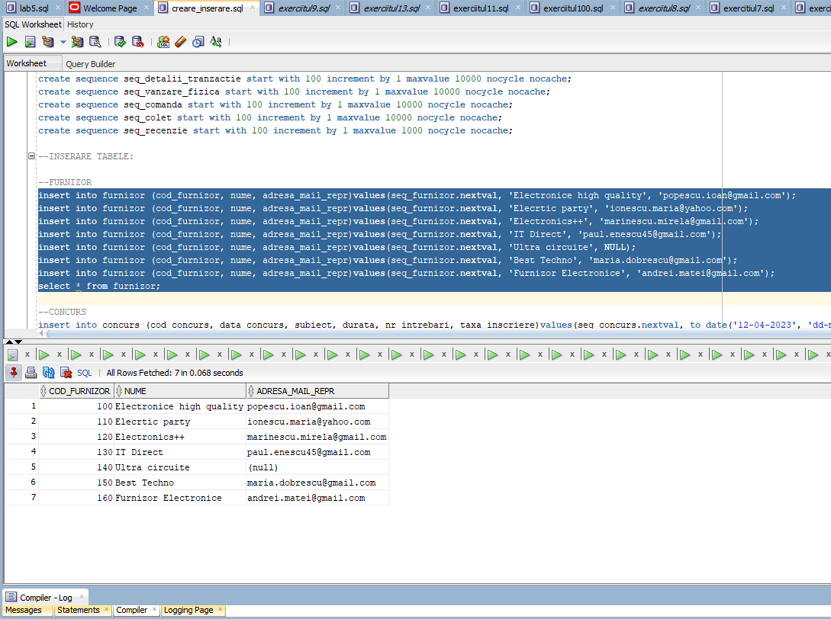

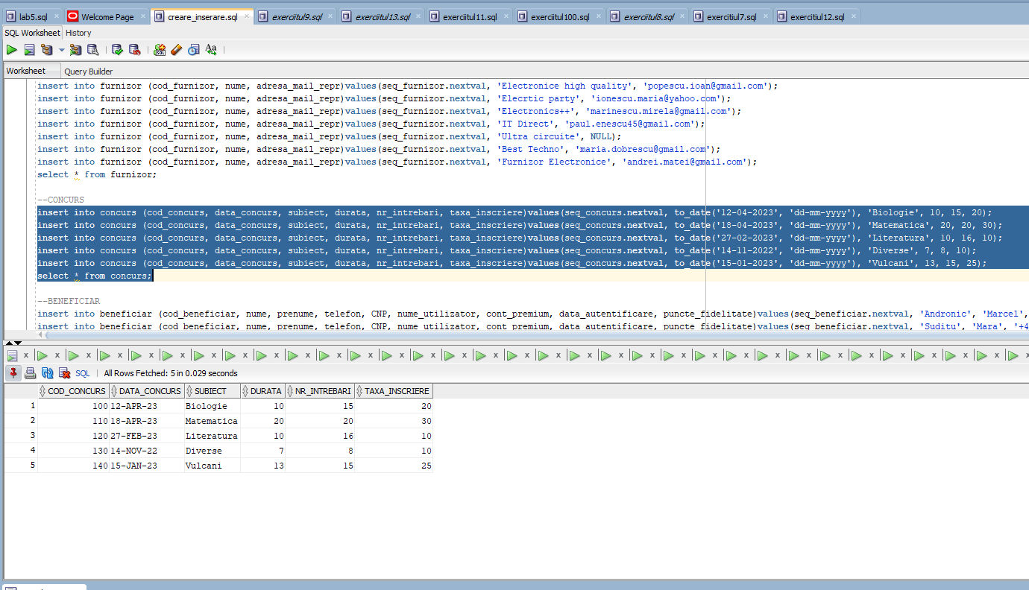

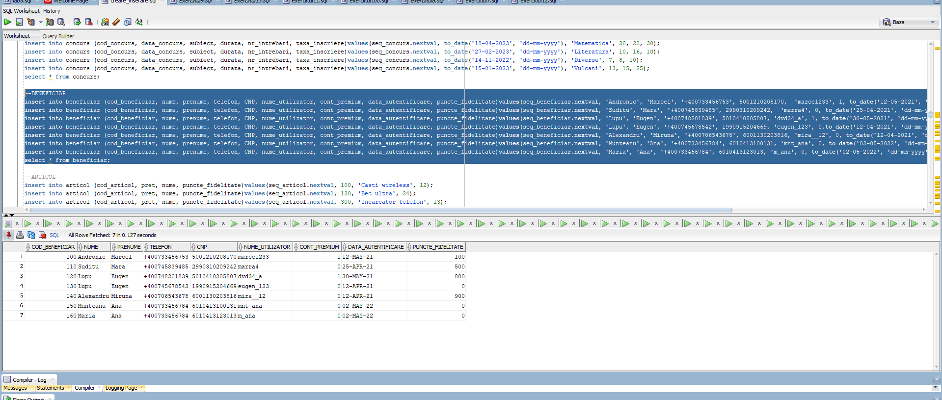

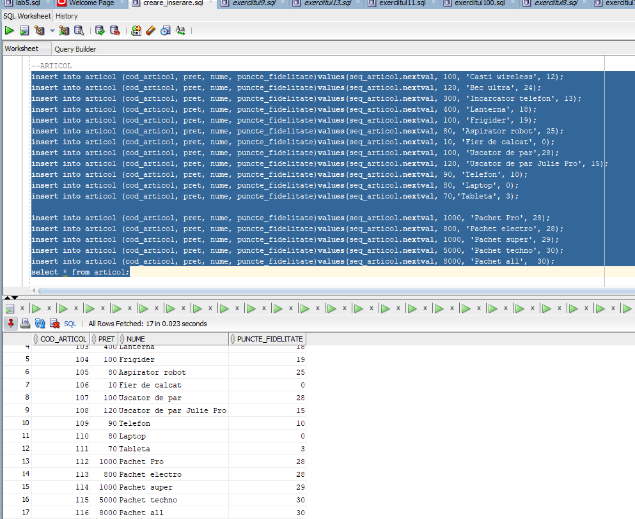

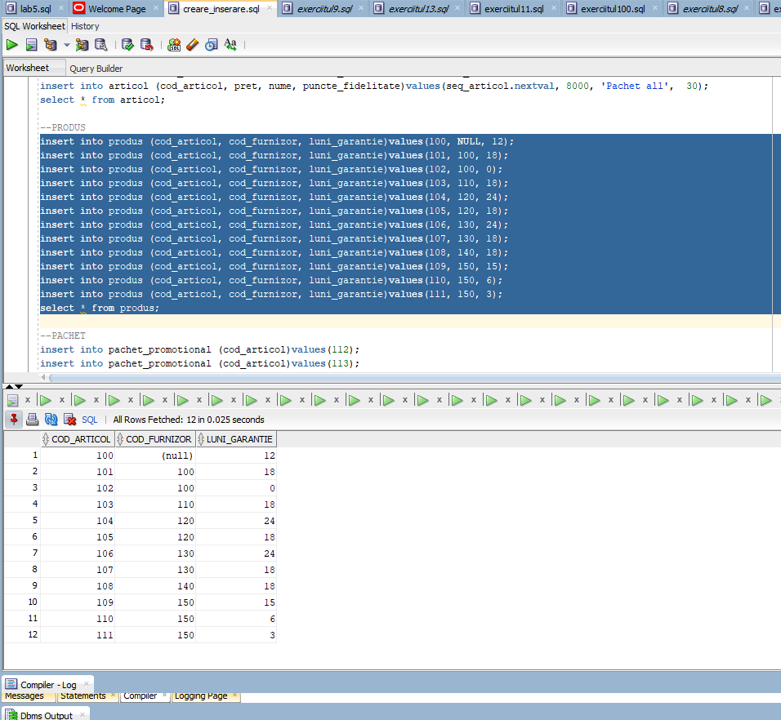

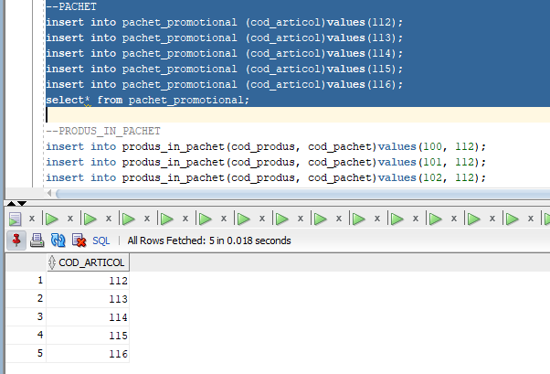

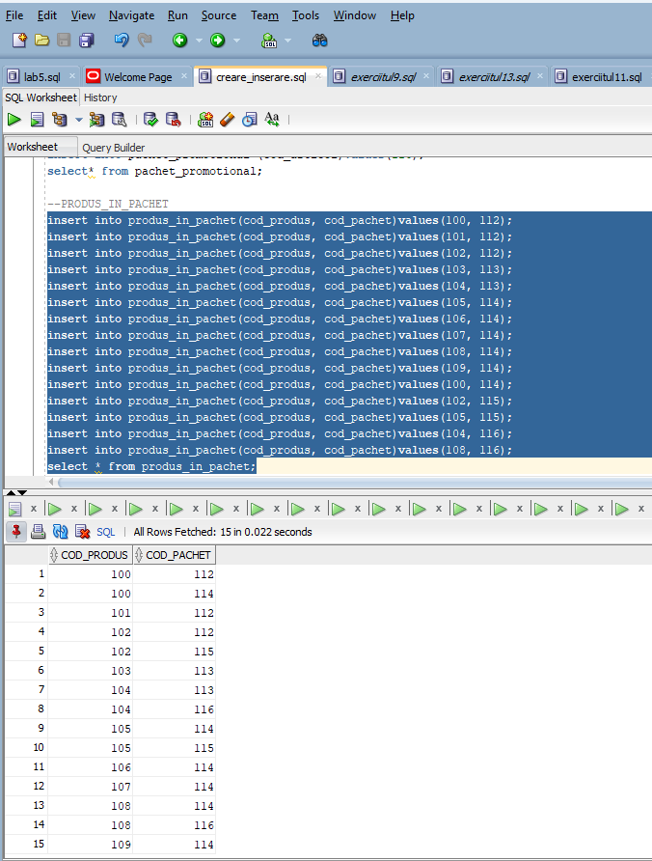

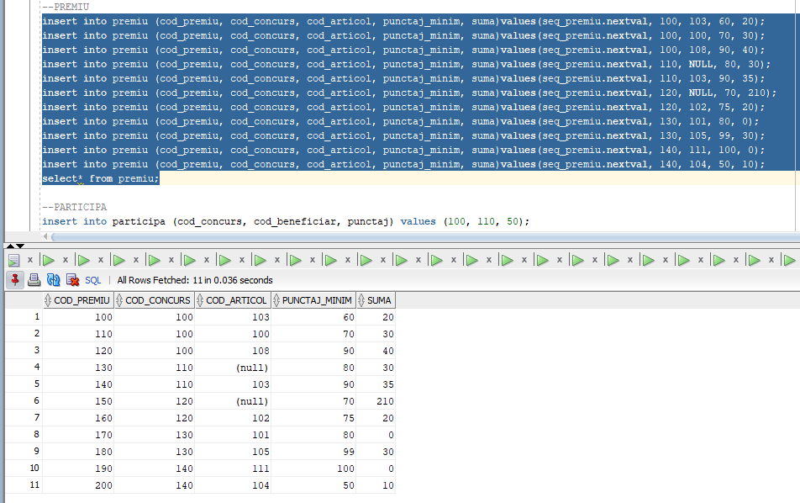

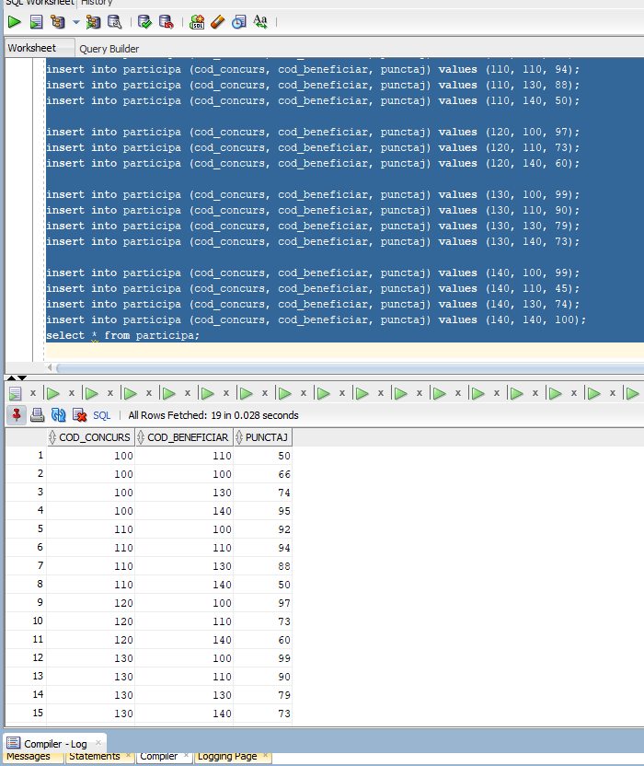

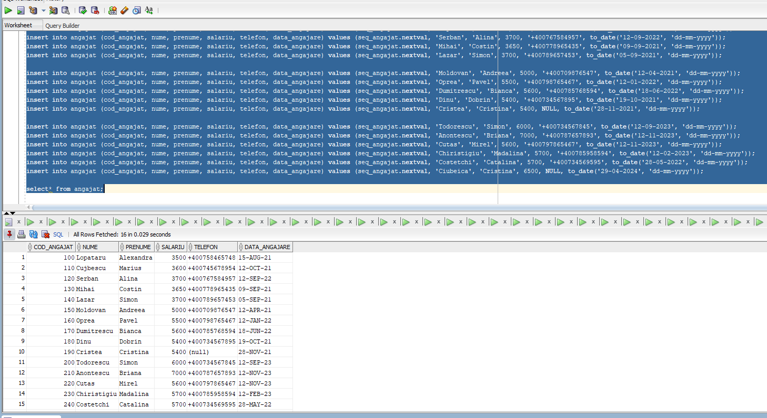

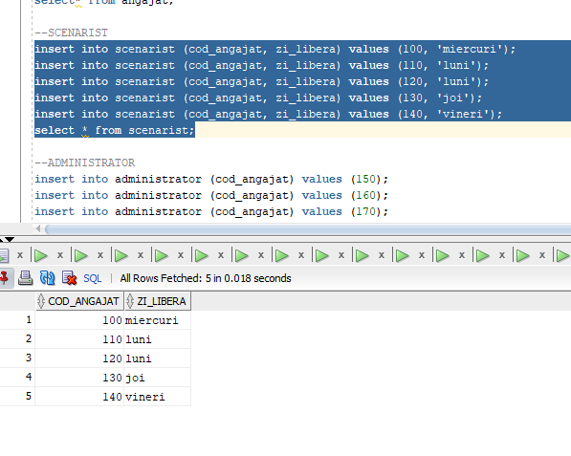

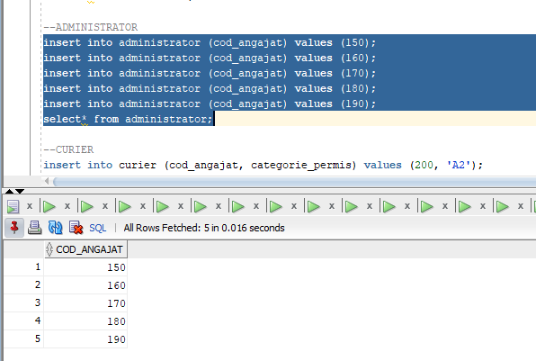

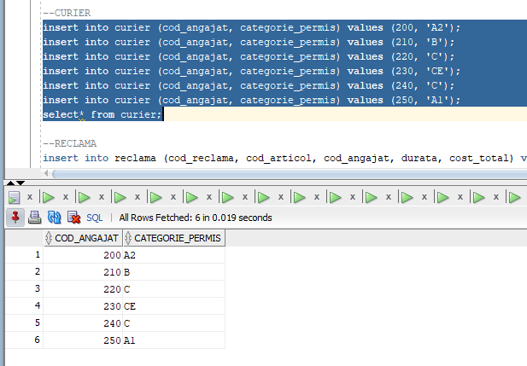

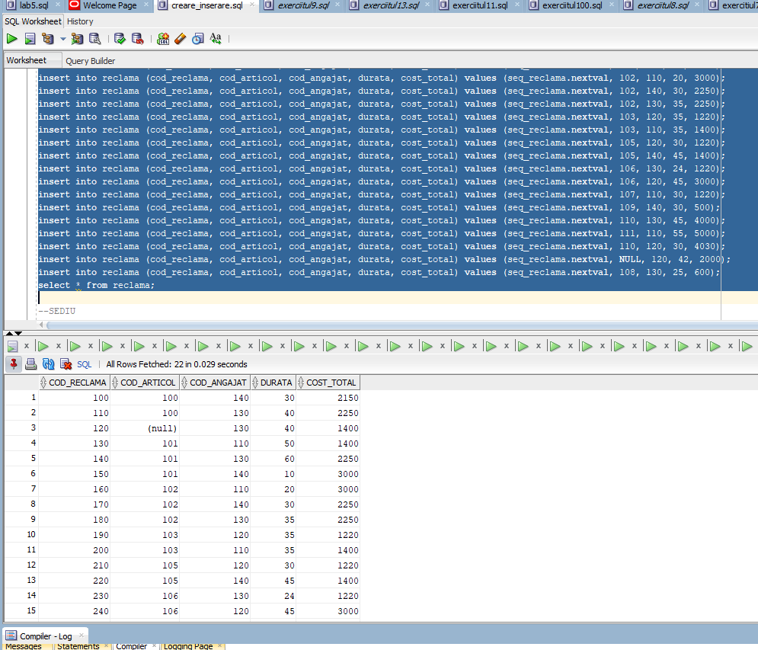

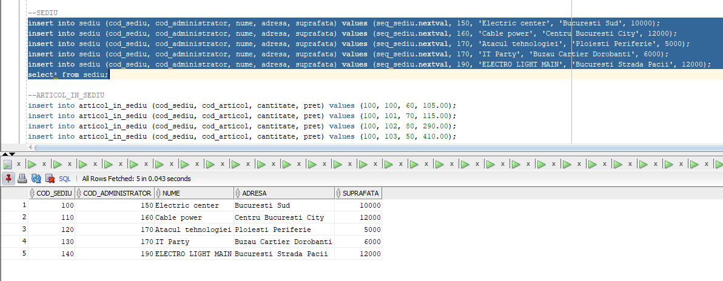

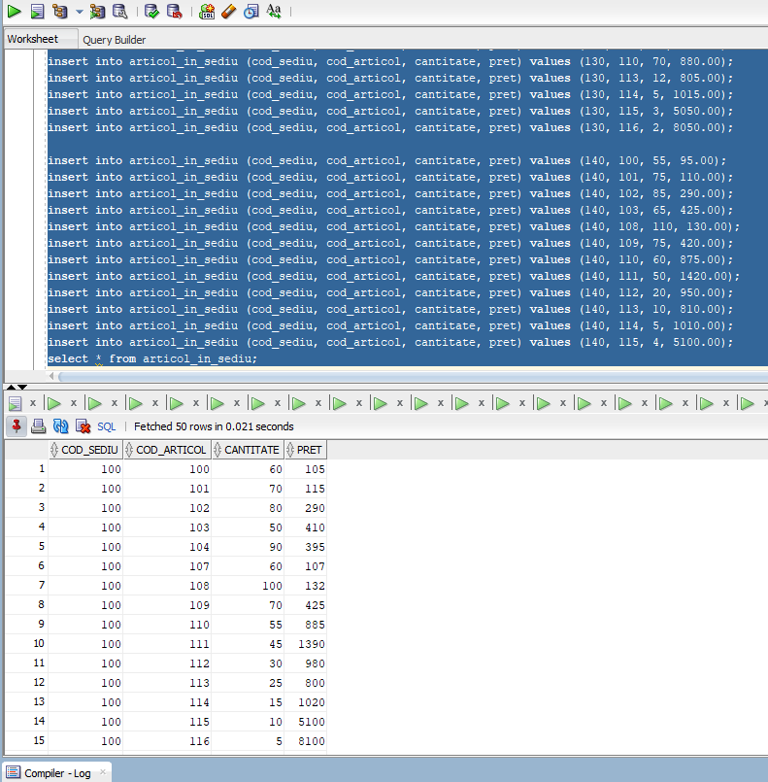

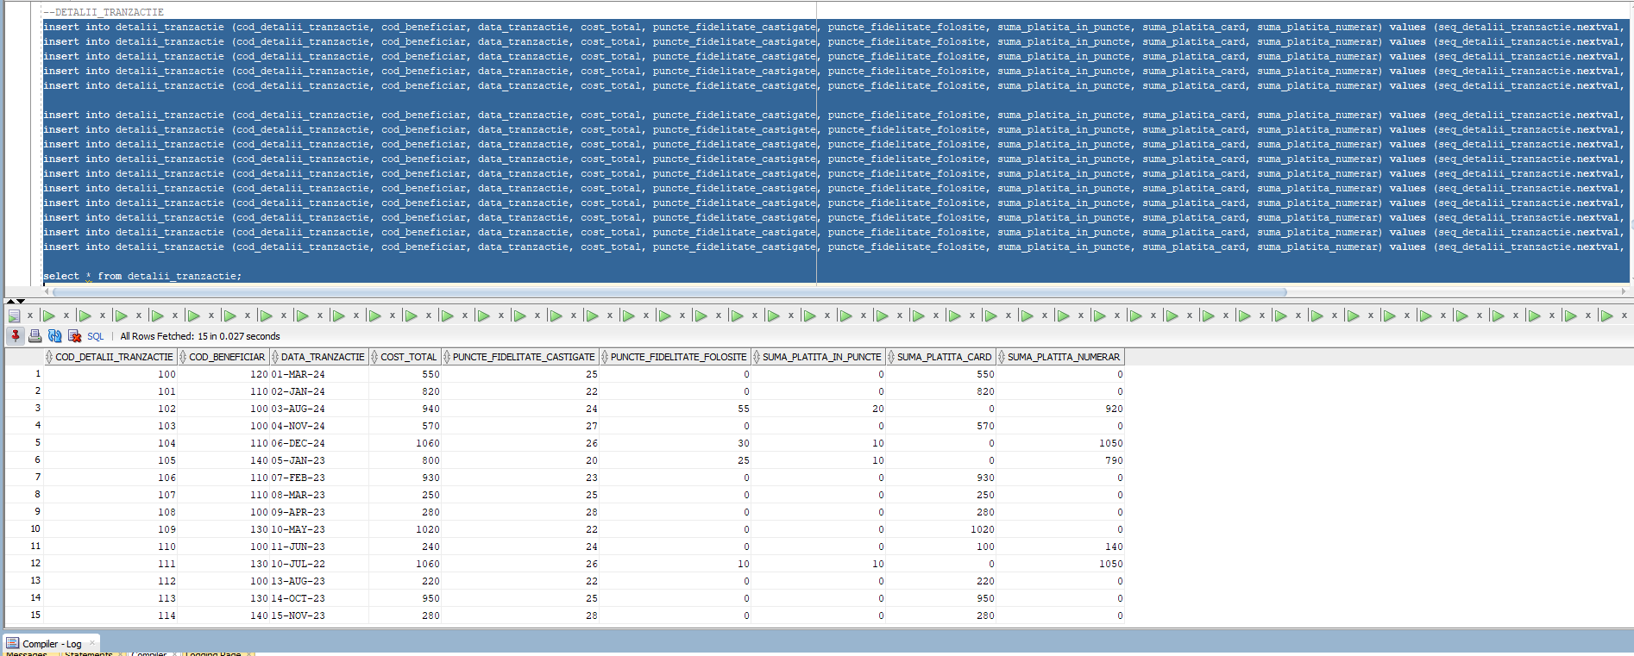

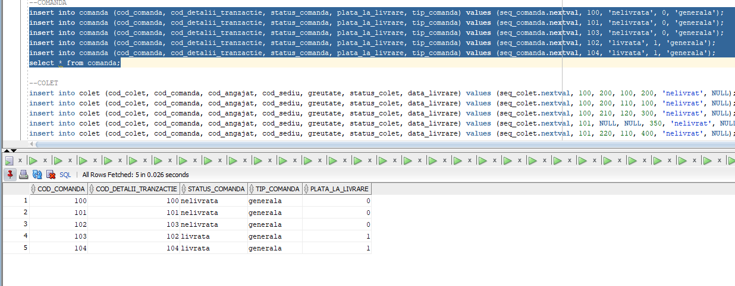

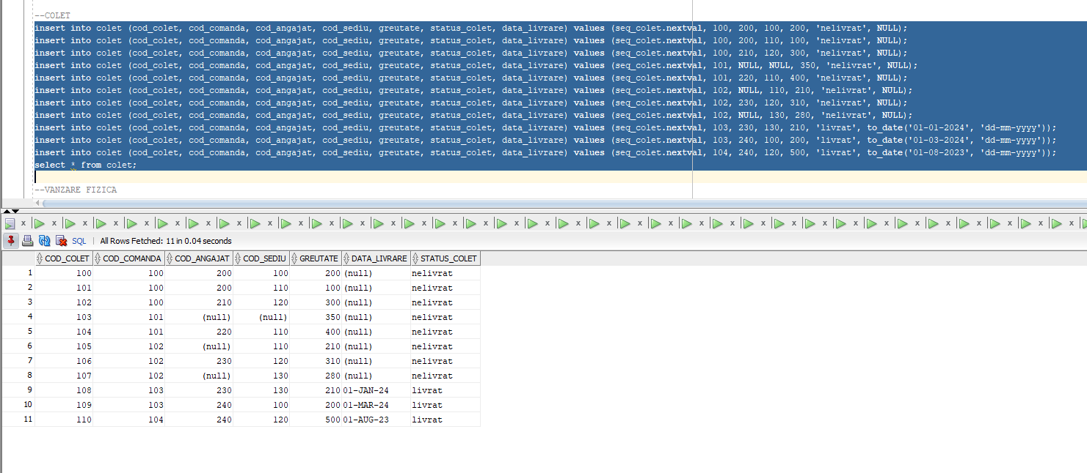

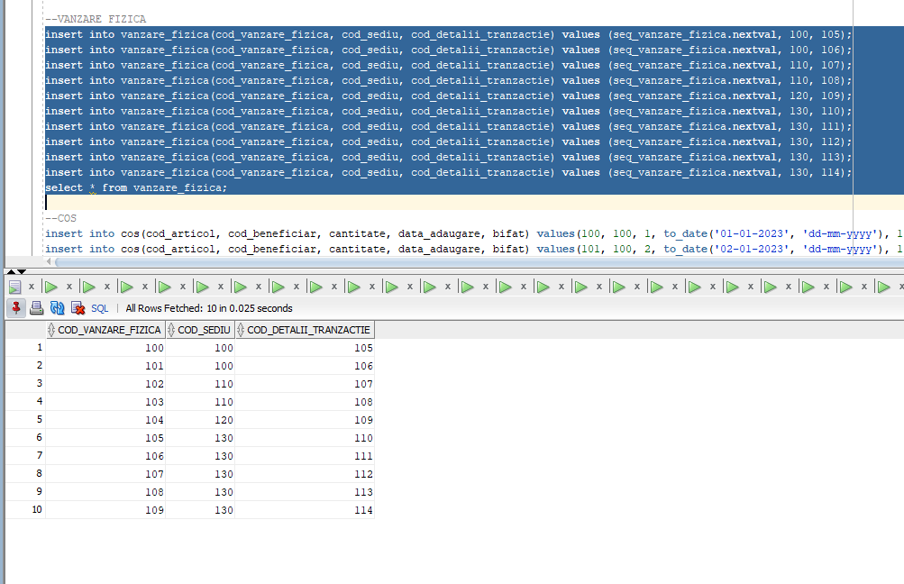

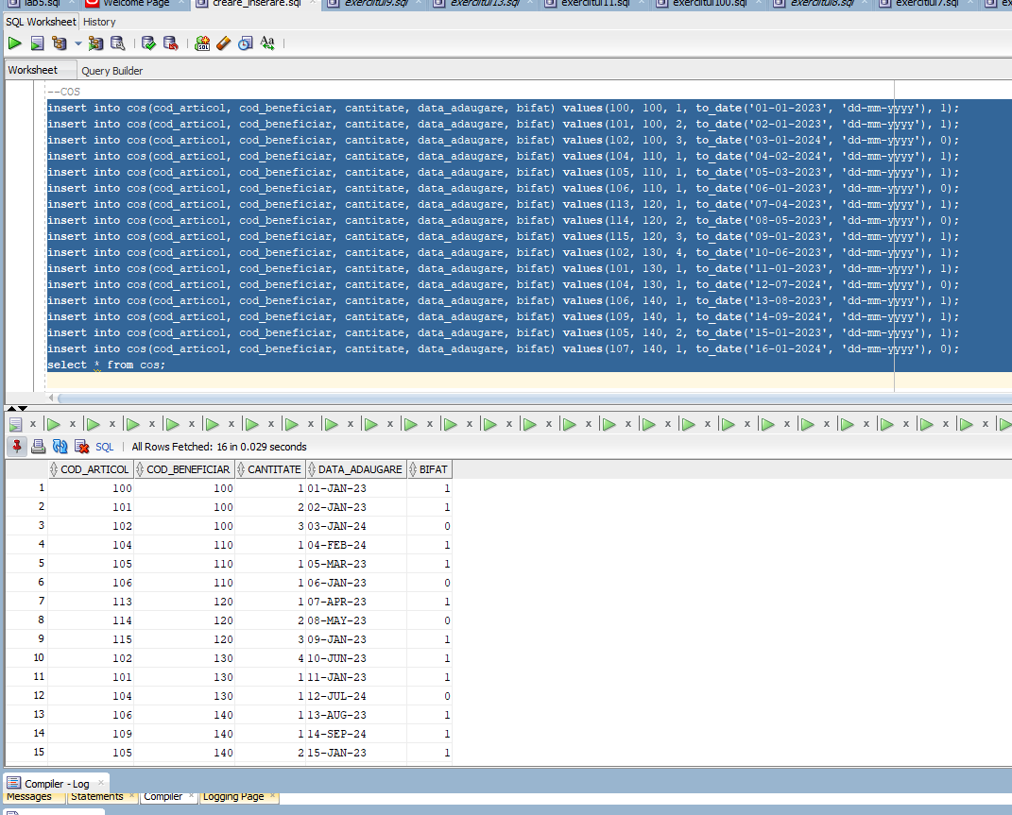

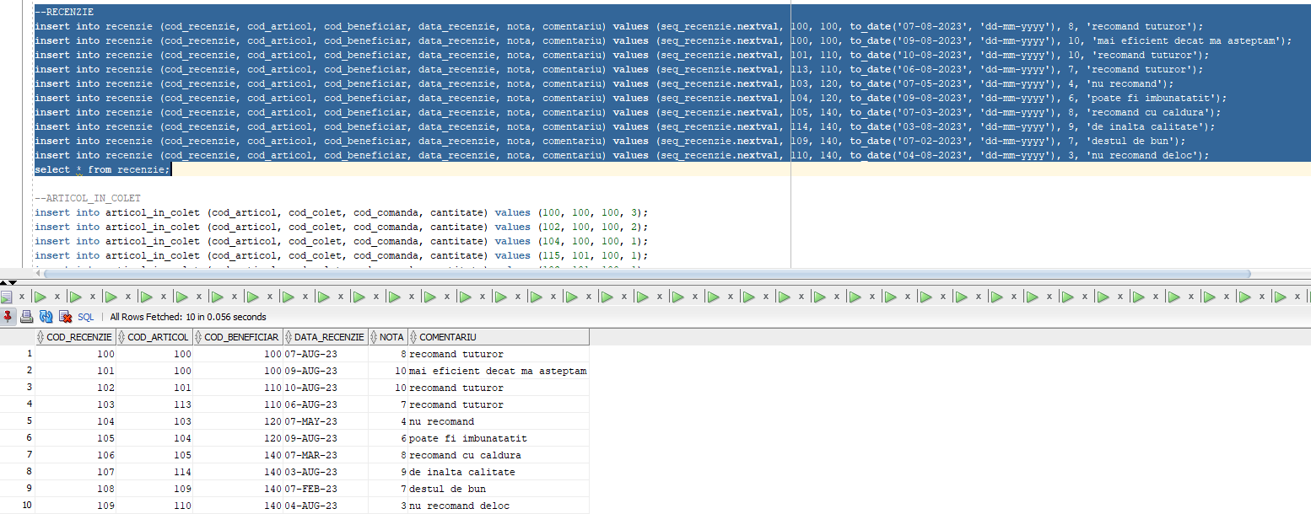

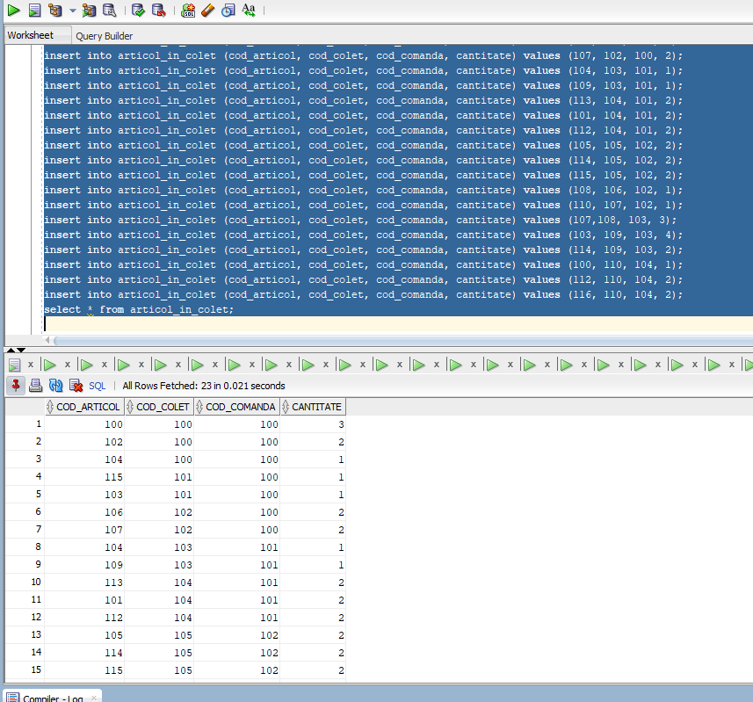

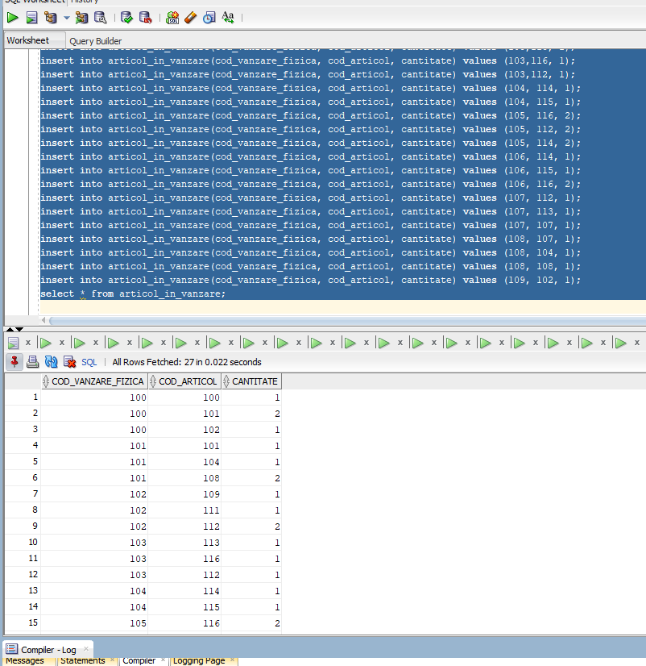

1. **Formulați în limbaj natural o problemă pe care să o rezolvați folosind un subprogram stocat independent care să utilizeze toate cele 3 tipuri de colecții studiate. Apelați subprogramul.**

**Cerinţa în limbaj natural:**

Să se creeze o procedură care are ca parametru de intrare codul unui sediu.

În acest sediu a ajuns un transport cu produsele cu codurile 101, 102, 105 în cantităţile 100, 120, 200.

Creşteţi stocul. Dacă nu există o înregistrare cu un articol puneţi preţul universal, din tabela articol.

După accea, pentru o imagine de ansamblu, afişaţi pentru fiecare furnizor numele, produsele sale şi cantitatea totală din fiecare produs, plus cantitatea în care se găseşte în fiecare sediu (inclusiv 0).

CREATE OR REPLACE PROCEDURE exercitiul6 (v_cod_sediu IN sediu.cod_sediu%TYPE)

IS

TYPE transport_record is RECORD (cod_articol articol.cod_articol%TYPE, cantitate articol_in_sediu.cantitate%TYPE);

TYPE tablou_indexat_transporturi IS TABLE OF transport_record INDEX BY PLS_INTEGER;

t_transporturi tablou_indexat_transporturi;

v_pret articol_in_sediu.cantitate%TYPE;

c_maxim_furnizori CONSTANT NUMBER := 1000;

TYPE vector_furnizori IS VARRAY(c_maxim_furnizori) OF furnizor%ROWTYPE;

t_furnizori vector_furnizori := vector_furnizori();

TYPE produs_record is RECORD (cod_articol articol.cod_articol%TYPE, nume articol.nume%TYPE);

TYPE tablou_imbricat_produse IS TABLE OF produs_record;

t_produse tablou_imbricat_produse := tablou_imbricat_produse();

TYPE sediu_record is RECORD (

cod_sediu sediu.cod_sediu%TYPE,

nume sediu.nume%TYPE,

cantitate articol_in_sediu.cantitate%TYPE);

TYPE tablou_indexat_sedii IS TABLE OF sediu_record INDEX BY BINARY_INTEGER;

t_sedii tablou_indexat_sedii;

v_cantitate_totala int;

BEGIN

t_transporturi(1) := transport_record(101, 100);

t_transporturi(2) := transport_record(102, 120);

t_transporturi(3) := transport_record(105, 200);

FOR i IN t_transporturi.FIRST..t_transporturi.LAST LOOP --iteram transporturile si le inseram increstem stocurile

UPDATE articol_in_sediu

SET cantitate = cantitate + t_transporturi(i).cantitate

WHERE cod_sediu = v_cod_sediu AND cod_articol = t_transporturi(i).cod_articol;

IF SQL%ROWCOUNT = 0 THEN --daca nu a updatat nicio linie inseamna ca produsul nu exista deloc in sediu si trebuie adaugata o inserare

SELECT pret INTO v_pret FROM articol WHERE cod_articol = t_transporturi(i).cod_articol; --pretul il luam din tabela articol, adica pretul universal

INSERT INTO articol_in_sediu (cod_sediu, cod_articol, cantitate, pret)

VALUES (v_cod_sediu, t_transporturi(i).cod_articol, t_transporturi(i).cantitate, v_pret);

END IF;

END LOOP;

FOR i in (SELECT * FROM furnizor) LOOP --retinem in vector toate datele din tabela furnizor (nume si cod, mai e si o adresa de mail dar nu ne trebuie)

t_furnizori.EXTEND;

t_furnizori(t_furnizori.LAST) := i;

END LOOP;

FOR i IN t_furnizori.FIRST..t_furnizori.LAST LOOP --luam produsele furnizate

SELECT p.cod_articol, nume

BULK COLLECT INTO t_produse

FROM produs p, articol a

WHERE cod_furnizor = t_furnizori(i).cod_furnizor AND p.cod_articol = a.cod_articol;

IF t_produse.COUNT = 0 THEN DBMS_OUTPUT.PUT_LINE('Furnizorul ' || t_furnizori(i).nume || ' nu furnizeaza produse');

ELSE

DBMS_OUTPUT.PUT_LINE('Furnizorul ' || t_furnizori(i).nume || ' ne vinde ' || t_produse.COUNT || ' produs(e):');

FOR j IN t_produse.FIRST..t_produse.LAST LOOP

v_cantitate_totala := 0;

DBMS_OUTPUT.PUT_LINE(' ' || t_produse(j).nume || ', cantitati: ');

SELECT s.cod_sediu, s.nume, NVL(ais.cantitate, 0) AS cantitate

BULK COLLECT INTO t_sedii --pt un produs aflam cantitatea din fiecare sediu

FROM sediu s, articol_in_sediu ais

WHERE cod_articol(+) = t_produse(j).cod_articol AND s.cod_sediu = ais.cod_sediu(+)

ORDER BY s.nume;

FOR k IN t_sedii.FIRST..t_sedii.LAST LOOP

DBMS_OUTPUT.PUT_LINE(' sediul' || t_sedii(k).nume || ': ' || t_sedii(k).cantitate || ' bucati');

v_cantitate_totala := v_cantitate_totala + t_sedii(k).cantitate;

END LOOP;

--t_sedii.DELETE; --nu trebuie neaparat sters

DBMS_OUTPUT.PUT_LINE(' Cantitatea totala: ' || v_cantitate_totala || ' bucati');

END LOOP;

DBMS_OUTPUT.PUT_LINE('==================================================');

--t_produse.DELETE;

END IF;

END LOOP;

END exercitiul6;

/

--articolele din sediul 100 inainte de executare:

select * from articol_in_sediu where cod_sediu = 100;

BEGIN

exercitiul6(100);

END;

/

--articolele din sediul 100 dupa executare:

select * from articol_in_sediu where cod_sediu = 100;

rollback;

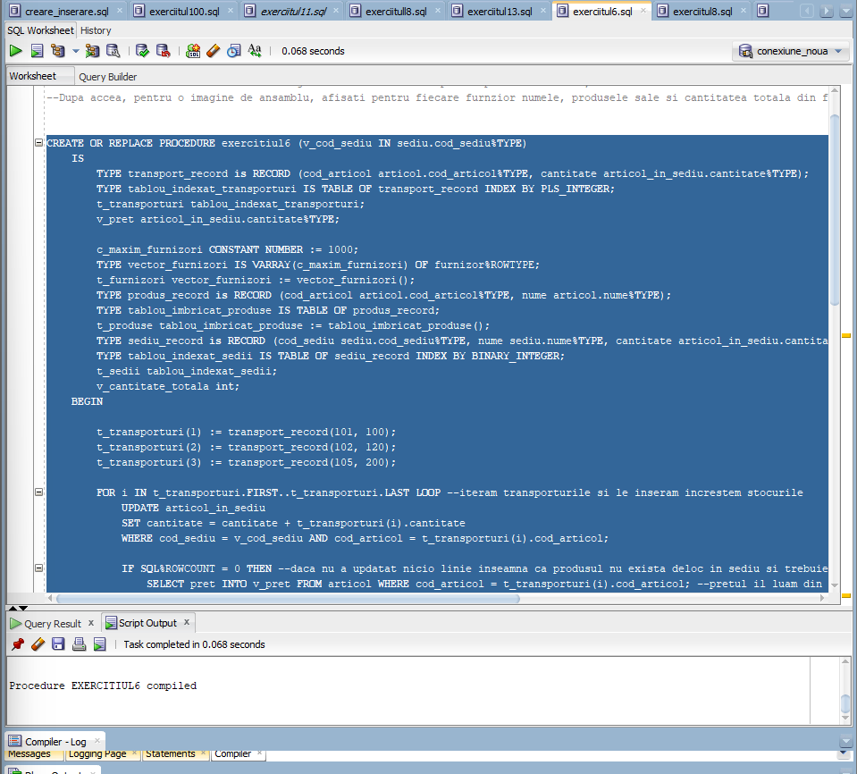

**Articolele din sediul 100 înainte de executare:**

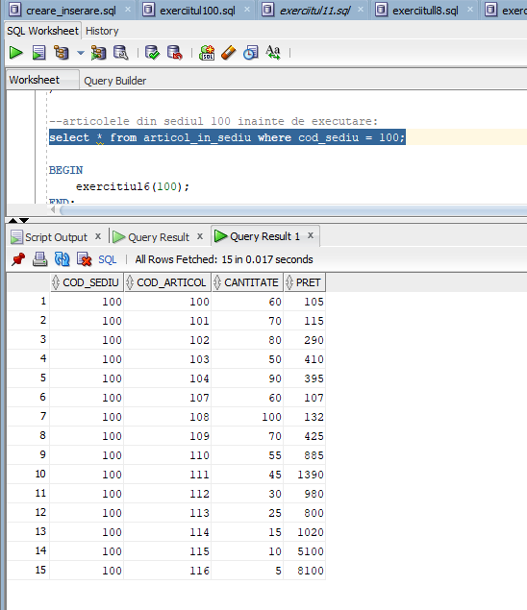

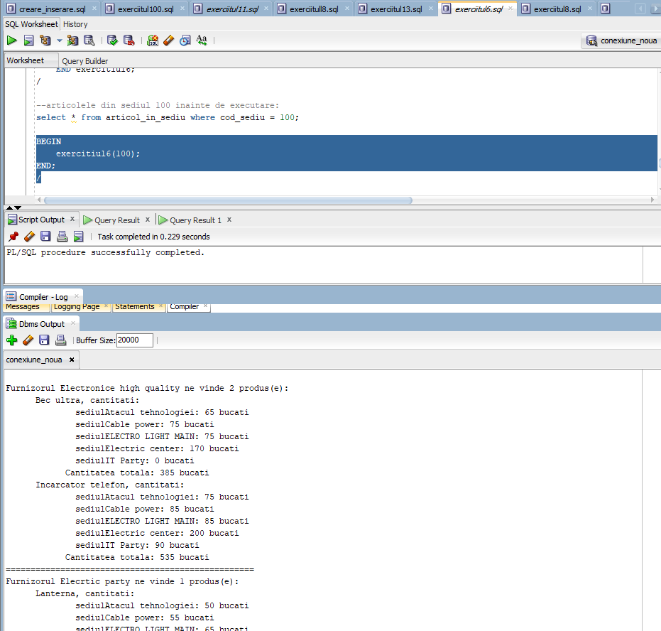

**Întreaga afișare:**

Furnizorul Electronice high quality ne vinde 2 produs(e):

Bec ultra, cantitati:

sediulAtacul tehnologiei: 65 bucati

sediulCable power: 75 bucati

sediulELECTRO LIGHT MAIN: 75 bucati

sediulElectric center: 170 bucati

sediulIT Party: 0 bucati

Cantitatea totala: 385 bucati

Incarcator telefon, cantitati:

sediulAtacul tehnologiei: 75 bucati

sediulCable power: 85 bucati

sediulELECTRO LIGHT MAIN: 85 bucati

sediulElectric center: 200 bucati

sediulIT Party: 90 bucati

Cantitatea totala: 535 bucati

==================================================

Furnizorul Elecrtic party ne vinde 1 produs(e):

Lanterna, cantitati:

sediulAtacul tehnologiei: 50 bucati

sediulCable power: 55 bucati

sediulELECTRO LIGHT MAIN: 65 bucati

sediulElectric center: 50 bucati

sediulIT Party: 60 bucati

Cantitatea totala: 280 bucati

==================================================

Furnizorul Electronics++ ne vinde 2 produs(e):

Frigider, cantitati:

sediulAtacul tehnologiei: 85 bucati

sediulCable power: 85 bucati

sediulELECTRO LIGHT MAIN: 0 bucati

sediulElectric center: 90 bucati

sediulIT Party: 100 bucati

Cantitatea totala: 360 bucati

Aspirator robot, cantitati:

sediulAtacul tehnologiei: 0 bucati

sediulCable power: 1 bucati

sediulELECTRO LIGHT MAIN: 0 bucati

sediulElectric center: 200 bucati

sediulIT Party: 0 bucati

Cantitatea totala: 201 bucati

==================================================

Furnizorul IT Direct ne vinde 2 produs(e):

Fier de calcat, cantitati:

sediulAtacul tehnologiei: 0 bucati

sediulCable power: 0 bucati

sediulELECTRO LIGHT MAIN: 0 bucati

sediulElectric center: 0 bucati

sediulIT Party: 150 bucati

Cantitatea totala: 150 bucati

Uscator de par, cantitati:

sediulAtacul tehnologiei: 70 bucati

sediulCable power: 65 bucati

sediulELECTRO LIGHT MAIN: 0 bucati

sediulElectric center: 60 bucati

sediulIT Party: 80 bucati

Cantitatea totala: 275 bucati

==================================================

Furnizorul Ultra circuite ne vinde 1 produs(e):

Uscator de par Julie Pro, cantitati:

sediulAtacul tehnologiei: 95 bucati

sediulCable power: 105 bucati

sediulELECTRO LIGHT MAIN: 110 bucati

sediulElectric center: 100 bucati

sediulIT Party: 120 bucati

Cantitatea totala: 530 bucati

==================================================

Furnizorul Best Techno ne vinde 3 produs(e):

Telefon, cantitati:

sediulAtacul tehnologiei: 0 bucati

sediulCable power: 75 bucati

sediulELECTRO LIGHT MAIN: 75 bucati

sediulElectric center: 70 bucati

sediulIT Party: 90 bucati

Cantitatea totala: 310 bucati

Laptop, cantitati:

sediulAtacul tehnologiei: 65 bucati

sediulCable power: 60 bucati

sediulELECTRO LIGHT MAIN: 60 bucati

sediulElectric center: 55 bucati

sediulIT Party: 70 bucati

Cantitatea totala: 310 bucati

Tableta, cantitati:

sediulAtacul tehnologiei: 55 bucati

sediulCable power: 50 bucati

sediulELECTRO LIGHT MAIN: 50 bucati

sediulElectric center: 45 bucati

sediulIT Party: 0 bucati

Cantitatea totala: 200 bucati

==================================================

Furnizorul Furnizor Electronice nu furnizeaza produse

**Articolele din sediul 100 după executare: a apărut la final înregistrarea pt articolul 105 și a crescut cantitatea pentru articolele 101 și 102.**

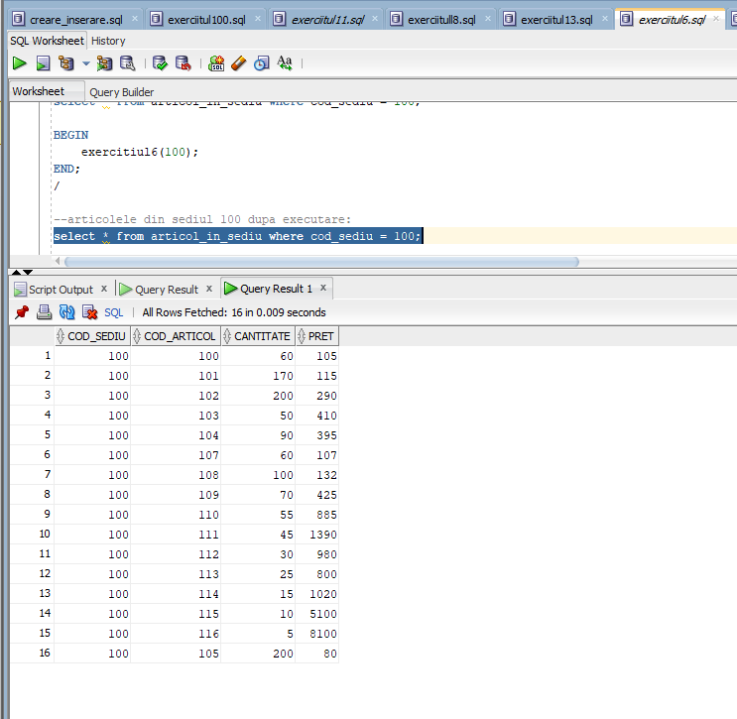

1. **Formulați în limbaj natural o problemă pe care să o rezolvați folosind un subprogram stocat independent care să utilizeze 2 tipuri diferite de cursoare studiate, unul dintre acestea fiind cursor parametrizat, dependent de celălalt cursor. Apelați subprogramul.**

**Cerinţa în limbaj natural:**

Afişaţi pt fiecare colet nelivrat şi care trebuie să plece din sediul 'Cable Power' pachetele promoţionale şi produsele pe care le conţin aceste pachete, pentru a ajuta angajaţii să le împacheteze, Să se afişeze şi curierul care îl va duce, dacă este cunoscut.

CREATE OR REPLACE PROCEDURE exercitiul7 (v_nume_sediu IN sediu.nume%TYPE DEFAULT 'CABLE POWER') IS

TYPE refcursor IS REF CURSOR;

v_cursor refcursor;

CURSOR c_principal IS --ciclu cursor care selecteaza pentru un colet codul si curierul (daca exista); ia doar coletele care respecta cerinta

SELECT c.cod_colet cod_colet, c.cod_comanda cod_comanda, NVL(a.cod_angajat, -1) AS cod_curier,

NVL(CONCAT(a.nume, ' ' || a.prenume), 'Curierul nu a fost inca asignat') AS nume_curier

FROM sediu s, colet c, angajat a

WHERE c.cod_sediu = s.cod_sediu AND v_nume_sediu = UPPER(s.nume) AND UPPER(c.status_colet) = 'NELIVRAT'

AND a.cod_angajat = c.cod_angajat(+); --left join pentru cazul in care curierul are cod_angajat NULL

CURSOR c_secundar (v_cod_colet colet.cod_colet%TYPE, v_cod_comanda colet.cod_comanda%TYPE) IS --cursor clasic parametrizat cu un ref cursor in el;pentru o comanda afla cate produse din pachete promotionale are

SELECT a.cod_articol as cod, a.nume as nume, aic.cantitate as cantitate,

CURSOR(SELECT pip.cod_produs cod_produs, a2.nume nume2 -- expresie cursor care pt un pachet afla ce produse are

FROM produs_in_pachet pip, articol a2

WHERE pip.cod_pachet = a.cod_articol AND a2.cod_articol = pip.cod_produs)

FROM articol_in_colet aic, pachet_promotional p, articol a

WHERE aic.cod_colet = v_cod_colet and aic.cod_comanda = v_cod_comanda and aic.cod_articol = p.cod_articol

AND a.cod_articol = p.cod_articol;

v_detalii_curier varchar2(100);

v_cod_articol articol.cod_articol%TYPE;

v_nume_articol articol.nume%TYPE;

v_nume_produs articol.nume%TYPE;

v_cantitate articol_in_colet.cantitate%TYPE;

v_cod_produs produs.cod_articol%TYPE;

BEGIN

FOR i IN c_principal LOOP

EXIT WHEN c_principal%NOTFOUND;

v_detalii_curier := ' (';

IF i.cod_curier = -1

THEN v_detalii_curier := v_detalii_curier || 'al carui curier nu a fost inca asignat)';

ELSE v_detalii_curier := v_detalii_curier || 'care va fi livrat de curierul ' || i.nume_curier || ' cod ' || i.cod_curier || ')';

END IF;

DBMS_OUTPUT.PUT_LINE('Coletul' || v_detalii_curier || ' cu codul ' || i.cod_colet || ' din comanda ' || i.cod_comanda || ',are pachetele:');

OPEN c_secundar(i.cod_colet, i.cod_comanda);

LOOP

FETCH c_secundar INTO v_cod_articol, v_nume_articol, v_cantitate, v_cursor;

EXIT WHEN c_secundar%NOTFOUND;

DBMS_OUTPUT.PUT_LINE(' cod: ' || v_cod_articol || ', nume: ' || v_nume_articol || ', cantitate: ' || v_cantitate || ', produse componente');

LOOP

FETCH v_cursor INTO v_cod_produs, v_nume_produs;

EXIT WHEN v_cursor%NOTFOUND;

DBMS_OUTPUT.PUT_LINE(' ' || v_nume_produs || ', cod:' || v_cod_produs);

END LOOP;

END LOOP;

CLOSE c_secundar;

END LOOP;

END exercitiul7;

/

BEGIN

exercitiul7();

END;

/

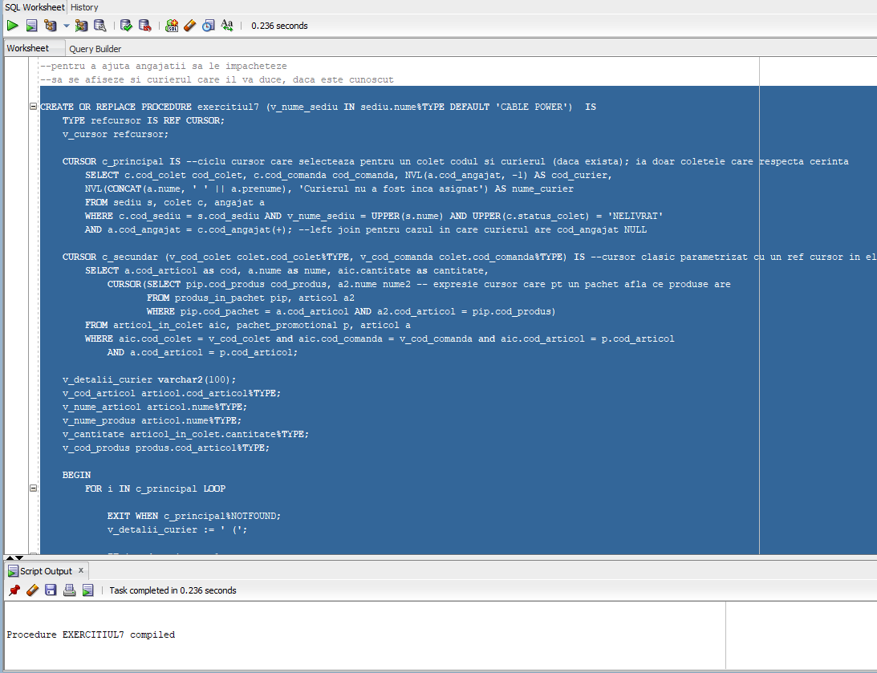

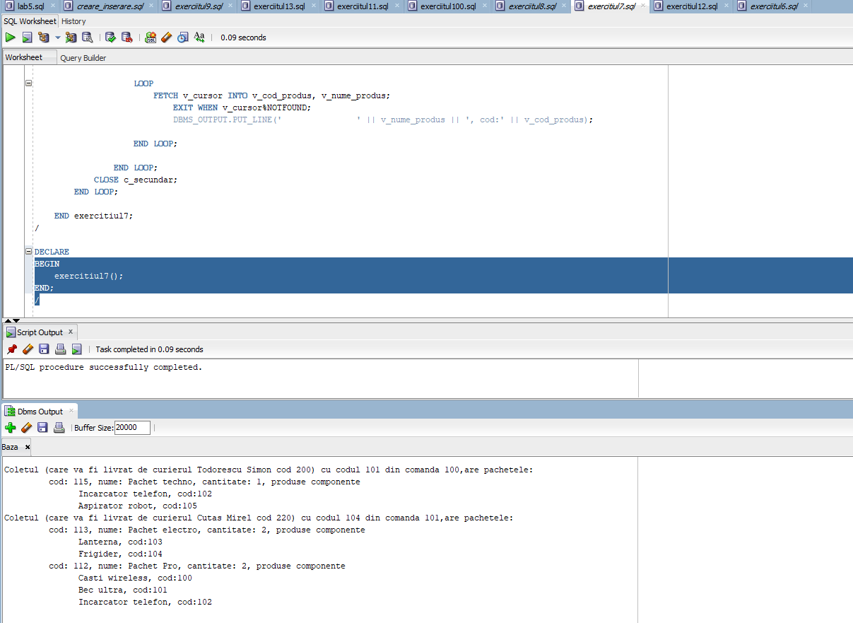

1. **Formulați în limbaj natural o problemă pe care să o rezolvați folosind un subprogram stocat independent de tip funcție care să utilizeze într-o singură comandă SQL 3 dintre tabelele definite. Definiți minim 2 excepții proprii. Apelați subprogramul astfel încât să evidențiați toate cazurile definite și tratate.**

**Cerinţa în limbaj natural:**

Se dă ca parametru pentru funcţie codul unui articol.

Să se implementeze 3 operaţii:

1 - afişăm furnizorul şi câte produse mai furnizează acesta

2 - afişăm media numărului de participanţi din concursurile din 2023 care au ca premiu produsul. se afişează şi câte astfel de concursuri sunt, şi profitul total obţinut din plata taxei de înscriere pentru participanţi.

3 - aflăm dacă articolul are costul din reclame mai mare decât media

Excepţii:

Dacă se introduce un cod de articol necunoscut se va arunca excepţia 'COD_ARTICOL_INVALID'

Dacă operaţia aleasă nu e disponibilă pentru unul din cele 2 tipuri de articol, se va arunca excepţia 'OPERATIE_INVALIDA_PT_TIPUL_ARTICOLULUI'. Operaţiile 1 şi 2 nu sunt disponibile pentru pachete.

Dacă utilizatorul introduce o comandă greşită se va arunca excepţia 'COMANDA_INVALIDA'

Dacă articolul e de tip produs dar totuşi nu are furnizor, se va arunca excepţia 'PRODUS_NU_ARE_FURNIZOR'

Funcţia va returna un şir de caractere explicând rezultatul obţinut.

Pentru operaţia 2, dacă nu se găsesc concursuri se va arunca 'NU_EXISTA_CONCURSURI'.

CREATE OR REPLACE FUNCTION exercitiul8 (v_cod_articol IN articol.cod_articol%TYPE DEFAULT 100, v_operatie IN number)

RETURN varchar2

IS

COD_ARTICOL_INVALID exception;

COMANDA_INVALIDA exception;

OPERATIE_INVALIDA_PT_TIPUL_ARTICOLULUI exception;

PRODUS_NU_ARE_FURNIZOR exception;

NU_EXISTA_CONCURSURI exception;

v_concluzie varchar2(100);

v_temporar_cod_articol articol.cod_articol%TYPE;

v_tip_articol varchar2(15);

v_nume_furnizor furnizor.nume%TYPE;

v_cod_furnizor furnizor.cod_furnizor%TYPE;

v_nr_produse_furnizate number(6);

v_nr_concursuri number(5);

v_nr_participanti number(6, 2);

v_profit number(8);

v_cost_articol number(8);

v_medie_reclame number(8);

BEGIN

v_concluzie := 'Nu a fost efectuata operatia';

BEGIN --bloc pentru a verifica daca exista codul introdus

SELECT cod_articol INTO v_temporar_cod_articol FROM articol WHERE cod_articol = v_cod_articol;

EXCEPTION

WHEN NO_DATA_FOUND THEN

RAISE COD_ARTICOL_INVALID;

END;

--aflam tipul articolului: produs sau pachet promotional

v_tip_articol := 'produs';

BEGIN

SELECT cod_articol INTO v_temporar_cod_articol FROM produs WHERE cod_articol = v_cod_articol;

EXCEPTION

WHEN NO_DATA_FOUND THEN

v_tip_articol := 'pachet';

END;

IF v_operatie = 1 THEN

--verificam daca articolul este produs, altfel nu are furnizor.

IF v_tip_articol = 'produs' THEN

SELECT cod_furnizor INTO v_cod_furnizor

FROM produs WHERE cod_articol = v_cod_articol;

IF v_cod_furnizor IS NULL

THEN RAISE PRODUS_NU_ARE_FURNIZOR;

ELSE

SELECT f.nume, (COUNT(*) - 1)

INTO v_nume_furnizor, v_nr_produse_furnizate --COUNT - 1 pt ca un produs furnizat e parametrul functiei

FROM furnizor f, produs p

WHERE f.cod_furnizor = v_cod_furnizor AND p.cod_furnizor = f.cod_furnizor

GROUP BY f.nume;

RETURN 'Produsul e furnizat de ' || v_nume_furnizor || ' care are codul ' || v_cod_furnizor || ' si mai furnizeaza alte ' || v_nr_produse_furnizate || ' produse';

END IF;

RETURN v_concluzie;

ELSE

RAISE OPERATIE_INVALIDA_PT_TIPUL_ARTICOLULUI;

END IF;

ELSIF v_operatie = 2 THEN

IF v_tip_articol = 'produs' THEN

SELECT COUNT(*) nr_concursuri, AVG(nr_participari), SUM(profit_concurs)

INTO v_nr_concursuri, v_nr_participanti, v_profit

FROM( --luam detalii despre toate concursurile care au printre premii produsul: cod, nr participanti, profit

SELECT c.cod_concurs cod_concurs, COUNT(DISTINCT pp.cod_beneficiar) nr_participari,

(SELECT COUNT(*) * c.taxa_inscriere --doar beneficiarii fara cont_premium platesc taxa, deci numaram cati sunt

FROM participa pp2, beneficiar b

WHERE pp2.cod_concurs = c.cod_concurs AND b.cod_beneficiar = pp2.cod_beneficiar

AND b.cont_premium = 0) AS profit_concurs

FROM premiu p, concurs c, participa pp

WHERE p.cod_articol = v_cod_articol AND p.cod_concurs = c.cod_concurs AND pp.cod_concurs = c.cod_concurs

AND TO_CHAR(c.data_concurs, 'YYYY') = 2023

GROUP BY c.cod_concurs, c.taxa_inscriere

);

IF v_nr_concursuri = 0 THEN RAISE NU_EXISTA_CONCURSURI;

ELSE RETURN 'Articolul de tip ' || v_tip_articol || ' apare ca premiu in ' || v_nr_concursuri || ' concurs(uri) din 2023, la care au participant in medie ' || v_nr_participanti || ' persoane.

Profitul total al concursurilor este ' || v_profit || ' RON.';

END IF;

ELSE

RAISE OPERATIE_INVALIDA_PT_TIPUL_ARTICOLULUI;

END IF;

ELSIF v_operatie = 3 THEN

--aflam daca articolul are costul din reclame mai mare decat media

SELECT AVG(cost_per_reclama)

INTO v_medie_reclame FROM(

SELECT a.cod_articol, SUM(NVL(r.cost_total, 0)) cost_per_reclama --costul reclamelor per articol

FROM articol a, reclama r

WHERE a.cod_articol = r.cod_articol(+)

GROUP BY a.cod_articol);

DBMS_OUTPUT.PUT_LINE('Media costului reclamelor per articol este ' || v_medie_reclame);

--calculam costul din reclame pt articol:

SELECT NVL(SUM(r.cost_total), 0)

INTO v_cost_articol

FROM articol a, reclama r

WHERE a.cod_articol = r.cod_articol;

DBMS_OUTPUT.PUT_LINE('Costul reclamelor pentru articolul ' || v_cod_articol || ' este ' || v_cost_articol);

IF v_cost_articol > v_medie_reclame

THEN RETURN 'Articolul are costul din reclame mai mare decat media';

ELSE RETURN 'Articolul NU are costul din reclame mai mare decat media';

END IF;

ELSE

RAISE COMANDA_INVALIDA;

END IF;

RETURN v_concluzie;

EXCEPTION

WHEN COD_ARTICOL_INVALID THEN

RETURN 'Exceptie: Codul introdus nu se alfa in baza de date';

WHEN COMANDA_INVALIDA THEN

RETURN 'Exceptie: Comanda aleasa nu este valida';

WHEN OPERATIE_INVALIDA_PT_TIPUL_ARTICOLULUI THEN

RETURN 'Exceptie: Operatie invalida pentru tipul articolului';

WHEN PRODUS_NU_ARE_FURNIZOR THEN

RETURN 'Exceptie: Produsl nu are furnizor';

WHEN NU_EXISTA_CONCURSURI THEN

RETURN 'Exceptie: Nu s au gasit concursuri';

WHEN OTHERS THEN

RETURN 'Exceptie necunoscuta';

END exercitiul8;

/

BEGIN

--EXCEPTII:

DBMS_OUTPUT.PUT_LINE('Rezultatul functiei: ' || exercitiul8(100, 8)); --comanda_invalida

DBMS_OUTPUT.PUT_LINE('Rezultatul functiei: ' || exercitiul8(500, 3)); --cod_articol_invalid

DBMS_OUTPUT.PUT_LINE('Rezultatul functiei: ' || exercitiul8(114, 1)); --operatie invalida pt tipul articolului (un pachet nu are furnizor)

DBMS_OUTPUT.PUT_LINE('Rezultatul functiei: ' || exercitiul8(100, 1)); --produs_nu are_furnizor

DBMS_OUTPUT.PUT_LINE('Rezultatul functiei: ' || exercitiul8(106, 2)); --nu_exista_concursuri

END;

/

--produsul 100 nu are furnizor:

select * from produs where cod_articol = 100;

--codul 500 nu exista pt articole:

select cod_articol from articol;

--produsul 106 nu apare printre premiile vreunui concurs:

select * from concurs c, premiu p, produs pp

where c.cod_concurs = p.cod_concurs and p.cod_articol = pp.cod_articol and pp.cod_articol = 106;

BEGIN

--RULARE CORECTA PT CAZUL 1:

DBMS_OUTPUT.PUT_LINE('Rezultatul functiei: ' || exercitiul8(110, 1));

END;

/

BEGIN

--RULARE CORECTA PT CAZUL 2:

DBMS_OUTPUT.PUT_LINE('Rezultatul functiei: ' || exercitiul8(100, 2));

END;

/

BEGIN

--RULARE CORECTA PT CAZUL 3:

DBMS_OUTPUT.PUT_LINE('Rezultatul functiei: ' || exercitiul8(114, 3));

END;

/

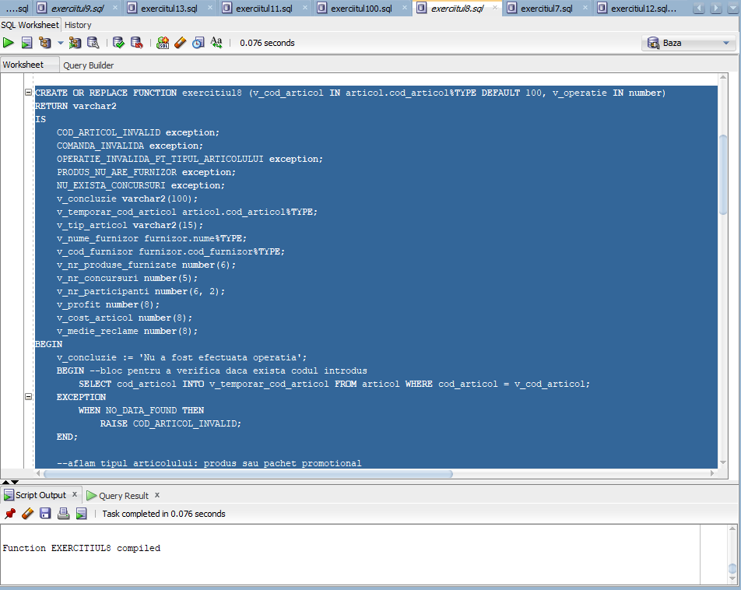

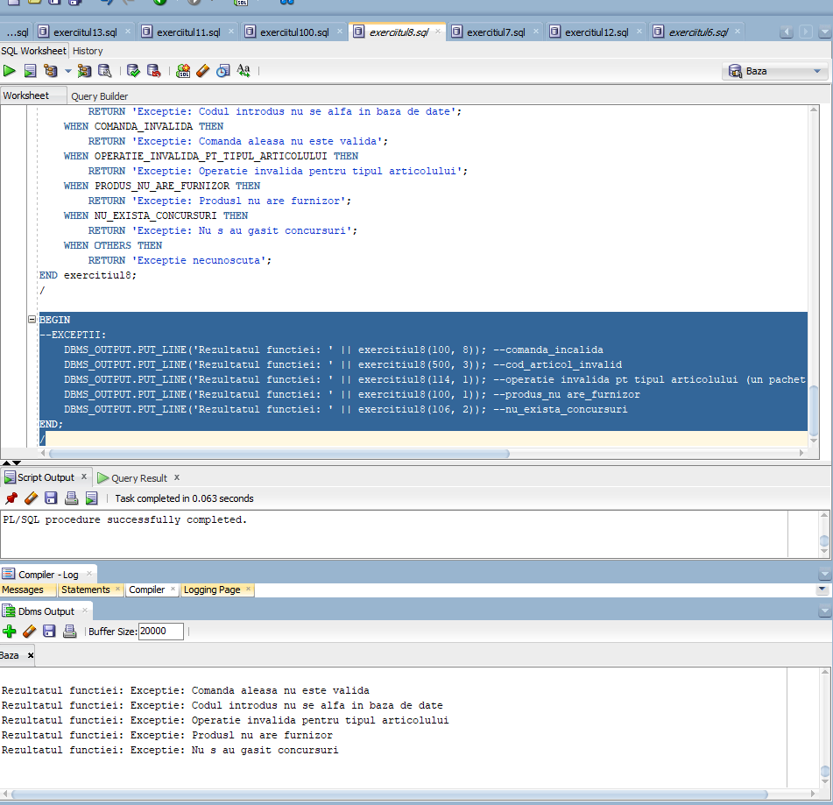

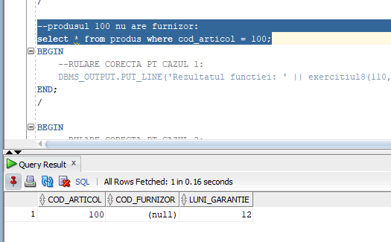

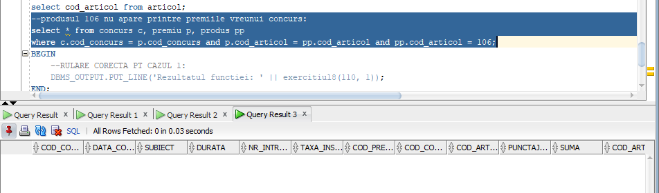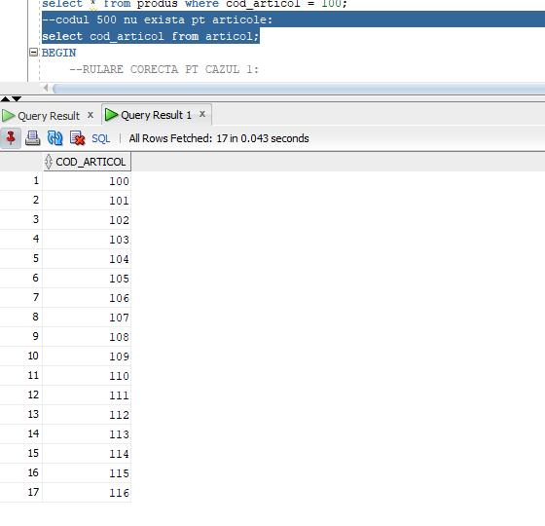

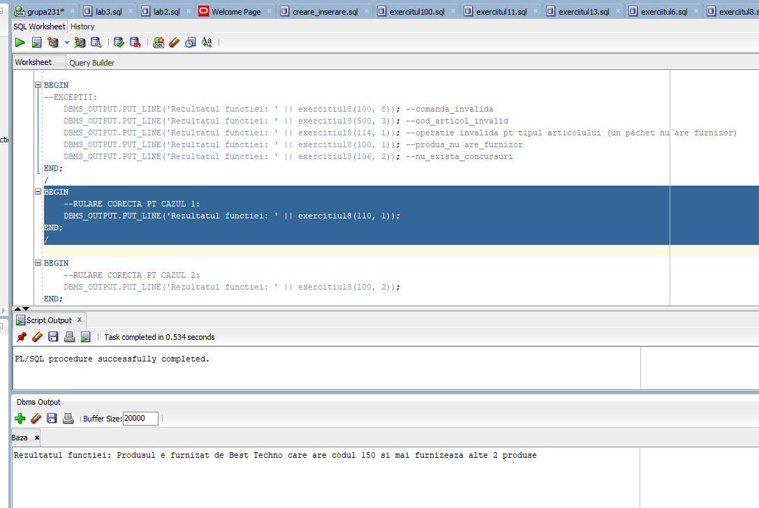

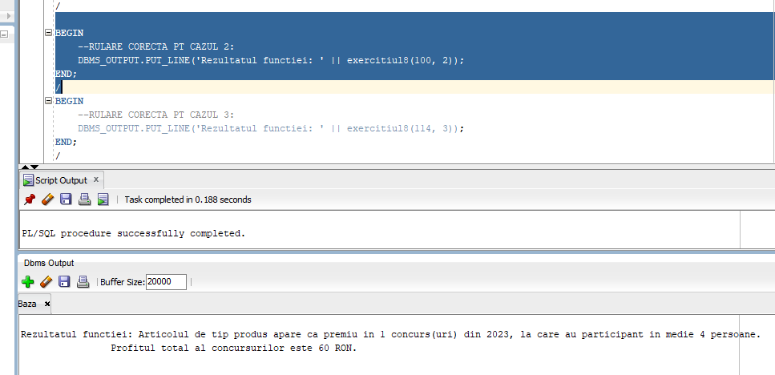

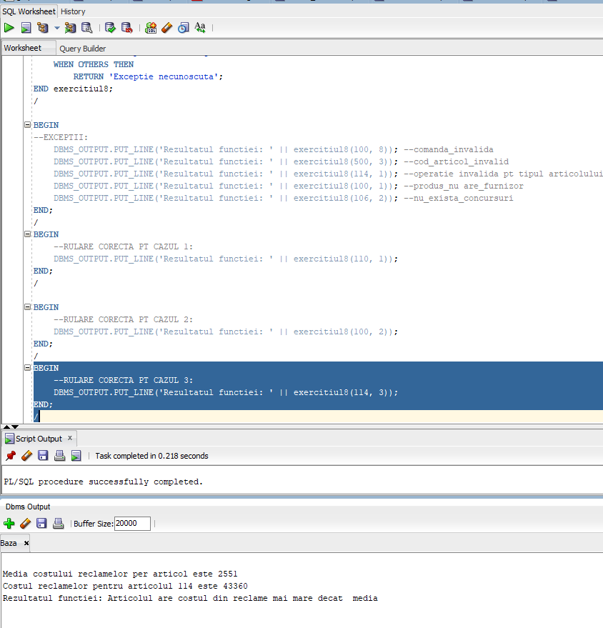

1. **Formulați în limbaj natural o problemă pe care să o rezolvați folosind un subprogram stocat independent de tip procedură care să utilizeze într-o singură comandă SQL 5 dintre tabelele definite. Tratați toate excepțiile care pot apărea, incluzând excepțiile NO_DATA_FOUND și TOO_MANY_ROWS. Apelați subprogramul astfel încât să evidențiați toate cazurile tratate.**

**Cerinţa în limbaj natural:**

Pentru numele şi prenumele unui beneficiar să se afişeze toate produsele cumpărate, cantitatea, şi să scrie la fiecare dacă se mai aplică garanţia.

Afişaţi de asemenea separat pentru comenzi şi vânzări preţul total plătit de beneficiar din comenzi/vânzări când a făcut tranzacţiile şi cel pe care l-ar fi plătit acum (preţurile articolelor se mai pot schimba). Afişaţi şi punctele de fidelitate pe care le ar fi avut acum dacă nu ar fi folosit din ele (aici se calculează împreună pt toate produsele cumpărate).

Dacă beneficiarul nu a cumpărat nimic nici fizic nici online să se arunce excepţia NU_EXISTA_TRANZACTII (folosesc NO_DATA_FOUND într-un bloc interior de unde arunc NU_EXISTA_TRANZACTII)

Dacă sunt 2 persoane cu acelaşi nume să se arunce excepţia PERSOANA_CU_ACELASI_NUME (folosesc TOO MANY ROWS într-un bloc interior).

CREATE OR REPLACE PROCEDURE exercitiul9(v_nume beneficiar.nume%TYPE, v_prenume beneficiar.prenume%TYPE)

IS

PERSOANA_CU_ACELASI_NUME exception;

NU_EXISTA_TRANZACTII exception;

v_cod_beneficiar beneficiar.cod_beneficiar%TYPE;

v_temporar_cod_beneficiar beneficiar.cod_beneficiar%TYPE;

TYPE date_articole_record is RECORD

(tip_tranzactie varchar2(30),

tip_articol varchar2(30),

puncte_fidelitate articol.puncte_fidelitate%TYPE,

cod_articol articol.cod_articol%TYPE,

nume articol.nume%TYPE,

pret_la_cumparare articol.pret%TYPE,

data_cumparare date,

cantitate number(8));

TYPE tablou_imbricat_articole IS TABLE OF date_articole_record;

t_articole tablou_imbricat_articole := tablou_imbricat_articole();

t_articole_temporar tablou_imbricat_articole := tablou_imbricat_articole(); --vom retine aici datele despre toate produsele cumparate (din vanzari si comenzi)

v_temporar_nr number(6);

v_suma_totala_comenzi number(11) := 0; -- suma de cost total al tranzactiilor legate de comenzi

v_suma_totala_vanzari number(11) := 0; -- suma de cost total al tranzactiilor legate de vanzari

v_suma_totala_comenzi_atunci number(11) := 0;

v_suma_totala_vanzari_atunci number(11) := 0;

v_detalii_garantie varchar2(150);

v_luni_garantie produs.luni_garantie%TYPE;

v_data_expirare_garantie date;

v_nr_total_puncte_fidelitate number(11) := 0; --adunam pt fiecare articol cumparat punctele de fidelitate

v_cod_temporar int;

BEGIN

--verificam daca mai exista alta persoana cu acelasi nume si prenume

BEGIN

SELECT cod_beneficiar INTO v_cod_beneficiar FROM beneficiar WHERE prenume = v_prenume AND nume = v_nume;

EXCEPTION

WHEN TOO_MANY_ROWS

THEN RAISE PERSOANA_CU_ACELASI_NUME;

END;

--verificam daca persoana a facut cumparaturi

BEGIN

SELECT cod_beneficiar INTO v_temporar_nr FROM detalii_tranzactie WHERE v_cod_beneficiar = cod_beneficiar;

EXCEPTION

WHEN NO_DATA_FOUND

THEN RAISE NU_EXISTA_TRANZACTII;

WHEN TOO_MANY_ROWS THEN NULL; --se va arunca too many rows daca avem tranzactii. oprim exceptia.

END;

--calculam datele pentru comenzi:

SELECT 'comanda' tip_tranzactie,

CASE WHEN pp.cod_articol IS NULL THEN 'produs'

ELSE 'pachet'

END AS tip_articol,

a.puncte_fidelitate puncte_fidelitate, a.cod_articol cod_articol, a.nume nume,

a.pret pret_la_cumparare, cc.data_livrare data_cumparare, aic.cantitate cantitate

BULK COLLECT INTO t_articole

FROM detalii_tranzactie dt, comanda c, colet cc, articol_in_colet aic, articol a, pachet_promotional pp

WHERE dt.cod_beneficiar = v_cod_beneficiar AND dt.cod_detalii_tranzactie = c.cod_detalii_tranzactie

AND c.cod_comanda = cc.cod_comanda

AND aic.cod_colet = cc.cod_colet AND aic.cod_comanda = cc.cod_comanda AND aic.cod_articol = a.cod_articol

AND a.cod_articol = pp.cod_articol(+);

--datele pentru vanzari fizice:

SELECT 'vanzare fizica' tip_tranzactie,

CASE WHEN a.cod_articol IN (SELECT cod_articol FROM produs) THEN 'produs'

ELSE 'pachet'

END AS tip_articol,

a.puncte_fidelitate puncte_fidelitate, a.cod_articol cod_articol, a.nume nume, ais.pret pret_la_cumparare,

dt.data_tranzactie data_cumparare, aiv.cantitate cantitate

BULK COLLECT INTO t_articole_temporar

FROM detalii_tranzactie dt, vanzare_fizica vf, articol_in_vanzare aiv, articol a, articol_in_sediu ais

WHERE dt.cod_beneficiar = v_cod_beneficiar AND dt.cod_detalii_tranzactie = vf.cod_detalii_tranzactie

AND vf.cod_vanzare_fizica = aiv.cod_vanzare_fizica

AND aiv.cod_articol = a.cod_articol AND vf.cod_sediu = ais.cod_sediu AND ais.cod_articol = a.cod_articol;

t_articole := t_articole MULTISET UNION t_articole_temporar; --adaugam in t_articole si datele vanzarilor_fizice. nu puteam direct pentru ca bulk collect ar fi sters comenzile.

DBMS_OUTPUT.PUT_LINE('COMENZI:');

FOR i IN t_articole.FIRST..t_articole.LAST LOOP

IF i > t_articole.FIRST AND t_articole(i - 1).tip_tranzactie = 'comanda' AND t_articole(i).tip_tranzactie = 'vanzare fizica' --cand am gasit primul articol dintr-o vanzare fizica

THEN DBMS_OUTPUT.PUT_LINE('VANZARI:');

END IF;

IF t_articole(i).tip_tranzactie = 'comanda'

THEN v_suma_totala_comenzi := v_suma_totala_comenzi + (t_articole(i).pret_la_cumparare * t_articole(i).cantitate); --calculam cele 2 sume totale pe care le ar plati cu preturile de acum

ELSE v_suma_totala_vanzari := v_suma_totala_vanzari + (t_articole(i).pret_la_cumparare * t_articole(i).cantitate);

END IF;

v_nr_total_puncte_fidelitate := v_nr_total_puncte_fidelitate + (t_articole(i).puncte_fidelitate * t_articole(i).cantitate);

IF t_articole(i).tip_articol = 'pachet' THEN --daca articolul curent e pachet trebuie sa aflam toate produsele din el

DBMS_OUTPUT.PUT_LINE('Din pachetul: ' || t_articole(i).cod_articol || ': ');

FOR j IN

(SELECT p.luni_garantie, a.nume, a.cod_articol

FROM produs p, produs_in_pachet pip, articol a

WHERE t_articole(i).cod_articol = pip.cod_pachet AND pip.cod_produs = p.cod_articol AND a.cod_articol = p.cod_articol)

LOOP

v_detalii_garantie := '';

IF t_articole(i).data_cumparare IS NULL --daca nu avem data cumpararii inseamna ca e dintr o vanzare fizica unde clientul nu a platit prin contul aplicatiei

THEN v_detalii_garantie := 'produs nelivrat inca, garantia de ' || j.luni_garantie || ' luni inca nu se aplica ';

ELSE

v_data_expirare_garantie := ADD_MONTHS(t_articole(i).data_cumparare, j.luni_garantie); --calculam cand expira garantia

IF v_data_expirare_garantie < sysdate

THEN v_detalii_garantie := 'garantie expirata';

ELSE v_detalii_garantie := 'garantia expira pe ' || TO_CHAR(v_data_expirare_garantie, 'dd-mm-yyyy');

END IF;

END IF;

DBMS_OUTPUT.PUT_LINE(' cod: ' || j.cod_articol || ' nume: ' || j.nume || ', cantitate ' || t_articole(i).cantitate || ', detalii garantie: ' || v_detalii_garantie);

END LOOP;

ELSE --daca e de tip produs il afisam direct

SELECT luni_garantie INTO v_luni_garantie FROM produs WHERE cod_articol = t_articole(i).cod_articol;

v_detalii_garantie := '';

IF t_articole(i).data_cumparare IS NULL

THEN v_detalii_garantie := 'produs nelivrat inca, garantia de ' || v_luni_garantie || ' luni inca nu se aplica ';

ELSE

v_data_expirare_garantie := ADD_MONTHS(t_articole(i).data_cumparare, v_luni_garantie);

IF v_data_expirare_garantie < sysdate

THEN v_detalii_garantie := 'garantie expirata';

ELSE v_detalii_garantie := 'garantia expira pe ' || TO_CHAR(v_data_expirare_garantie, 'dd-mm-yyyy');

END IF;

END IF;

DBMS_OUTPUT.PUT_LINE('cod: ' || t_articole(i).cod_articol || ', nume: ' || t_articole(i).nume || ', cantitate ' || t_articole(i).cantitate || ', detalii garantie: ' || v_detalii_garantie);

END IF;

END LOOP;

SELECT dt.cod_beneficiar, SUM(dt.cost_total)

INTO v_cod_temporar, v_suma_totala_comenzi_atunci --aflam cat a platit pe toate comenzile

FROM comanda c, detalii_tranzactie dt

WHERE c.cod_detalii_tranzactie = dt.cod_detalii_tranzactie and dt.cod_beneficiar = v_cod_beneficiar

GROUP BY dt.cod_beneficiar;

SELECT dt.cod_beneficiar, SUM(dt.cost_total) INTO v_cod_temporar, v_suma_totala_vanzari_atunci --aflam cat a platit pe toate vanzarile

FROM vanzare_fizica vf, detalii_tranzactie dt

WHERE vf.cod_detalii_tranzactie = dt.cod_detalii_tranzactie and dt.cod_beneficiar = v_cod_beneficiar

GROUP BY dt.cod_beneficiar;

DBMS_OUTPUT.PUT_LINE('Beneficiarul a acumulat ' || v_nr_total_puncte_fidelitate || ' puncte fidelitate ');

DBMS_OUTPUT.PUT_LINE('Cat a platit in total pt comenzi si vanzari:' || v_suma_totala_comenzi_atunci || ' ' || v_suma_totala_vanzari_atunci);

DBMS_OUTPUT.PUT_LINE('Cat ar fi platit in total pt comenzi si vanzari cu preturile actuale:' || v_suma_totala_comenzi || ' ' || v_suma_totala_vanzari);

EXCEPTION

WHEN PERSOANA_CU_ACELASI_NUME THEN

DBMS_OUTPUT.PUT_LINE('Mai exista o persoana cu acelasi nume');

WHEN NU_EXISTA_TRANZACTII THEN

DBMS_OUTPUT.PUT_LINE('Persoana nu a efectuat nicio tranzactie');

END exercitiul9;

/

BEGIN

exercitiul9('Andronic', 'Marcel'); --va merge

END;

/

BEGIN

exercitiul9('Lupu', 'Eugen'); --too many rows

exercitiul9('Maria', 'Ana'); --no data found

END;

/

--exista 2 beneficiari cu numele Lupu Eugen:

select * from beneficiar where nume = 'Lupu' and prenume = 'Eugen';

--beneficiarul Maria Ana nu a cumparat nimic:

select * from beneficiar b, detalii_tranzactie dt

where b.cod_beneficiar = dt.cod_beneficiar and nume = 'Maria' and prenume = 'Ana';

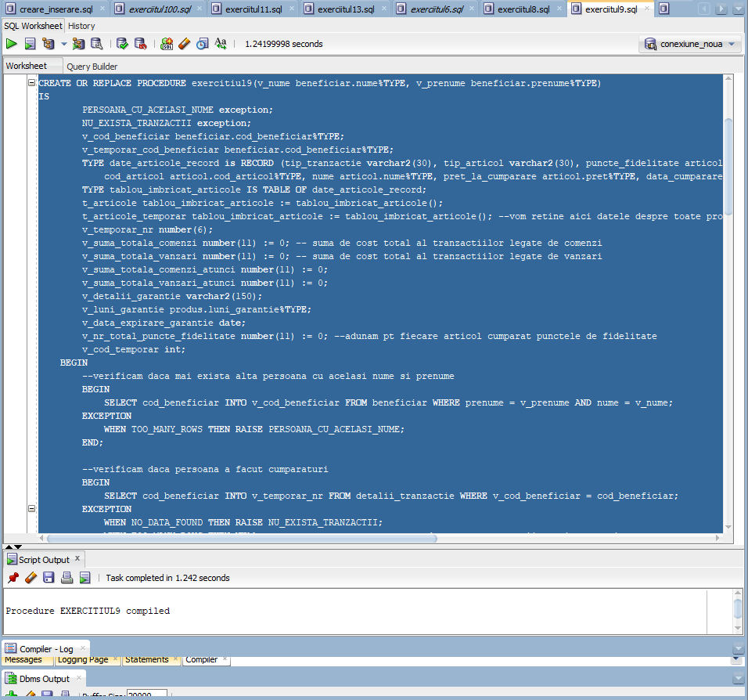

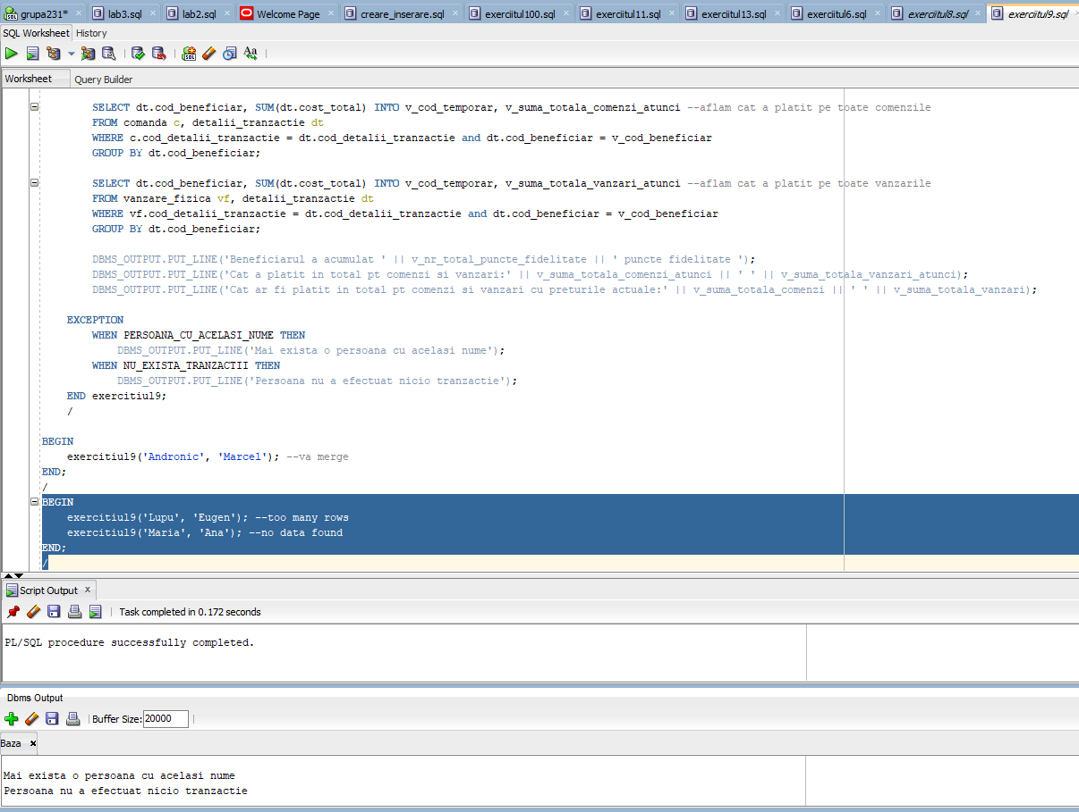

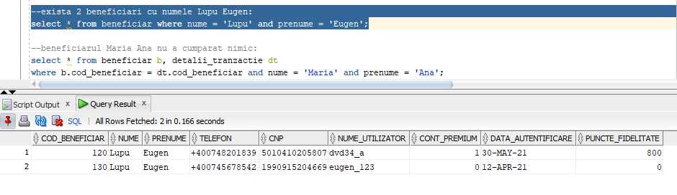

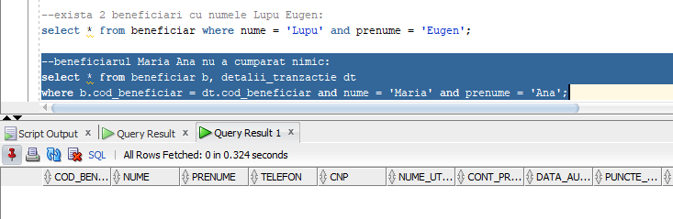

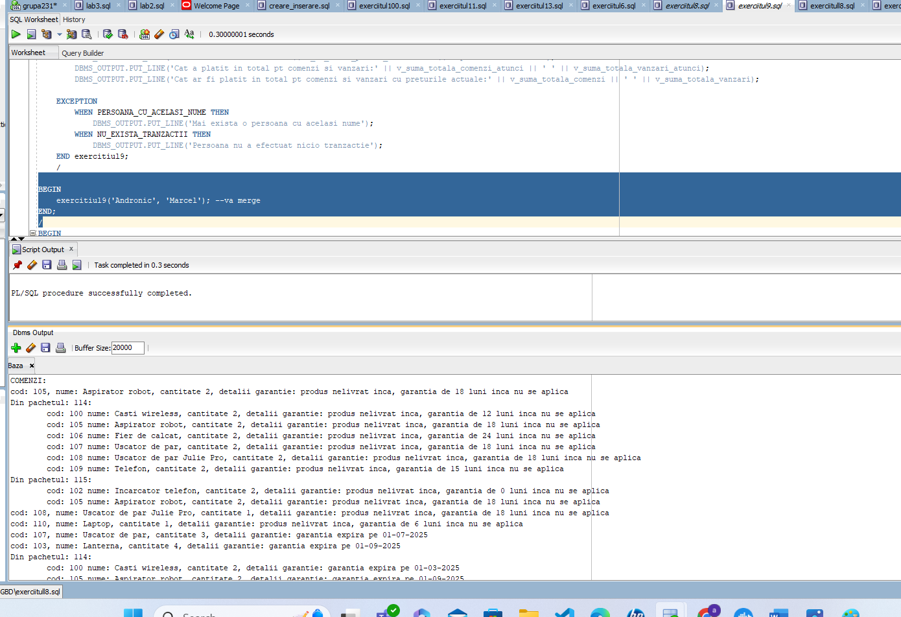

**Afișarea completă:**

COMENZI:

cod: 105, nume: Aspirator robot, cantitate 2, detalii garantie: produs nelivrat inca, garantia de 18 luni inca nu se aplica

Din pachetul: 114:

cod: 100 nume: Casti wireless, cantitate 2, detalii garantie: produs nelivrat inca, garantia de 12 luni inca nu se aplica

cod: 105 nume: Aspirator robot, cantitate 2, detalii garantie: produs nelivrat inca, garantia de 18 luni inca nu se aplica

cod: 106 nume: Fier de calcat, cantitate 2, detalii garantie: produs nelivrat inca, garantia de 24 luni inca nu se aplica

cod: 107 nume: Uscator de par, cantitate 2, detalii garantie: produs nelivrat inca, garantia de 18 luni inca nu se aplica

cod: 108 nume: Uscator de par Julie Pro, cantitate 2, detalii garantie: produs nelivrat inca, garantia de 18 luni inca nu se aplica

cod: 109 nume: Telefon, cantitate 2, detalii garantie: produs nelivrat inca, garantia de 15 luni inca nu se aplica

Din pachetul: 115:

cod: 102 nume: Incarcator telefon, cantitate 2, detalii garantie: produs nelivrat inca, garantia de 0 luni inca nu se aplica

cod: 105 nume: Aspirator robot, cantitate 2, detalii garantie: produs nelivrat inca, garantia de 18 luni inca nu se aplica

cod: 108, nume: Uscator de par Julie Pro, cantitate 1, detalii garantie: produs nelivrat inca, garantia de 18 luni inca nu se aplica

cod: 110, nume: Laptop, cantitate 1, detalii garantie: produs nelivrat inca, garantia de 6 luni inca nu se aplica

cod: 107, nume: Uscator de par, cantitate 3, detalii garantie: garantia expira pe 01-07-2025

cod: 103, nume: Lanterna, cantitate 4, detalii garantie: garantia expira pe 01-09-2025

Din pachetul: 114:

cod: 100 nume: Casti wireless, cantitate 2, detalii garantie: garantia expira pe 01-03-2025

cod: 105 nume: Aspirator robot, cantitate 2, detalii garantie: garantia expira pe 01-09-2025

cod: 106 nume: Fier de calcat, cantitate 2, detalii garantie: garantia expira pe 01-03-2026

cod: 107 nume: Uscator de par, cantitate 2, detalii garantie: garantia expira pe 01-09-2025

cod: 108 nume: Uscator de par Julie Pro, cantitate 2, detalii garantie: garantia expira pe 01-09-2025

cod: 109 nume: Telefon, cantitate 2, detalii garantie: garantia expira pe 01-06-2025

VANZARI:

Din pachetul: 112:

cod: 100 nume: Casti wireless, cantitate 1, detalii garantie: garantie expirata

cod: 101 nume: Bec ultra, cantitate 1, detalii garantie: garantia expira pe 09-10-2024

cod: 102 nume: Incarcator telefon, cantitate 1, detalii garantie: garantie expirata

Din pachetul: 113:

cod: 103 nume: Lanterna, cantitate 1, detalii garantie: garantia expira pe 09-10-2024

cod: 104 nume: Frigider, cantitate 1, detalii garantie: garantia expira pe 09-04-2025

Din pachetul: 116:

cod: 104 nume: Frigider, cantitate 1, detalii garantie: garantia expira pe 09-04-2025

cod: 108 nume: Uscator de par Julie Pro, cantitate 1, detalii garantie: garantia expira pe 09-10-2024

Din pachetul: 114:

cod: 100 nume: Casti wireless, cantitate 2, detalii garantie: garantie expirata

cod: 105 nume: Aspirator robot, cantitate 2, detalii garantie: garantia expira pe 11-12-2024

cod: 106 nume: Fier de calcat, cantitate 2, detalii garantie: garantia expira pe 11-06-2025

cod: 107 nume: Uscator de par, cantitate 2, detalii garantie: garantia expira pe 11-12-2024

cod: 108 nume: Uscator de par Julie Pro, cantitate 2, detalii garantie: garantia expira pe 11-12-2024

cod: 109 nume: Telefon, cantitate 2, detalii garantie: garantia expira pe 11-09-2024

Din pachetul: 116:

cod: 104 nume: Frigider, cantitate 2, detalii garantie: garantia expira pe 11-06-2025

cod: 108 nume: Uscator de par Julie Pro, cantitate 2, detalii garantie: garantia expira pe 11-12-2024

cod: 107, nume: Uscator de par, cantitate 1, detalii garantie: garantia expira pe 13-02-2025

Din pachetul: 113:

cod: 103 nume: Lanterna, cantitate 1, detalii garantie: garantia expira pe 13-02-2025

cod: 104 nume: Frigider, cantitate 1, detalii garantie: garantia expira pe 13-08-2025

Beneficiarul a acumulat 657 puncte fidelitate

Cat a platit in total pt comenzi si vanzari:1510 740

Cat ar fi platit in total pt comenzi si vanzari cu preturile actuale:16260 28983

1. **Definiți un trigger de tip LMD la nivel de comandă. Declanșați trigger-ul.**

Definiţi un trigger care permite adăugarea unui angajat nou doar dacă S < M;

S = suma salariilor angajaților care au activitate

M = media încasărilor din vânzări fizice din tot anul 2023 a sediilor care respectă ambele condiţii:

1. au avut în 2023 mai mult de 5 luni cu profit sub 300

2. au vândut mai puţine produse vândute decât media. Produsele din pachete se iau separat.

De asemenea, nu se permite adăugarea de angajaţi în baza de date între orele 00 şi 03.

CREATE OR REPLACE VIEW nr_produse_per_sediu AS --view sa retin care produse a vandut un sediu adunat din toate vanzarile lui

(SELECT s.cod_sediu as cod_sediu,

COALESCE(SUM(nr_produse_per_vanzare.nr_articole_tip_produs_per_vanzare + nr_produse_per_vanzare.nr_produse_din_pachete_per_vanzare), 0)

AS nr_produse_vandute_per_sediu-- cate produse a vandut fiecare sediu

FROM

(SELECT vf.cod_vanzare_fizica as cod_vanzare_fizica, vf.cod_sediu as cod_sediu, -- cate produse are fiecare vanzare si sediul unde a avut loc vanzarea

COUNT(CASE WHEN pp.cod_articol IS NULL THEN aiv.cod_articol ELSE NULL END) nr_articole_tip_produs_per_vanzare,

SUM(CASE WHEN pp.cod_articol IS NOT NULL

THEN (SELECT COUNT(*) FROM produs_in_pachet pip WHERE pp.cod_articol = pip.cod_pachet) --daca e pachet trb sa numaram toate produsele din el

ELSE 0 END) nr_produse_din_pachete_per_vanzare

FROM vanzare_fizica vf, articol_in_vanzare aiv, articol a, pachet_promotional pp

WHERE aiv.cod_vanzare_fizica = vf.cod_vanzare_fizica AND aiv.cod_articol = a.cod_articol

AND a.cod_articol = pp.cod_articol(+) --daca codul din pp e nenul inseamna ca e pachet

GROUP BY vf.cod_vanzare_fizica, vf.cod_sediu) nr_produse_per_vanzare,

sediu s

WHERE s.cod_sediu = nr_produse_per_vanzare.cod_sediu(+)

GROUP BY s.cod_sediu);

SELECT * FROM nr_produse_per_sediu;

CREATE OR REPLACE VIEW medie_produse_vandute_per_sediu AS (

SELECT AVG(nr_produse_per_sediu.nr_produse_vandute_per_sediu) AS medie_produse_vandute_per_sediu

FROM nr_produse_per_sediu);

CREATE OR REPLACE TRIGGER exercitiul10

BEFORE INSERT ON angajat

DECLARE

v_ora_inceput number(2) := 0;

v_ora_sfarsit number(2) := 3;

v_suma_salarii number(10);

v_numar_inregistrari number(4);

v_medie_produse number(10);

v_medie_produse_vandute_per_sediu number(10);

v_nr_sedii_indeplinesc_condiita number(10) := 0;

v_suma_profit_sedii number(10) := 0;

v_medie_profit number(10) := 0;

v_produse_per_sediu number(10) := 0;

v_cod_sediu sediu.cod_sediu%TYPE;

v_profit number(10);

cursor c_profit_anual is

WITH luna AS (

SELECT ADD_MONTHS(TO_DATE('2023-01', 'YYYY-MM'), LEVEL - 1) AS luna --cream o tabela cu toate lunile lui 2023

--pentru a include si lunile unui sediu cand nu are vanzari, adica profit 0

FROM dual

CONNECT BY LEVEL <= 12),

profit_lunar_per_sediu AS

(SELECT s.cod_sediu AS cod_sediu, l.luna AS luna_vanzare,

SUM(NVL(dt.cost_total, 0)) AS profit_lunar

FROM sediu s, luna l, vanzare_fizica vf, detalii_tranzactie dt --luam toate sediile cu toate luniile si apoi outer join cu vanzarile

WHERE s.cod_sediu= vf.cod_sediu(+) AND vf.cod_detalii_tranzactie = dt.cod_detalii_tranzactie(+)

AND TO_CHAR(dt.data_tranzactie(+), 'YYYY-MM') = TO_CHAR(l.luna, 'YYYY-MM')

GROUP BY s.cod_sediu, l.luna),

sedii_cu_profit_sub_300 AS ( --sedii care au mai mult de 5 luni cu profit sub 300

SELECT cod_sediu

FROM profit_lunar_per_sediu

WHERE profit_lunar < 300

GROUP BY cod_sediu

HAVING COUNT(*) > 5

)

--calculam profitul din 2023 pt sediile care au mai mult de 5 luni cu profit sub 300:

SELECT SUM(pl.profit_lunar) AS profit_anual, pl.cod_sediu

FROM profit_lunar_per_sediu pl, sedii_cu_profit_sub_300 s

WHERE pl.cod_sediu = s.cod_sediu

GROUP BY pl.cod_sediu;

cursor c_nr_produse_per_sediu (cod sediu.cod_sediu%TYPE) is --cursor care pentru un sediu dat arata cate produse a vandut

SELECT n.nr_produse_vandute_per_sediu nr

FROM nr_produse_per_sediu n

WHERE n.cod_sediu = cod;

BEGIN

--mai intai verificam ora

IF TO_CHAR(SYSDATE, 'HH24') BETWEEN v_ora_inceput AND v_ora_sfarsit

THEN RAISE_APPLICATION_ERROR(-20004, 'Aplicatia este in mentenanta, nu puteti insera intre orele ' || v_ora_inceput || ' si ' || v_ora_sfarsit);

END IF;

--suma salariilor angajatilor care au activitate:

SELECT sum(salariu) INTO v_suma_salarii FROM angajat a

WHERE EXISTS (SELECT 1 FROM reclama r WHERE r.cod_angajat = a.cod_angajat)

OR EXISTS (SELECT 1 FROM colet c WHERE c.cod_angajat = a.cod_angajat)

OR EXISTS (SELECT 1 FROM sediu s WHERE s.cod_administrator = a.cod_angajat);

DBMS_OUTPUT.PUT_LINE('Suma salariilor angajatilor care au activitate este ' || v_suma_salarii);

--calculam media produselor vandute de toate sediile

SELECT *

INTO v_medie_produse_vandute_per_sediu

FROM medie_produse_vandute_per_sediu;

DBMS_OUTPUT.PUT_LINE('Media produselor vandute de toate sediile este ' || v_medie_produse_vandute_per_sediu);

--cursor cu care mergem prin profitul sediilor care au mai mult de 5 luni cu profit sub 300

--vom veriifca pt fiecare daca a vandut mai putine produse decat media

DBMS_OUTPUT.PUT_LINE('Sediile cu mai mult de 5 luni cu profitul sub 300: ');

OPEN c_profit_anual;

LOOP

FETCH c_profit_anual INTO v_profit, v_cod_sediu;

EXIT WHEN c_profit_anual%NOTFOUND;

OPEN c_nr_produse_per_sediu(v_cod_sediu);

FETCH c_nr_produse_per_sediu INTO v_produse_per_sediu; --aflam cate produse a vandut sediul

CLOSE c_nr_produse_per_sediu;

DBMS_OUTPUT.PUT(' Sediul ' || v_cod_sediu || ' are profit anual ' || v_profit || ' si a vandut ' || v_produse_per_sediu || ' produse ');

IF v_produse_per_sediu < v_medie_produse_vandute_per_sediu THEN

v_nr_sedii_indeplinesc_condiita := v_nr_sedii_indeplinesc_condiita + 1;

v_suma_profit_sedii := v_suma_profit_sedii + v_profit;

DBMS_OUTPUT.PUT_LINE(', adica mai putine produse decat media.');

ELSE DBMS_OUTPUT.PUT_LINE('');

END IF;

END LOOP;

CLOSE c_profit_anual;

--calculam media profiturilor:

IF v_nr_sedii_indeplinesc_condiita > 0 THEN

v_medie_profit := v_suma_profit_sedii / v_nr_sedii_indeplinesc_condiita;

END IF;

DBMS_OUTPUT.PUT_LINE('Media profiturilor sediilor care respecta conditiile e: ' || v_medie_profit);

IF v_suma_salarii > v_medie_profit THEN

RAISE_APPLICATION_ERROR(-20006, 'Suma salariilor este mai mare decat media profiturlor in sedii cu activitate redusa');

END IF;

END;

/

insert into angajat(cod_angajat, nume, prenume, salariu, telefon, data_angajare) values (400, 'Todorescu', 'Simon', 6000, '+400734567845', to_date('12-09-2023', 'dd-mm-yyyy'));

delete from angajat where cod_angajat = 400;

rollback;

drop trigger exerciitul10;

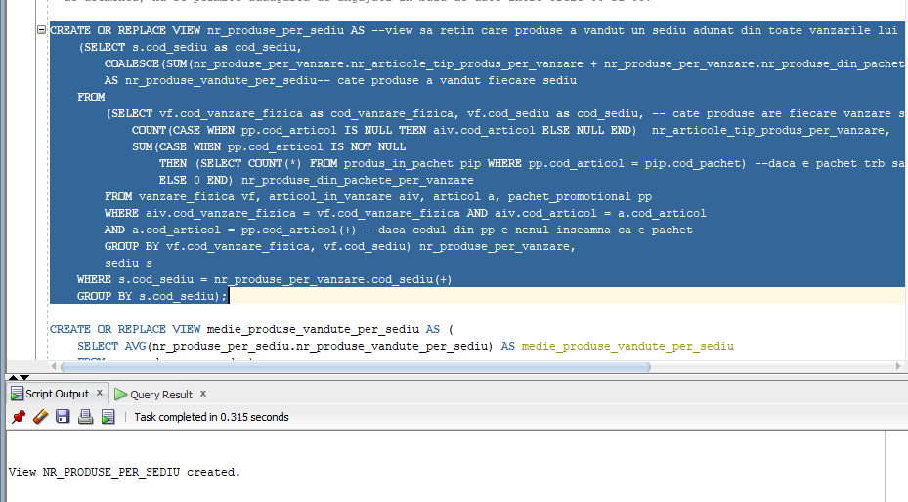

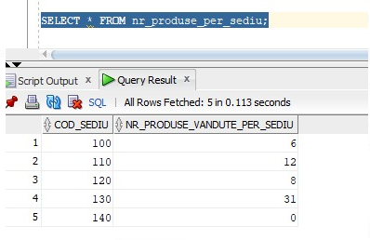

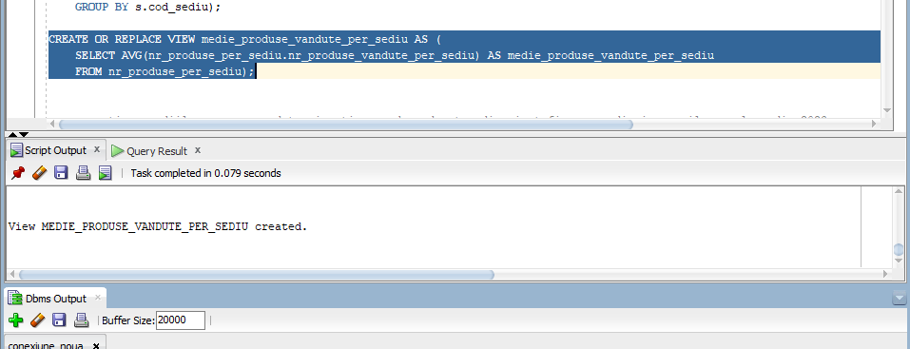

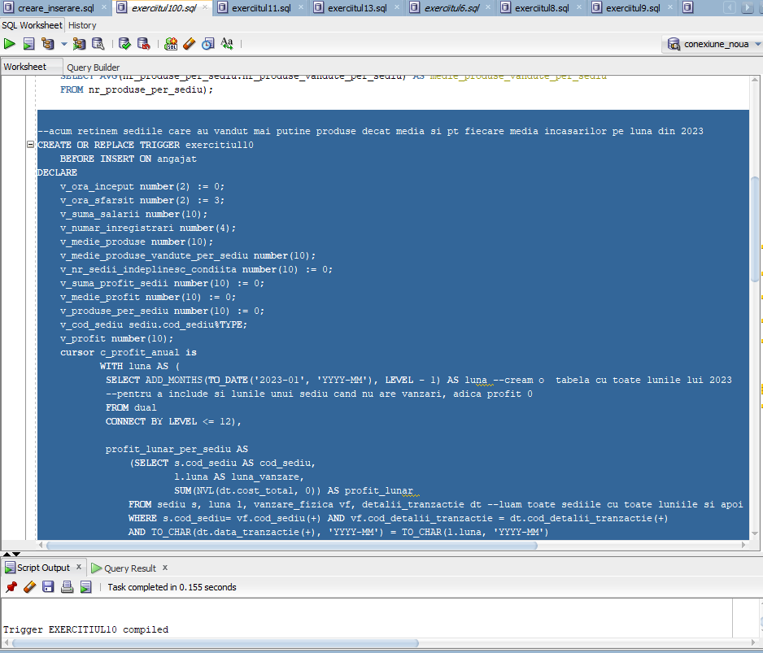

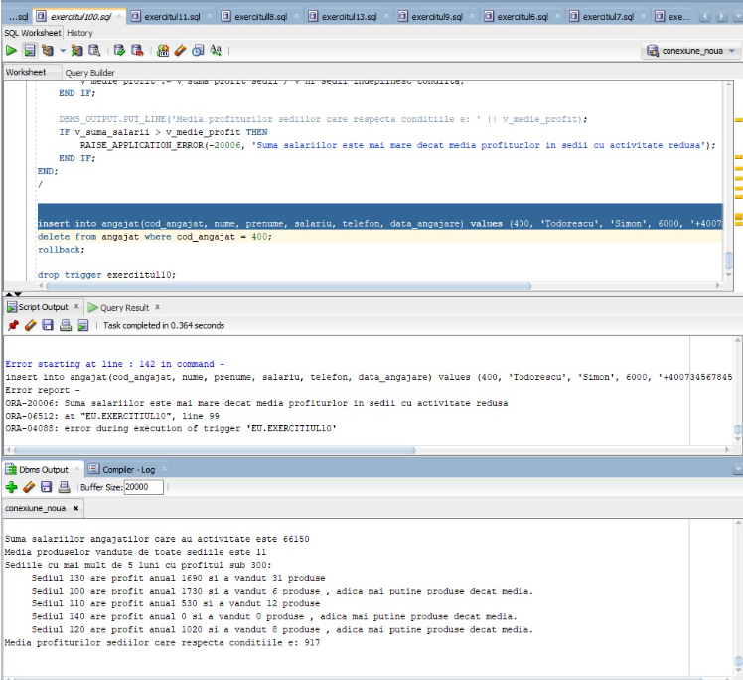

Declanşatorul nu permite inserarea angajatului pentru că suma salariilor angajaţilor care au activitate e mai mare decât media profiturilor anuale ale sediilor care respectă cele 2 condiţii. (72650 > 917).

Pentru a testa faptul că triggerul nu permite inserarea între anumite ore, vom schimba intervalul nepermis din (0, 3) în (0, 16), pentru a cuprinde ora curentă.

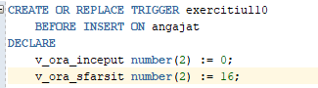

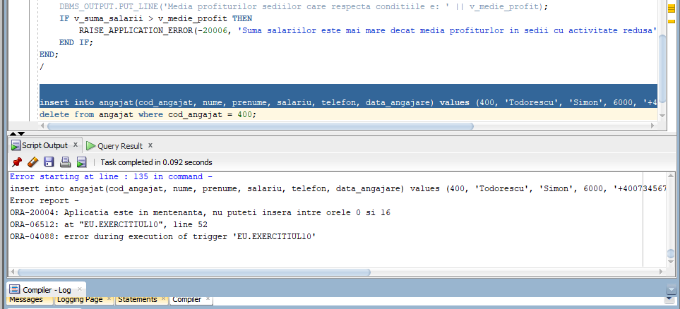

1. **Definiți un trigger de tip LMD la nivel de linie. Declanșați trigger-ul.**

Să se definească 2 triggere:

**Primul** se activează înaintea inserării unei noi linii în tabela COMANDA sau înaintea update-ului unei linii;

În caz de inserare, verifică dacă beneficiarul de care e legată comanda prin tabela detalii_tranzactie are articole bifate.

Dacă nu are, nu avem ce articole să punem în comandă deci trigger-ul va opri inserarea.

Se presupune că înregistrarea corespunzătoare comenzii din detalii_tranzactie este deja existenţa.

În caz de update, se verifică dacă noul status este livrată şi cel vechi nelivrată.

Pentru ca o comandă să fie livrată trebuie ca toate coletele ei să fie livrate, deci vom verifica dacă există vreun colet nelivrat.

În caz afirmativ, triggerul nu permite update-ul.

**Al doilea** trigger creează dupa inserarea unei comenzi un colet cu statusul 'temporar' care să păstreze toate articolele comandate până la distribuirea lor în colete finale.

Articolele din comandă sunt cele care se află bifate în coşul beneficiarului.

După salvarea articolelor debifaţi acele înregistrări din coş

Trebuie să vedem dacă putem păstra un singur colet, adică dacă există vreun sediu în care se găsesc toate produsele lui componente

Să se aleagă sediul cu cât mai puţine colete de livrat.

Dacă găsim sediul schimbăm statusul coletului din temporar în 'în procesare' şi îi punem codul sediului găsit. Deci nu va mai fi colet temporar.

Dacă nu găsim acel sediu ordonăm sediile crescător după numărul de colete nelivrate din sediu şi vedem în care sediu putem pune un articol din comandă.

Se va crea cate un colet care să conţină articolele repartizate în fiecare sediu.

La final să se specifice dacă au rămas articole nerepartizate şi care, plus cantitatea.

**Primul trigger:**

CREATE OR REPLACE TRIGGER exercitiul11_inainte

BEFORE INSERT OR UPDATE ON comanda FOR EACH ROW

DECLARE

v_numar_inregistrari number(4);

BEGIN

IF INSERTING THEN

SELECT COUNT(*)

INTO v_numar_inregistrari --cate articole are bifate in cos

FROM detalii_tranzactie dt, cos c

WHERE :NEW.cod_detalii_tranzactie = dt.cod_detalii_tranzactie AND dt.cod_beneficiar = c.cod_beneficiar AND c.bifat = 1;

IF v_numar_inregistrari = 0 THEN

RAISE_APPLICATION_ERROR(-20004,'Beneficiarul nu are articole bifate in cos pentru a face comanda');

END IF;

ELSIF UPDATING THEN

IF :NEW.status_comanda = 'livrata' AND :OLD.status_comanda = 'nelivrata'

THEN

SELECT COUNT(*)

INTO v_numar_inregistrari -- verificam ca toate coletele componente sa fie livrate, afland cate sunt nelivrate

FROM colet c

WHERE c.cod_comanda = :OLD.cod_comanda AND c.status_colet <> 'livrat';

IF v_numar_inregistrari > 0

THEN RAISE_APPLICATION_ERROR(-20005,'O comanda poate avea statusul livrata doar daca toate coletele sale au acest status');

END IF;

END IF;

END IF;

END;

--beneficiarul 150 nu are produse in cos

select * from cos where cod_beneficiar = 150;

insert into detalii_tranzactie (cod_detalii_tranzactie, cod_beneficiar, data_tranzactie, cost_total, puncte_fidelitate_castigate, puncte_fidelitate_folosite,

suma_platita_in_puncte, suma_platita_card, suma_platita_numerar)

values (80000, 150, to_date('15-08-2024', 'dd-mm-yyyy'), 280, 28, 0, 0, 280, 0);

insert into comanda (cod_comanda, cod_detalii_tranzactie, status_comanda, plata_la_livrare, tip_comanda)

values (7000, 80000, 'neprocesata', 1, 'generala');

rollback;

--comanda 100 e nelivrata si are si colete nelivrate

select * from comanda where cod_comanda = 100;

select * from colet where cod_comanda = 100;

UPDATE comanda SET status_comanda = 'livrata' WHERE cod_comanda = 100;

UPDATE colet SET status_colet = 'livrat' WHERE cod_comanda = 100;

select * from colet where cod_comanda = 100;

UPDATE comanda SET status_comanda = 'livrata' WHERE cod_comanda = 100;

select * from comanda where cod_comanda = 100;

rollback;

/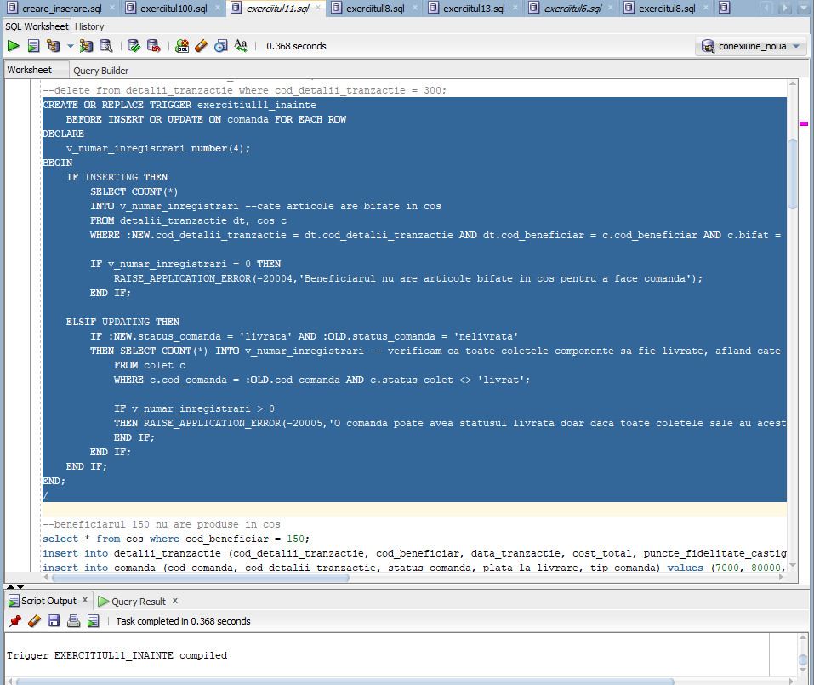

**Pentru inserare:** Beneficiarul 150 nu are produse în coș.

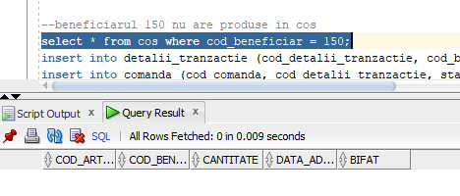

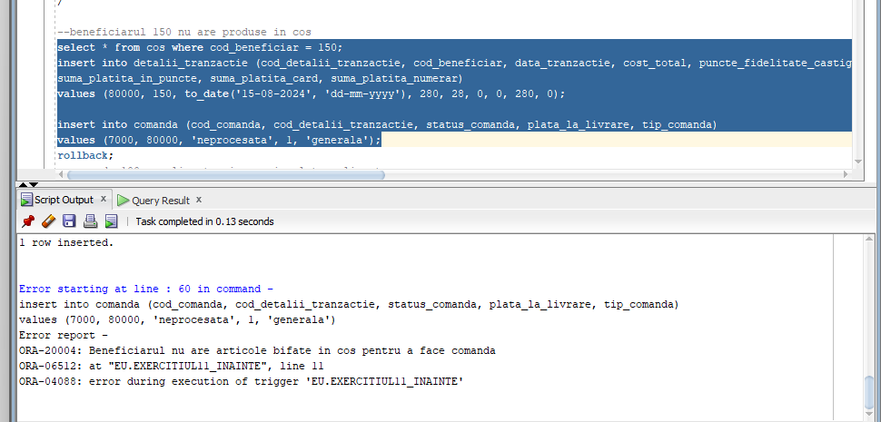

**Pentru update:** Comanda 100 e nellivrată și are colete nelivrate.

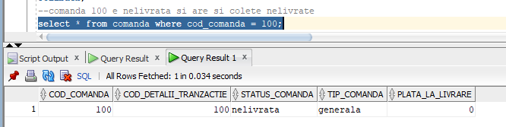

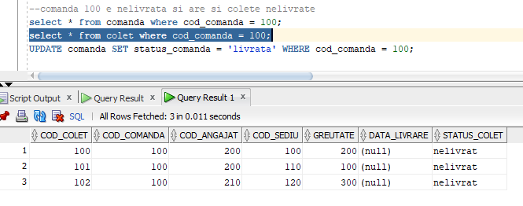

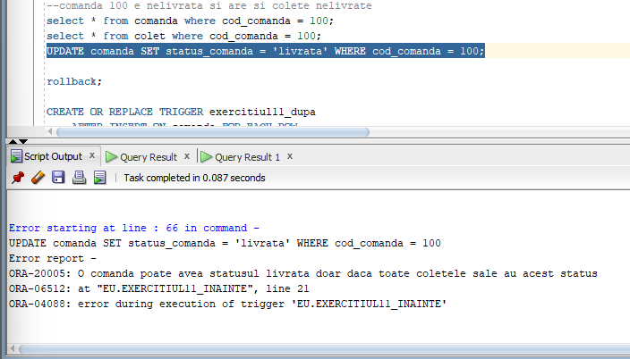

Îi setăm toate coletele ca fiind livrate și încercăm din nou update-ul:

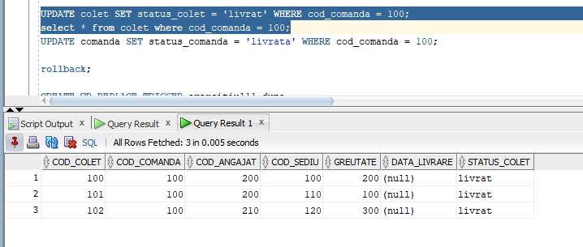

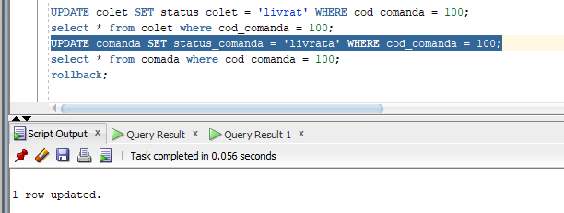

Trigger-ul a permis update-ul.

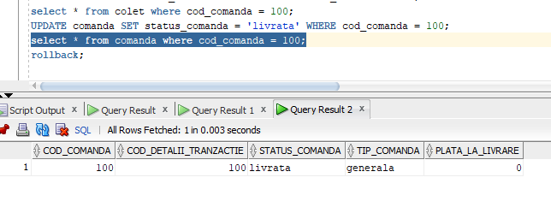

**Al doilea trigger:**

CREATE OR REPLACE TRIGGER exercitiul11_dupa

AFTER INSERT ON comanda FOR EACH ROW

DECLARE

v_minim_colete int := 99999999;

v_colete int;

v_cod_minim number(10) := -1; --pt a gasi sediul cu cat mai putine colete de livrat

v_cod_beneficiar beneficiar.cod_beneficiar%TYPE;

TYPE articol_record is RECORD (cod_articol articol.cod_articol%TYPE, cantitate articol_in_colet.cantitate%TYPE);

TYPE tablou_articole IS TABLE OF articol_record INDEX BY PLS_INTEGER;

t_articole tablou_articole;

v_articol_gasit boolean;

v_cantitate articol_in_sediu.cantitate%TYPE;

v_cantitate_luata int;

v_cod_colet int;

CURSOR c_cursor IS --retine articolele din cos

SELECT cod_articol, cantitate

FROM cos c

WHERE c.cod_beneficiar = v_cod_beneficiar AND bifat = 1;

BEGIN

SELECT cod_beneficiar --aflam cine a facut comanda

INTO v_cod_beneficiar

FROM detalii_tranzactie dt

WHERE dt.cod_detalii_tranzactie = :NEW.cod_detalii_tranzactie;

DBMS_OUTPUT.PUT_LINE('Beneificarul care a facut comanda are codul ' || v_cod_beneficiar || ' si a comandat articolele: ');

--cream coletul temporar care poate deveni colet normal daca nu va trebui sa impartim articolele in mai multe colete

--ii punem codul 1

INSERT INTO colet(cod_colet, cod_comanda, greutate, status_colet)

VALUES (1, :NEW.cod_comanda, 1, 'colet_temporar');

FOR i IN c_cursor LOOP

DBMS_OUTPUT.PUT_LINE(' cod_articol: ' || i.cod_articol || ', cantitate: ' || i.cantitate);

-- adaugam fiecare produs in noul colet:

INSERT INTO articol_in_colet(cod_colet, cod_comanda, cod_articol, cantitate)

VALUES (1, :NEW.cod_comanda, i.cod_articol, i.cantitate);

END LOOP;

--gasim sediile care au toate produsele din comanda:

DBMS_OUTPUT.PUT_LINE('Sediile care contin toate articolele din comanda sunt: ');

FOR i IN

(SELECT s.cod_sediu as cod_sediu

FROM sediu s

WHERE NOT EXISTS ( -- nu exista articol din sediu care sa nu existe in comanda

SELECT 1 FROM articol_in_colet aic WHERE aic.cod_comanda = :NEW.cod_comanda AND aic.cod_colet = 1

AND NOT EXISTS (

SELECT 1

FROM articol_in_sediu ais

WHERE ais.cod_sediu = s.cod_sediu AND ais.cod_articol = aic.cod_articol

AND ais.cantitate >= aic.cantitate

)))

LOOP

--calculam cate colete are deja de livrat sediul

SELECT COUNT(*)

INTO v_colete

FROM colet c

WHERE c.cod_sediu = i.cod_sediu;

DBMS_OUTPUT.PUT_LINE(i.cod_sediu || ', din care pleaca ' || v_colete || ' colete');

IF v_colete < v_minim_colete THEN --daca sediul curent are mai putine colete de livrat updatam minimul

v_minim_colete := v_colete;

v_cod_minim := i.cod_sediu;

END IF;

END LOOP;

IF v_cod_minim = -1 THEN DBMS_OUTPUT.PUT_LINE('Nu am gasit un sediu care sa aiba toate articolele cerute.');

--impartim articolele in cate mai putine colete; luam sediile pe rand si punem in coletul catre sediul respectiv toate produsele care se gasesc acolo

OPEN c_cursor;

FETCH c_cursor BULK COLLECT INTO t_articole; -- in t_articole retinem articolul si cantitatea care a ramas nedistribuita in sediu(sedii)

CLOSE c_cursor;

FOR i IN (SELECT s.cod_sediu as cod_sediu --toate sediile ordonate dupa numarul de colete

FROM colet c, sediu s

WHERE c.cod_sediu(+) = s.cod_sediu

GROUP BY s.cod_sediu

ORDER BY COUNT(c.cod_sediu)) LOOP

v_articol_gasit := FALSE; --momentan nu am gasit niciun articol din comanda care sa se afle in sediu

FOR j IN t_articole.FIRST..t_articole.LAST LOOP --vedem ce articole si in ce cantitati mai avem de distribuit

IF t_articole(j).cantitate > 0 THEN --daca cantitatea ar fi fost 0 inseamna ca am distribuit tot articolul

BEGIN

SELECT cantitate --vedem in ce cantitate il avem in sediul curent

INTO v_cantitate

FROM articol_in_sediu

WHERE cod_sediu = i.cod_sediu AND cod_articol = t_articole(j).cod_articol;

EXCEPTION

WHEN NO_DATA_FOUND THEN --daca nu s a gasit inregistrarea inseamna ca cantitatea e 0

v_cantitate := 0;

END;

IF v_cantitate > 0 THEN

DBMS_OUTPUT.PUT('Am gasit articolul ' || t_articole(j).cod_articol || ' in sediul ' || i.cod_sediu || ' in cantitatea ' || v_cantitate || '.Ne trebuie ' || t_articole(j).cantitate || ' bucati.');

v_cantitate_luata := 0; --cat vom lua din sediu

IF v_cantitate <= t_articole(j).cantitate --daca nu avem destul in sediu luam tot si restul va trebui distribuit in alt sediu

THEN t_articole(j).cantitate := t_articole(j).cantitate - v_cantitate;

v_cantitate_luata := v_cantitate;

v_cantitate := 0; --in sediu nu a mai ramas nimic

ELSE v_cantitate := v_cantitate - t_articole(j).cantitate;

v_cantitate_luata := t_articole(j).cantitate;

t_articole(j).cantitate := 0;

END IF;

DBMS_OUTPUT.PUT_LINE('Luam ' || v_cantitate_luata || ' bucati. Au mai ramas in sediu ' || v_cantitate || ' bucati.');

DBMS_OUTPUT.PUT_LINE('Mai avem ' || t_articole(j).cantitate || ' bucati din articol de distribuit in colete in alte sedii.');

IF v_articol_gasit = FALSE THEN --nu exista coletul din sediul curent, il cream si punem in el articolul

v_articol_gasit := TRUE;

v_cod_colet := seq_colet.nextval;

insert into colet (cod_colet, cod_comanda, cod_angajat, cod_sediu, greutate, status_colet, data_livrare)

values (v_cod_colet, :NEW.cod_comanda, NULL, i.cod_sediu, 1, 'nelivrat', NULL);

END IF;

insert into articol_in_colet (cod_articol, cod_colet, cod_comanda, cantitate)

values (t_articole(j).cod_articol, v_cod_colet, :NEW.cod_comanda, v_cantitate_luata);

--actualizam cantitatea in sediu si in coletul initial lasam cantitatea care mai trebuie distribuita:

UPDATE articol_in_sediu

SET cantitate = v_cantitate

WHERE cod_sediu = i.cod_sediu and cod_articol = t_articole(j).cod_articol;

UPDATE articol_in_colet

SET cantitate = t_articole(j).cantitate

WHERE cod_articol = t_articole(j).cod_articol AND cod_colet = 1 AND cod_comanda = :NEW.cod_comanda;

END IF;

END IF;

END LOOP;

END LOOP;

FOR i in t_articole.FIRST..t_articole.LAST LOOP -- afisam articolele ramase nedistribuite

IF t_articole(i).cantitate > 0

THEN DBMS_OUTPUT.PUT_LINE('Ne mai trebuie ' || t_articole(i).cantitate || ' bucati din articolul ' || t_articole(i).cod_articol || ' care nu au fost repartizate in niciun colet. Asteptam noi aprovizionari.');

END IF;

END LOOP;

ELSE DBMS_OUTPUT.PUT_LINE('Unul dintre sediile cu activitate putina este ' || v_cod_minim || '. Aici vom distribui coletul');

UPDATE colet SET cod_sediu = v_cod_minim, status_colet = 'nelivrat' WHERE cod_colet = 1 and cod_comanda = :NEW.cod_comanda;

END IF;

--debifam in cos:

UPDATE cos

SET bifat = 0

WHERE cod_beneficiar = v_cod_beneficiar;

END;

/

--va gasi toate articolele intr-un sediu:

insert into detalii_tranzactie (cod_detalii_tranzactie, cod_beneficiar, data_tranzactie, cost_total, puncte_fidelitate_castigate, puncte_fidelitate_folosite, suma_platita_in_puncte, suma_platita_card, suma_platita_numerar)

values (80000, 130, to_date('15-08-2024', 'dd-mm-yyyy'), 280, 28, 0, 0, 280, 0);

insert into comanda (cod_comanda, cod_detalii_tranzactie, status_comanda, plata_la_livrare, tip_comanda)

values (7000, 80000, 'neprocesata', 1, 'generala');

--vedem daca starea coletului temporar s a schimbat si daca e repartizat intr-un sediu:

select * from colet c where c.cod_colet = 1 and c.cod_comanda = 7000;

--vedem ce articole are in el:

select c.cod_colet, c.cod_comanda, aic.cod_articol from colet c, articol_in_colet aic

where c.cod_colet = 1 and c.cod_comanda = 7000 and aic.cod_colet = 1 and aic.cod_comanda = c.cod_comanda;

--vedem daca mai sunt bifate articolele in cos:

select * from cos c where cod_beneficiar = 130;

--nu va gasi toate articolele intr-un sediu:

insert into detalii_tranzactie (cod_detalii_tranzactie, cod_beneficiar, data_tranzactie, cost_total, puncte_fidelitate_castigate, puncte_fidelitate_folosite, suma_platita_in_puncte, suma_platita_card, suma_platita_numerar)

values (500, 140, to_date('15-08-2024', 'dd-mm-yyyy'), 280, 28, 0, 0, 280, 0);

insert into comanda (cod_comanda, cod_detalii_tranzactie, status_comanda, plata_la_livrare, tip_comanda)

values (400, 500, 'neprocesata', 1, 'generala');

--vedem ce a mai ramas in coletul initial:

select c.cod_colet, c.cod_comanda, aic.cod_articol, cantitate from colet c, articol_in_colet aic

where c.cod_colet = 1 and c.cod_comanda = 400 and aic.cod_colet = 1 and aic.cod_comanda = c.cod_comanda;

--vedem restul coletelor in care s a impartit primul:

select * from colet c where c.cod_comanda = 400;

--si ce articole are fiecare:

select c.cod_colet, aic.cod_articol, cantitate from colet c, articol_in_colet aic

where c.cod_comanda = 400 and aic.cod_colet = c.cod_colet and aic.cod_comanda = c.cod_comanda;

rollback;

DROP TRIGGER exercitiul11_inainte;

DROP TRIGGER exercitiul11_dupa;

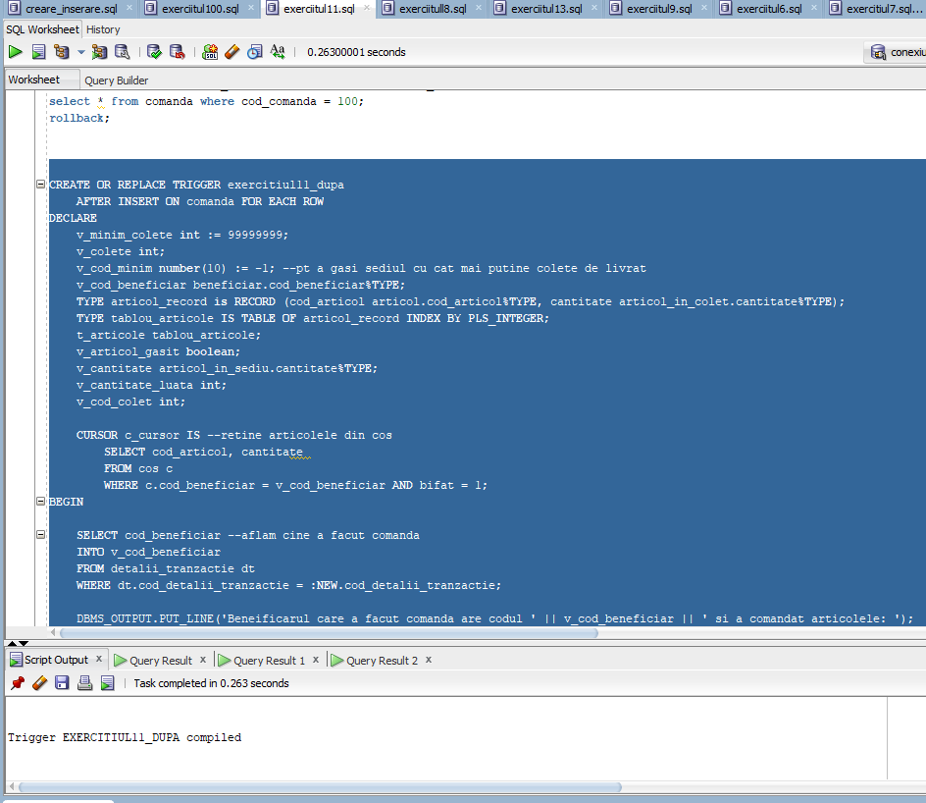

**Cazul 1:**

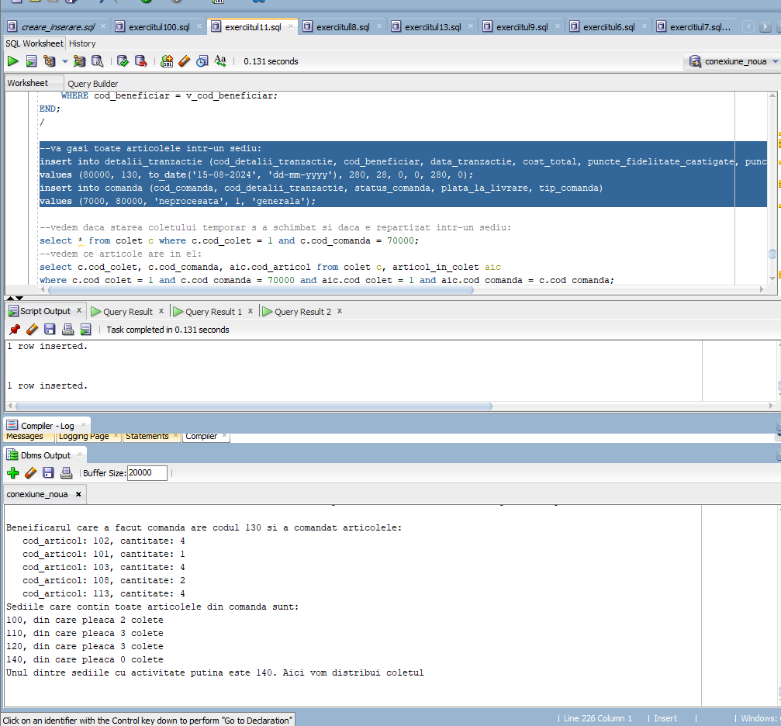

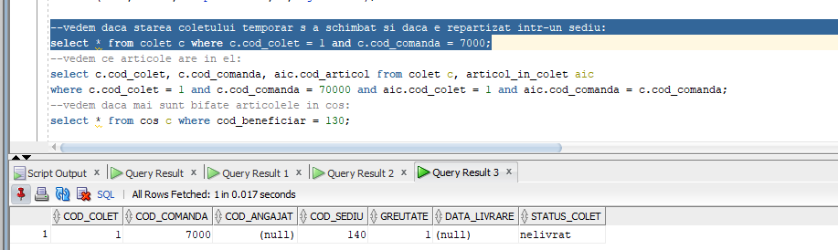

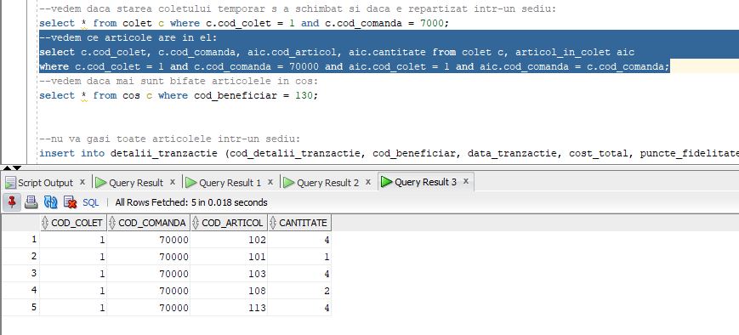

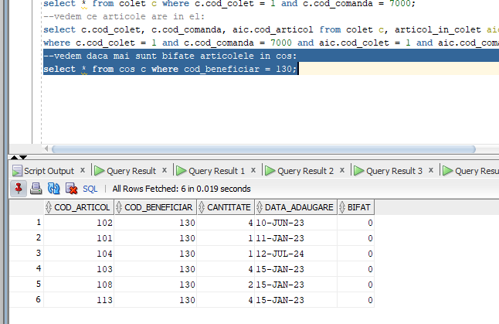

**Cazul 2:**

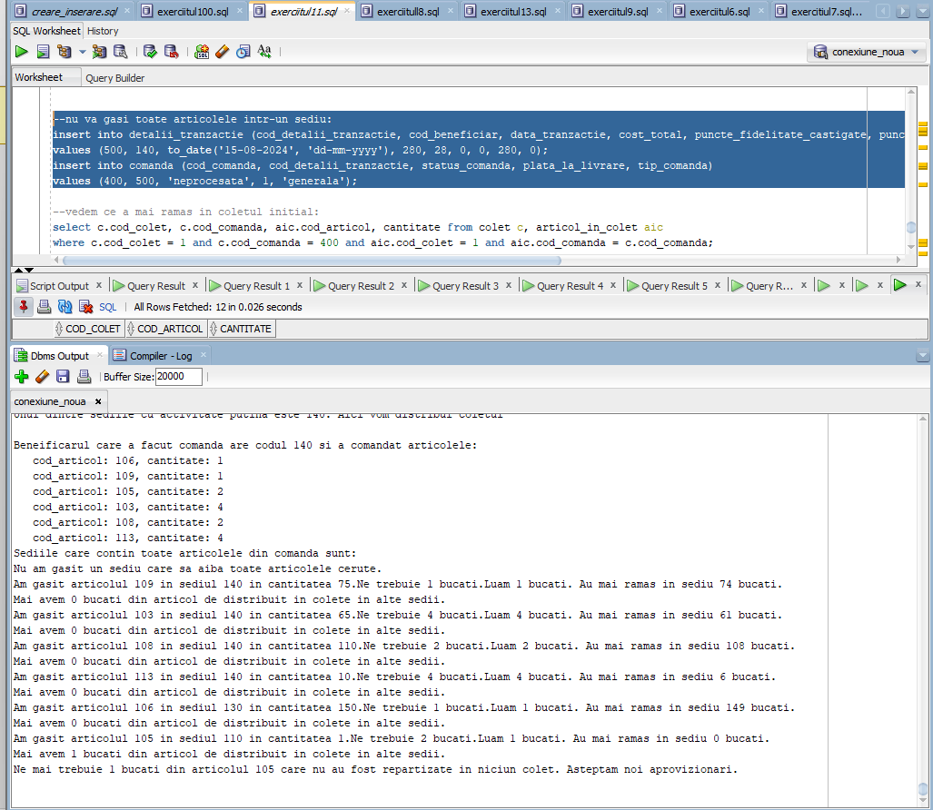

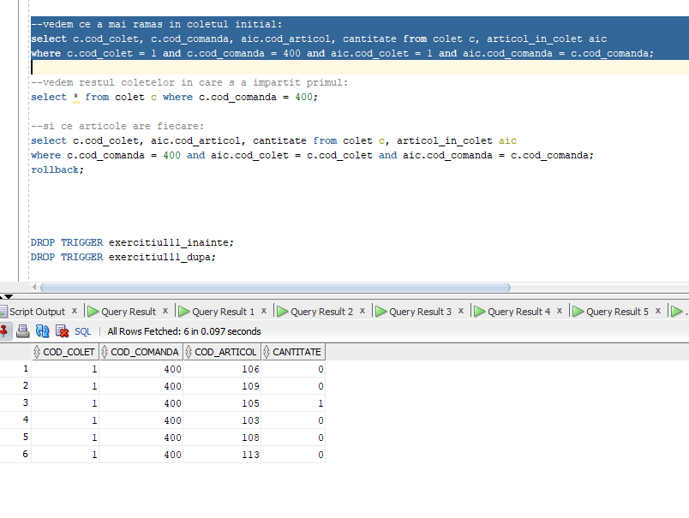

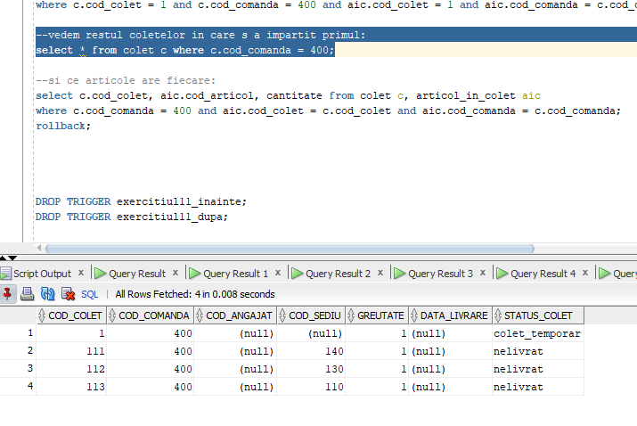

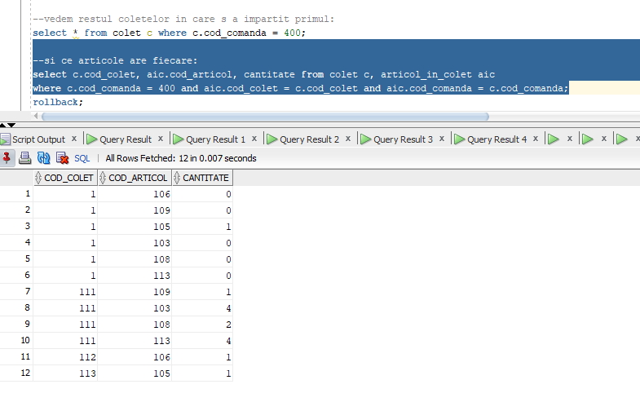

1. **Definiți un trigger de tip LDD. Declanșați trigger-ul.**

Creaţi un tabel în care să stocaţi operaţiile aplicate asupra structurii bazei de date.

Afişaţi în dbms output când se creează, şterge sau modifică un obiect.

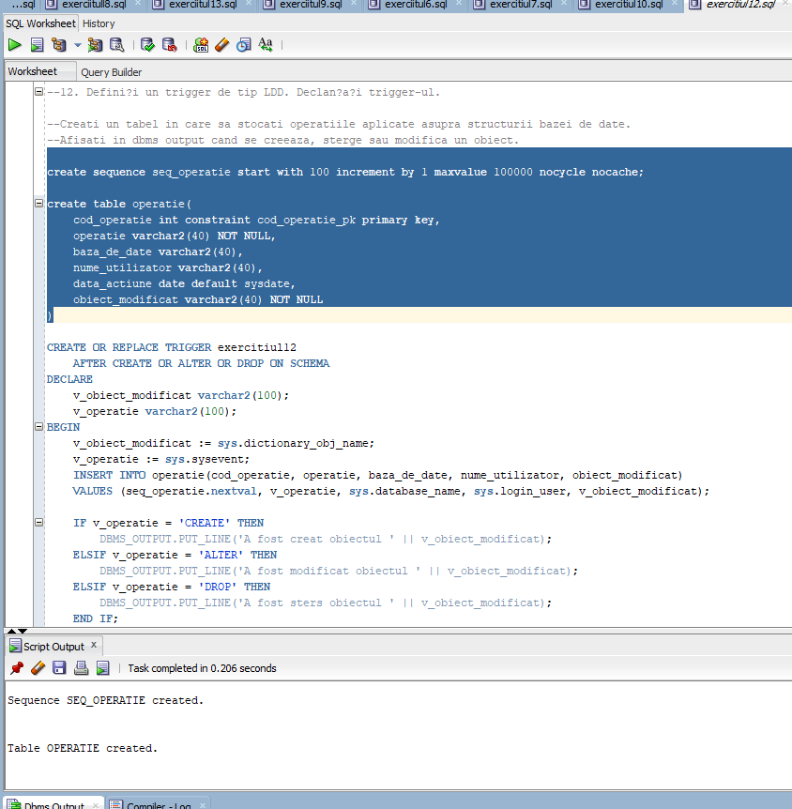

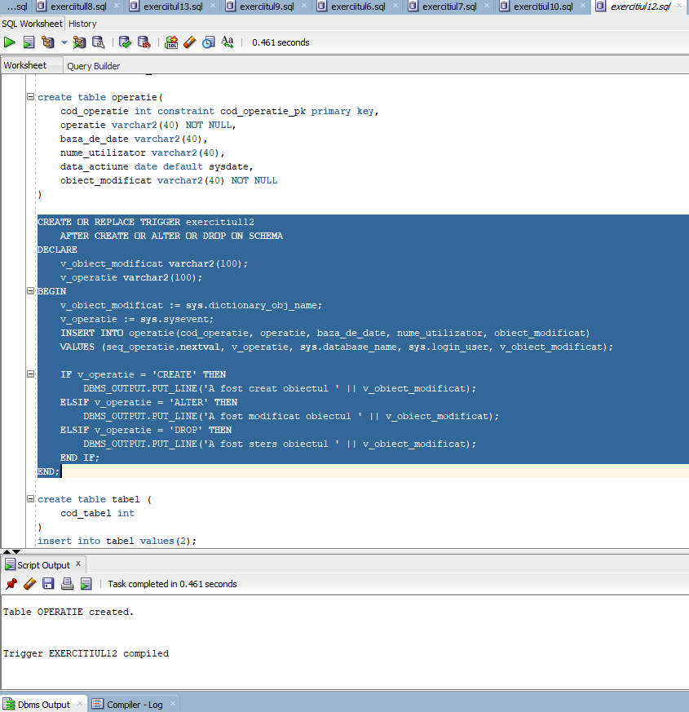

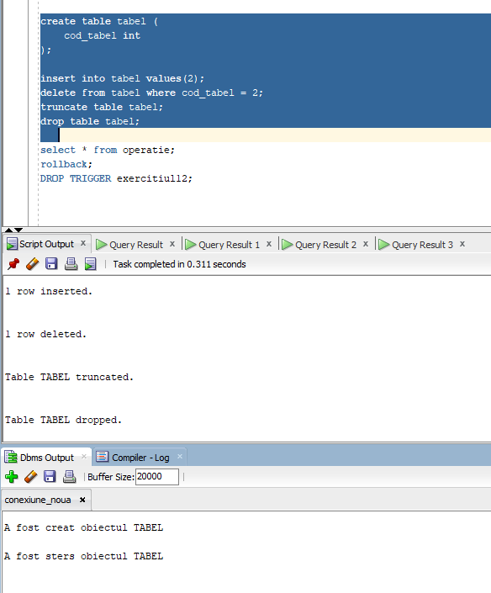

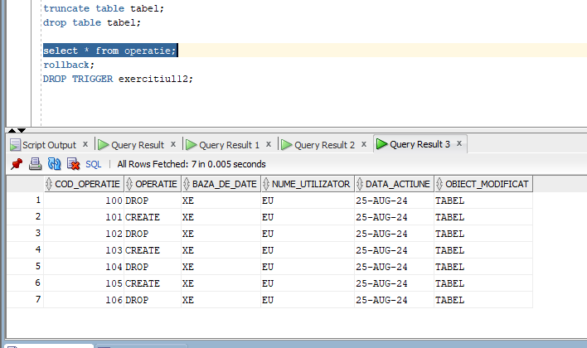

1. **Definiți un pachet care să conțină toate obiectele definite în cadrul proiectului**.

CREATE OR REPLACE PACKAGE exercitiul13 IS

PROCEDURE exercitiul6 (v_cod_sediu IN sediu.cod_sediu%TYPE);

PROCEDURE exercitiul7 (v_nume_sediu IN sediu.nume%TYPE DEFAULT 'CABLE POWER');

FUNCTION exercitiul8 (v_cod_articol IN articol.cod_articol%TYPE DEFAULT 100, v_operatie IN number) RETURN varchar2;

PROCEDURE exercitiul9(v_nume beneficiar.nume%TYPE, v_prenume beneficiar.prenume%TYPE);

END exercitiul13;

/

CREATE OR REPLACE PACKAGE BODY exercitiul13 IS

PROCEDURE exercitiul6 (v_cod_sediu IN sediu.cod_sediu%TYPE)

IS

TYPE transport_record is RECORD (cod_articol articol.cod_articol%TYPE, cantitate articol_in_sediu.cantitate%TYPE);

TYPE tablou_indexat_transporturi IS TABLE OF transport_record INDEX BY PLS_INTEGER;

t_transporturi tablou_indexat_transporturi;

v_pret articol_in_sediu.cantitate%TYPE;

c_maxim_furnizori CONSTANT NUMBER := 1000;

TYPE vector_furnizori IS VARRAY(c_maxim_furnizori) OF furnizor%ROWTYPE;

t_furnizori vector_furnizori := vector_furnizori();

TYPE produs_record is RECORD (cod_articol articol.cod_articol%TYPE, nume articol.nume%TYPE);

TYPE tablou_imbricat_produse IS TABLE OF produs_record;

t_produse tablou_imbricat_produse := tablou_imbricat_produse();

TYPE sediu_record is RECORD (cod_sediu sediu.cod_sediu%TYPE, nume sediu.nume%TYPE, cantitate articol_in_sediu.cantitate%TYPE);

TYPE tablou_indexat_sedii IS TABLE OF sediu_record INDEX BY BINARY_INTEGER;

t_sedii tablou_indexat_sedii;

v_cantitate_totala int;

BEGIN

t_transporturi(1) := transport_record(101, 100);

t_transporturi(2) := transport_record(102, 120);

t_transporturi(3) := transport_record(105, 200);

FOR i IN t_transporturi.FIRST..t_transporturi.LAST LOOP --iteram transporturile si le inseram increstem stocurile

UPDATE articol_in_sediu

SET cantitate = cantitate + t_transporturi(i).cantitate

WHERE cod_sediu = v_cod_sediu AND cod_articol = t_transporturi(i).cod_articol;

IF SQL%ROWCOUNT = 0 THEN --daca nu a updatat nicio linie inseamna ca produsul nu exista deloc in sediu si trebuie adaugata o inserare

SELECT pret INTO v_pret FROM articol WHERE cod_articol = t_transporturi(i).cod_articol; --pretul il luam din tabela articol, adica pretul universal

INSERT INTO articol_in_sediu (cod_sediu, cod_articol, cantitate, pret) VALUES (v_cod_sediu, t_transporturi(i).cod_articol, t_transporturi(i).cantitate, v_pret);

END IF;

END LOOP;

FOR i in (SELECT * FROM furnizor) LOOP --retinem in vector toate datele din tabela furnizor (nume si cod, mai e si o adresa de mail dar nu ne trebuie)

t_furnizori.EXTEND;

t_furnizori(t_furnizori.LAST) := i;

END LOOP;

FOR i IN t_furnizori.FIRST..t_furnizori.LAST LOOP --luam produsele furnizate

SELECT p.cod_articol, nume BULK COLLECT INTO t_produse

FROM produs p, articol a

WHERE cod_furnizor = t_furnizori(i).cod_furnizor AND p.cod_articol = a.cod_articol;

IF t_produse.COUNT = 0 THEN DBMS_OUTPUT.PUT_LINE('Furnizorul ' || t_furnizori(i).nume || ' nu furnizeaza produse');

ELSE

DBMS_OUTPUT.PUT_LINE('Furnizorul ' || t_furnizori(i).nume || ' ne vinde ' || t_produse.COUNT || ' produs(e):');

FOR j IN t_produse.FIRST..t_produse.LAST LOOP

v_cantitate_totala := 0;

DBMS_OUTPUT.PUT_LINE(' ' || t_produse(j).nume || ', cantitati: ');

SELECT s.cod_sediu, s.nume, NVL(ais.cantitate, 0) AS cantitate BULK COLLECT INTO t_sedii --pt un produs aflam cantitatea din fiecare sediu

FROM sediu s, articol_in_sediu ais

WHERE cod_articol(+) = t_produse(j).cod_articol AND s.cod_sediu = ais.cod_sediu(+)

ORDER BY s.nume;

FOR k IN t_sedii.FIRST..t_sedii.LAST LOOP

DBMS_OUTPUT.PUT_LINE(' sediul' || t_sedii(k).nume || ': ' || t_sedii(k).cantitate || ' bucati');

v_cantitate_totala := v_cantitate_totala + t_sedii(k).cantitate;

END LOOP;

--t_sedii.DELETE; --nu trebuie neaparat sters

DBMS_OUTPUT.PUT_LINE(' Cantitatea totala: ' || v_cantitate_totala || ' bucati');

END LOOP;

DBMS_OUTPUT.PUT_LINE('==================================================');

--t_produse.DELETE;

END IF;

END LOOP;

END exercitiul6;

--EXERCITIUL 7 ========================================================================

PROCEDURE exercitiul7 (v_nume_sediu IN sediu.nume%TYPE DEFAULT 'CABLE POWER') IS

TYPE refcursor IS REF CURSOR;

v_cursor refcursor;

CURSOR c_principal IS --ciclu cursor care selecteaza pentru un colet codul si curierul (daca exista); ia doar coletele care respecta cerinta

SELECT c.cod_colet cod_colet, c.cod_comanda cod_comanda, NVL(a.cod_angajat, -1) AS cod_curier,

NVL(CONCAT(a.nume, ' ' || a.prenume), 'Curierul nu a fost inca asignat') AS nume_curier

FROM sediu s, colet c, angajat a

WHERE c.cod_sediu = s.cod_sediu AND v_nume_sediu = UPPER(s.nume) AND UPPER(c.status_colet) = 'NELIVRAT'

AND a.cod_angajat = c.cod_angajat(+); --left join pentru cazul in care curierul are cod_angajat NULL

CURSOR c_secundar (v_cod_colet colet.cod_colet%TYPE, v_cod_comanda colet.cod_comanda%TYPE) IS --cursor clasic parametrizat cu un ref cursor in el;pentru o comanda afla cate produse din pachete promotionale are

SELECT a.cod_articol as cod, a.nume as nume, aic.cantitate as cantitate,

CURSOR(SELECT pip.cod_produs cod_produs, a2.nume nume2 -- expresie cursor care pt un pachet afla ce produse are

FROM produs_in_pachet pip, articol a2

WHERE pip.cod_pachet = a.cod_articol AND a2.cod_articol = pip.cod_produs)

FROM articol_in_colet aic, pachet_promotional p, articol a

WHERE aic.cod_colet = v_cod_colet and aic.cod_comanda = v_cod_comanda and aic.cod_articol = p.cod_articol

AND a.cod_articol = p.cod_articol;

v_detalii_curier varchar2(100);

v_cod_articol articol.cod_articol%TYPE;

v_nume_articol articol.nume%TYPE;

v_nume_produs articol.nume%TYPE;

v_cantitate articol_in_colet.cantitate%TYPE;

v_cod_produs produs.cod_articol%TYPE;

BEGIN

FOR i IN c_principal LOOP

EXIT WHEN c_principal%NOTFOUND;

v_detalii_curier := ' (';

IF i.cod_curier = -1

THEN v_detalii_curier := v_detalii_curier || 'al carui curier nu a fost inca asignat)';

ELSE v_detalii_curier := v_detalii_curier || 'care va fi livrat de curierul ' || i.nume_curier || ' cod ' || i.cod_curier || ')';

END IF;

DBMS_OUTPUT.PUT_LINE('Coletul' || v_detalii_curier || ' cu codul ' || i.cod_colet || ' din comanda ' || i.cod_comanda || ',are pachetele:');

OPEN c_secundar(i.cod_colet, i.cod_comanda);

LOOP

FETCH c_secundar INTO v_cod_articol, v_nume_articol, v_cantitate, v_cursor;

EXIT WHEN c_secundar%NOTFOUND;

DBMS_OUTPUT.PUT_LINE(' cod: ' || v_cod_articol || ', nume: ' || v_nume_articol || ', cantitate: ' || v_cantitate || ', produse componente');

LOOP

FETCH v_cursor INTO v_cod_produs, v_nume_produs;

EXIT WHEN v_cursor%NOTFOUND;

DBMS_OUTPUT.PUT_LINE(' ' || v_nume_produs || ', cod:' || v_cod_produs);

END LOOP;

END LOOP;

CLOSE c_secundar;

END LOOP;

END exercitiul7;

--EXERCITIUL 8 ========================================================================

FUNCTION exercitiul8 (v_cod_articol IN articol.cod_articol%TYPE DEFAULT 100, v_operatie IN number)

RETURN varchar2

IS

COD_ARTICOL_INVALID exception;

COMANDA_INVALIDA exception;

OPERATIE_INVALIDA_PT_TIPUL_ARTICOLULUI exception;

PRODUS_NU_ARE_FURNIZOR exception;

NU_EXISTA_CONCURSURI exception;

v_concluzie varchar2(100);

v_temporar_cod_articol articol.cod_articol%TYPE;

v_tip_articol varchar2(15);

v_nume_furnizor furnizor.nume%TYPE;

v_cod_furnizor furnizor.cod_furnizor%TYPE;

v_nr_produse_furnizate number(6);

v_nr_concursuri number(5);

v_nr_participanti number(6, 2);

v_profit number(8);

v_cost_articol number(8);

v_medie_reclame number(8);

BEGIN

v_concluzie := 'Nu a fost efectuata operatia';

BEGIN --bloc pentru a verifica daca exista codul introdus

SELECT cod_articol INTO v_temporar_cod_articol FROM articol WHERE cod_articol = v_cod_articol;

EXCEPTION

WHEN NO_DATA_FOUND THEN

RAISE COD_ARTICOL_INVALID;

END;

--aflam tipul articolului: produs sau pachet promotional

v_tip_articol := 'produs';

BEGIN

SELECT cod_articol INTO v_temporar_cod_articol FROM produs WHERE cod_articol = v_cod_articol;

EXCEPTION

WHEN NO_DATA_FOUND THEN

v_tip_articol := 'pachet';

END;

IF v_operatie = 1 THEN

--verificam daca articolul este produs, altfel nu are furnizor.

IF v_tip_articol = 'produs' THEN

SELECT cod_furnizor INTO v_cod_furnizor

FROM produs WHERE cod_articol = v_cod_articol;

IF v_cod_furnizor IS NULL

THEN RAISE PRODUS_NU_ARE_FURNIZOR;

ELSE

SELECT f.nume, (COUNT(*) - 1) INTO v_nume_furnizor, v_nr_produse_furnizate --COUNT - 1 pt ca un produs furnizat e parametrul functiei

FROM furnizor f, produs p WHERE f.cod_furnizor = v_cod_furnizor AND p.cod_furnizor = f.cod_furnizor

GROUP BY f.nume;

RETURN 'Produsul e furnizat de ' || v_nume_furnizor || ' care are codul ' || v_cod_furnizor || ' si mai furnizeaza alte ' || v_nr_produse_furnizate || ' produse';

END IF;

RETURN v_concluzie;

ELSE

RAISE OPERATIE_INVALIDA_PT_TIPUL_ARTICOLULUI;

END IF;

ELSIF v_operatie = 2 THEN

IF v_tip_articol = 'produs' THEN

SELECT COUNT(*) nr_concursuri, AVG(nr_participari), SUM(profit_concurs)

INTO v_nr_concursuri, v_nr_participanti, v_profit

FROM( --luam detalii despre toate concursurile care au printre premii produsul

SELECT c.cod_concurs cod_concurs, COUNT(pp.cod_beneficiar) nr_participari,

(SELECT COUNT(*) * c.taxa_inscriere --doar beneficiarii fara cont_premium platesc taxa

FROM participa pp2, beneficiar b

WHERE pp2.cod_concurs = c.cod_concurs AND b.cod_beneficiar = pp2.cod_beneficiar

AND b.cont_premium = 0) AS profit_concurs

FROM premiu p, concurs c, participa pp

WHERE p.cod_articol = v_cod_articol AND p.cod_concurs = c.cod_concurs AND pp.cod_concurs = c.cod_concurs

AND TO_CHAR(c.data_concurs, 'YYYY') = 2023

GROUP BY c.cod_concurs, c.taxa_inscriere

);

IF v_nr_concursuri = 0 THEN RAISE NU_EXISTA_CONCURSURI;

ELSE RETURN 'Articolul de tip ' || v_tip_articol || ' apare ca premiu in ' || v_nr_concursuri || ' concurs(uri) din 2023, la care au participant in medie ' || v_nr_participanti || ' persoane.

Profitul total al concursurilor este ' || v_profit || ' RON.';

END IF;

ELSE

RAISE OPERATIE_INVALIDA_PT_TIPUL_ARTICOLULUI;

END IF;

ELSIF v_operatie = 3 THEN

--aflam daca articolul are costul din reclame mai mare decat media

SELECT AVG(cost_per_reclama)

INTO v_medie_reclame FROM(

SELECT a.cod_articol, SUM(NVL(r.cost_total, 0)) cost_per_reclama --costul reclamelor per articol

FROM articol a, reclama r

WHERE a.cod_articol = r.cod_articol(+)

GROUP BY a.cod_articol);

DBMS_OUTPUT.PUT_LINE('Media costului reclamelor per articol este ' || v_medie_reclame);

--calculam costul din reclame pt articol:

SELECT NVL(SUM(r.cost_total), 0)

INTO v_cost_articol

FROM articol a, reclama r

WHERE a.cod_articol = r.cod_articol;

DBMS_OUTPUT.PUT_LINE('Costul reclamelor pentru articolul ' || v_cod_articol || ' este ' || v_cost_articol);

IF v_cost_articol > v_medie_reclame

THEN RETURN 'Articolul are costul din reclame mai mare decat media';

ELSE RETURN 'Articolul NU are costul din reclame mai mare decat media';

END IF;

ELSE

RAISE COMANDA_INVALIDA;

END IF;

RETURN v_concluzie;

EXCEPTION

WHEN COD_ARTICOL_INVALID THEN

RETURN 'Exceptie: Codul introdus nu se alfa in baza de date';

WHEN COMANDA_INVALIDA THEN

RETURN 'Exceptie: Comanda aleasa nu este valida';

WHEN OPERATIE_INVALIDA_PT_TIPUL_ARTICOLULUI THEN

RETURN 'Exceptie: Operatie invalida pentru tipul articolului';

WHEN PRODUS_NU_ARE_FURNIZOR THEN

RETURN 'Exceptie: Produsl nu are furnizor';

WHEN NU_EXISTA_CONCURSURI THEN

RETURN 'Exceptie: Nu s au gasit concursuri';

WHEN OTHERS THEN

RETURN 'Exceptie necunoscuta';

END exercitiul8;

--EXERCITIUL 9 =======================================================================

PROCEDURE exercitiul9(v_nume beneficiar.nume%TYPE, v_prenume beneficiar.prenume%TYPE)

IS

PERSOANA_CU_ACELASI_NUME exception;

NU_EXISTA_TRANZACTII exception;

v_cod_beneficiar beneficiar.cod_beneficiar%TYPE;

v_temporar_cod_beneficiar beneficiar.cod_beneficiar%TYPE;

TYPE date_articole_record is RECORD (tip_tranzactie varchar2(30), tip_articol varchar2(30),

puncte_fidelitate articol.puncte_fidelitate%TYPE,

cod_articol articol.cod_articol%TYPE, nume articol.nume%TYPE, pret_la_cumparare articol.pret%TYPE,

data_cumparare date, cantitate number(8));

TYPE tablou_imbricat_articole IS TABLE OF date_articole_record;

t_articole tablou_imbricat_articole := tablou_imbricat_articole();

t_articole_temporar tablou_imbricat_articole := tablou_imbricat_articole(); --vom retine aici datele despre toate produsele cumparate (din vanzari si comenzi)

v_temporar_nr number(6);

v_suma_totala_comenzi number(11) := 0; -- suma de cost total al tranzactiilor legate de comenzi

v_suma_totala_vanzari number(11) := 0; -- suma de cost total al tranzactiilor legate de vanzari

v_suma_totala_comenzi_atunci number(11) := 0;

v_suma_totala_vanzari_atunci number(11) := 0;

v_detalii_garantie varchar2(150);

v_luni_garantie produs.luni_garantie%TYPE;

v_data_expirare_garantie date;

v_nr_total_puncte_fidelitate number(11) := 0; --adunam pt fiecare articol cumparat punctele de fidelitate

v_cod_temporar int;

BEGIN

--verificam daca mai exista alta persoana cu acelasi nume si prenume

BEGIN

SELECT cod_beneficiar INTO v_cod_beneficiar FROM beneficiar WHERE prenume = v_prenume AND nume = v_nume;

EXCEPTION

WHEN TOO_MANY_ROWS THEN RAISE PERSOANA_CU_ACELASI_NUME;

END;

--verificam daca persoana a facut cumparaturi

BEGIN

SELECT cod_beneficiar INTO v_temporar_nr FROM detalii_tranzactie WHERE v_cod_beneficiar = cod_beneficiar;

EXCEPTION

WHEN NO_DATA_FOUND THEN RAISE NU_EXISTA_TRANZACTII;

WHEN TOO_MANY_ROWS THEN NULL; --se va arunca too many rows daca avem tranzactii. oprim exceptia.

END;

--calculam datele pentru comenzi:

SELECT 'comanda' tip_tranzactie,

CASE WHEN pp.cod_articol IS NULL THEN 'produs'

ELSE 'pachet'

END AS tip_articol,

a.puncte_fidelitate puncte_fidelitate, a.cod_articol cod_articol, a.nume nume,

a.pret pret_la_cumparare, cc.data_livrare data_cumparare, aic.cantitate cantitate

BULK COLLECT INTO t_articole

FROM detalii_tranzactie dt, comanda c, colet cc, articol_in_colet aic, articol a, pachet_promotional pp

WHERE dt.cod_beneficiar = v_cod_beneficiar AND dt.cod_detalii_tranzactie = c.cod_detalii_tranzactie

AND c.cod_comanda = cc.cod_comanda

AND aic.cod_colet = cc.cod_colet AND aic.cod_comanda = cc.cod_comanda AND aic.cod_articol = a.cod_articol

AND a.cod_articol = pp.cod_articol(+);

--datele pentru vanzari fizice:

SELECT 'vanzare fizica' tip_tranzactie,

CASE WHEN a.cod_articol IN (SELECT cod_articol FROM produs) THEN 'produs'

ELSE 'pachet'

END AS tip_articol,

a.puncte_fidelitate puncte_fidelitate, a.cod_articol cod_articol, a.nume nume, ais.pret pret_la_cumparare,

dt.data_tranzactie data_cumparare, aiv.cantitate cantitate

BULK COLLECT INTO t_articole_temporar

FROM detalii_tranzactie dt, vanzare_fizica vf, articol_in_vanzare aiv, articol a, articol_in_sediu ais

WHERE dt.cod_beneficiar = v_cod_beneficiar AND dt.cod_detalii_tranzactie = vf.cod_detalii_tranzactie

AND vf.cod_vanzare_fizica = aiv.cod_vanzare_fizica

AND aiv.cod_articol = a.cod_articol AND vf.cod_sediu = ais.cod_sediu AND ais.cod_articol = a.cod_articol;

t_articole := t_articole MULTISET UNION t_articole_temporar; --adaugam in t_articole si datele vanzarilor_fizice. nu puteam direct pentru ca bulk collect ar fi sters comenzile.

DBMS_OUTPUT.PUT_LINE('COMENZI:');

FOR i IN t_articole.FIRST..t_articole.LAST LOOP

IF i > t_articole.FIRST AND t_articole(i - 1).tip_tranzactie = 'comanda' AND t_articole(i).tip_tranzactie = 'vanzare fizica' --cand am gasit primul articol dintr-o vanzare fizica

THEN DBMS_OUTPUT.PUT_LINE('VANZARI:');

END IF;

IF t_articole(i).tip_tranzactie = 'comanda'

THEN v_suma_totala_comenzi := v_suma_totala_comenzi + (t_articole(i).pret_la_cumparare * t_articole(i).cantitate); --calculam cele 2 sume totale pe care le ar plati cu preturile de acum

ELSE v_suma_totala_vanzari := v_suma_totala_vanzari + (t_articole(i).pret_la_cumparare * t_articole(i).cantitate);

END IF;

v_nr_total_puncte_fidelitate := v_nr_total_puncte_fidelitate + (t_articole(i).puncte_fidelitate * t_articole(i).cantitate);

IF t_articole(i).tip_articol = 'pachet' THEN --daca articolul curent e pachet trebuie sa aflam toate produsele din el

DBMS_OUTPUT.PUT_LINE('Din pachetul: ' || t_articole(i).cod_articol || ': ');

FOR j IN

(SELECT p.luni_garantie, a.nume, a.cod_articol

FROM produs p, produs_in_pachet pip, articol a

WHERE t_articole(i).cod_articol = pip.cod_pachet AND pip.cod_produs = p.cod_articol AND a.cod_articol = p.cod_articol) LOOP

v_detalii_garantie := '';

IF t_articole(i).data_cumparare IS NULL --daca nu avem data cumpararii inseamna ca e dintr o vanzare fizica unde clientul nu a platit prin contul aplicatiei

THEN v_detalii_garantie := 'produs nelivrat inca, garantia de ' || j.luni_garantie || ' luni inca nu se aplica ';

ELSE

v_data_expirare_garantie := ADD_MONTHS(t_articole(i).data_cumparare, j.luni_garantie); --calculam cand expira garantia

IF v_data_expirare_garantie < sysdate

THEN v_detalii_garantie := 'garantie expirata';

ELSE v_detalii_garantie := 'garantia expira pe ' || TO_CHAR(v_data_expirare_garantie, 'dd-mm-yyyy');

END IF;

END IF;

DBMS_OUTPUT.PUT_LINE(' cod: ' || j.cod_articol || ' nume: ' || j.nume || ', cantitate ' || t_articole(i).cantitate || ', detalii garantie: ' || v_detalii_garantie);

END LOOP;

ELSE --daca e de tip produs il afisam direct

SELECT luni_garantie INTO v_luni_garantie FROM produs WHERE cod_articol = t_articole(i).cod_articol;

v_detalii_garantie := '';

IF t_articole(i).data_cumparare IS NULL

THEN v_detalii_garantie := 'produs nelivrat inca, garantia de ' || v_luni_garantie || ' luni inca nu se aplica ';

ELSE

v_data_expirare_garantie := ADD_MONTHS(t_articole(i).data_cumparare, v_luni_garantie);

IF v_data_expirare_garantie < sysdate

THEN v_detalii_garantie := 'garantie expirata';

ELSE v_detalii_garantie := 'garantia expira pe ' || TO_CHAR(v_data_expirare_garantie, 'dd-mm-yyyy');

END IF;

END IF;

DBMS_OUTPUT.PUT_LINE('cod: ' || t_articole(i).cod_articol || ', nume: ' || t_articole(i).nume || ', cantitate ' || t_articole(i).cantitate || ', detalii garantie: ' || v_detalii_garantie);

END IF;

END LOOP;

SELECT dt.cod_beneficiar, SUM(dt.cost_total) INTO v_cod_temporar, v_suma_totala_comenzi_atunci --aflam cat a platit pe toate comenzile

FROM comanda c, detalii_tranzactie dt

WHERE c.cod_detalii_tranzactie = dt.cod_detalii_tranzactie and dt.cod_beneficiar = v_cod_beneficiar

GROUP BY dt.cod_beneficiar;

SELECT dt.cod_beneficiar, SUM(dt.cost_total) INTO v_cod_temporar, v_suma_totala_vanzari_atunci --aflam cat a platit pe toate vanzarile

FROM vanzare_fizica vf, detalii_tranzactie dt

WHERE vf.cod_detalii_tranzactie = dt.cod_detalii_tranzactie and dt.cod_beneficiar = v_cod_beneficiar

GROUP BY dt.cod_beneficiar;

DBMS_OUTPUT.PUT_LINE('Beneficiarul a acumulat ' || v_nr_total_puncte_fidelitate || ' puncte fidelitate ');

DBMS_OUTPUT.PUT_LINE('Cat a platit in total pt comenzi si vanzari:' || v_suma_totala_comenzi_atunci || ' ' || v_suma_totala_vanzari_atunci);

DBMS_OUTPUT.PUT_LINE('Cat ar fi platit in total pt comenzi si vanzari cu preturile actuale:' || v_suma_totala_comenzi || ' ' || v_suma_totala_vanzari);

EXCEPTION

WHEN PERSOANA_CU_ACELASI_NUME THEN

DBMS_OUTPUT.PUT_LINE('Mai exista o persoana cu acelasi nume');

WHEN NU_EXISTA_TRANZACTII THEN

DBMS_OUTPUT.PUT_LINE('Persoana nu a efectuat nicio tranzactie');

END exercitiul9;

END exercitiul13;

BEGIN

exercitiul13.exercitiul6(100);

END;

/

BEGIN

exercitiul13.exercitiul7();

END;

/

BEGIN

DBMS_OUTPUT.PUT_LINE('Rezultatul functiei: ' || exercitiul13.exercitiul8(100, 2));

END;

/

BEGIN

exercitiul13.exercitiul9('Andronic', 'Marcel');

END;

/

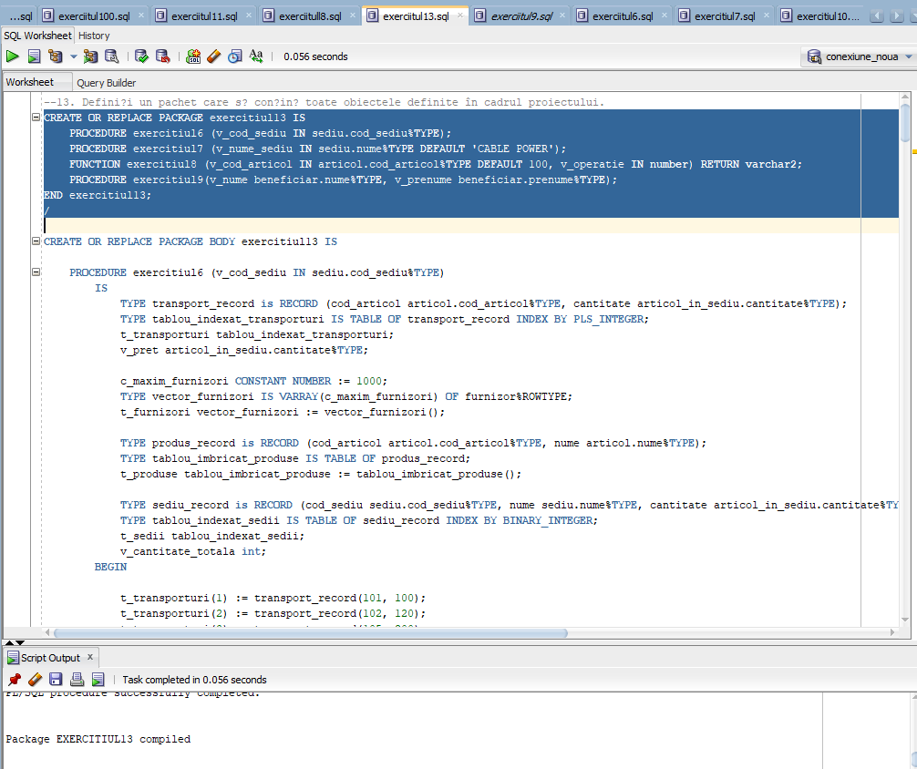

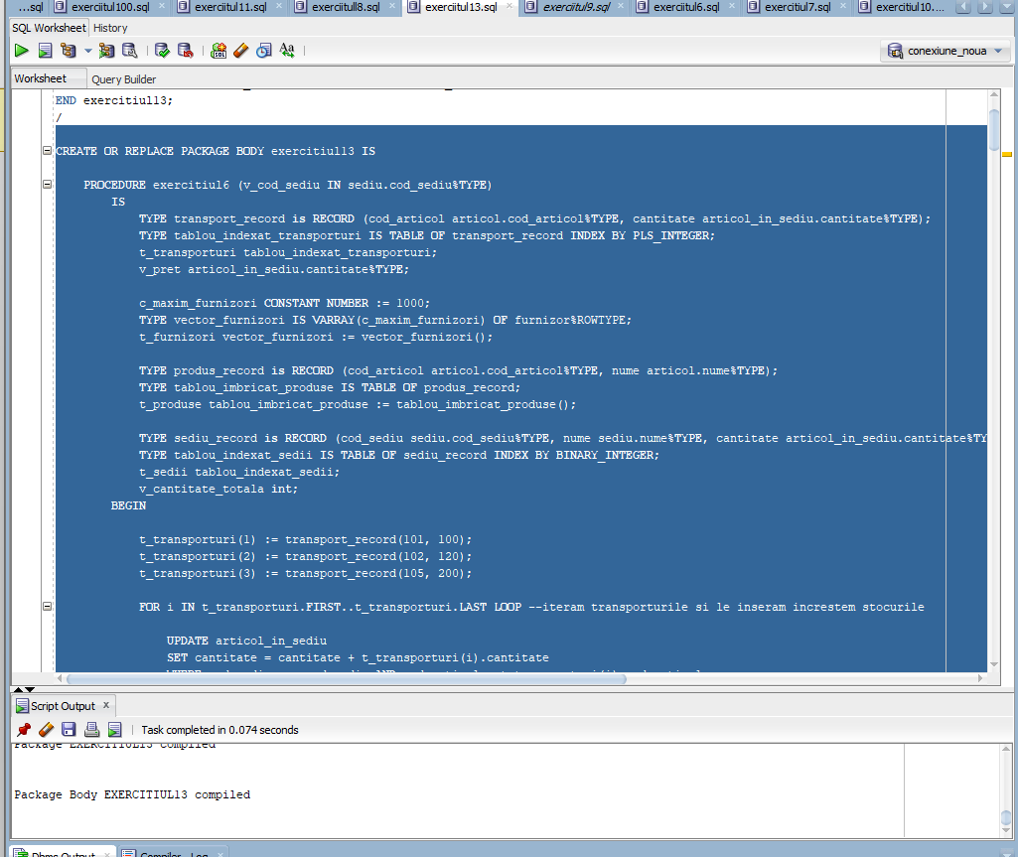

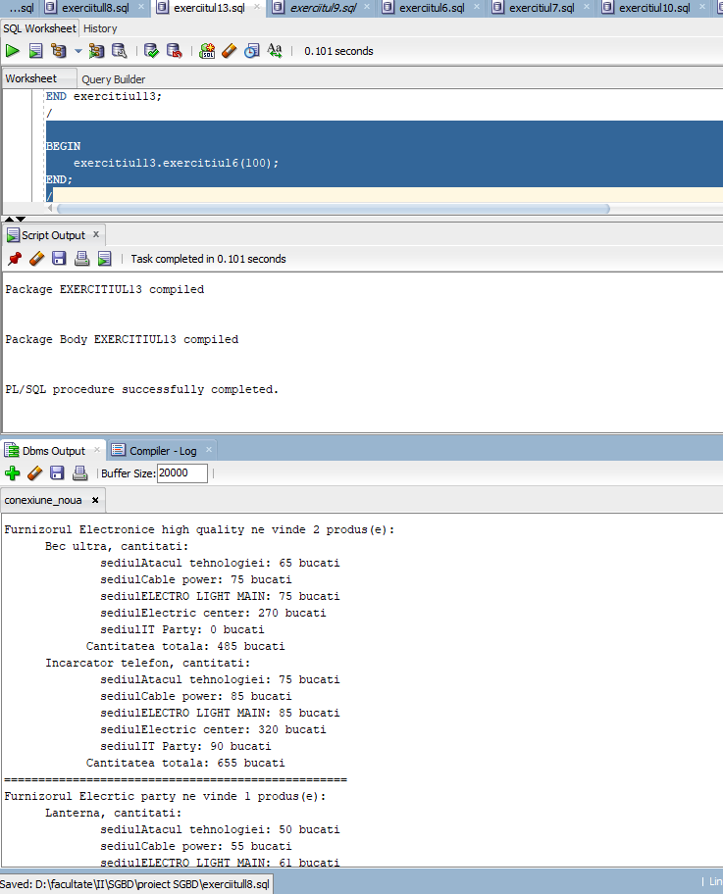

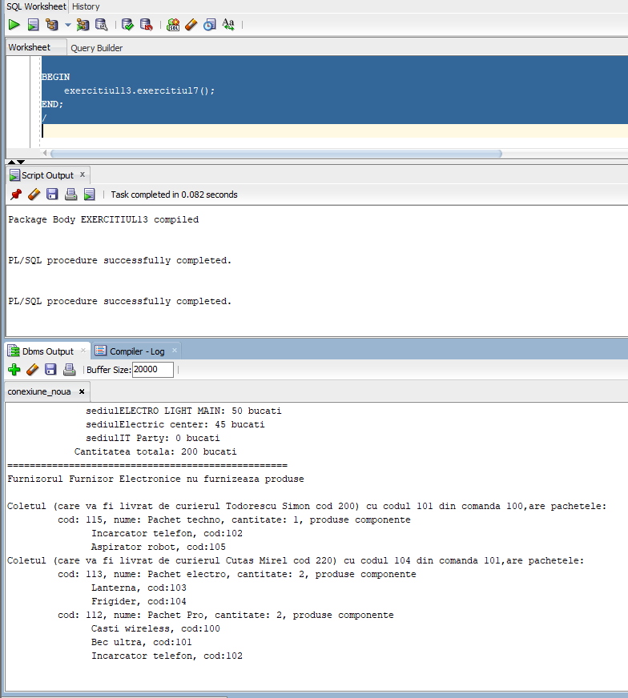

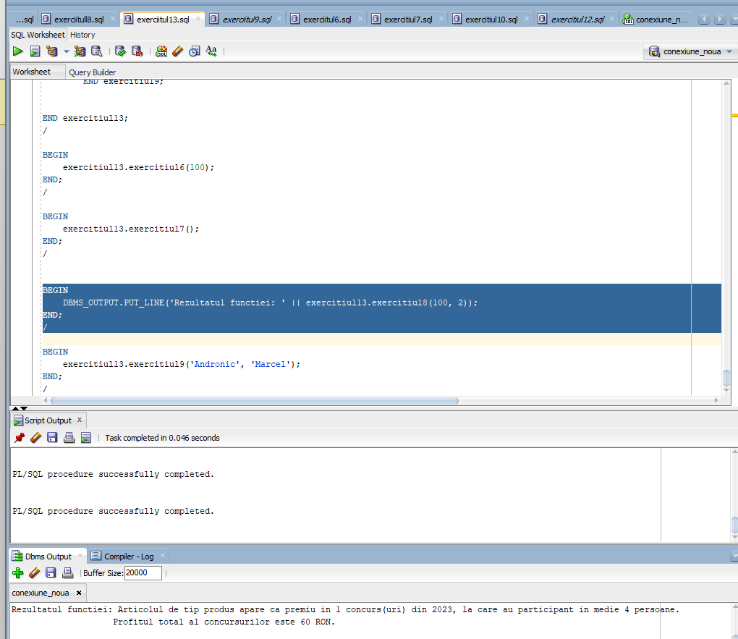

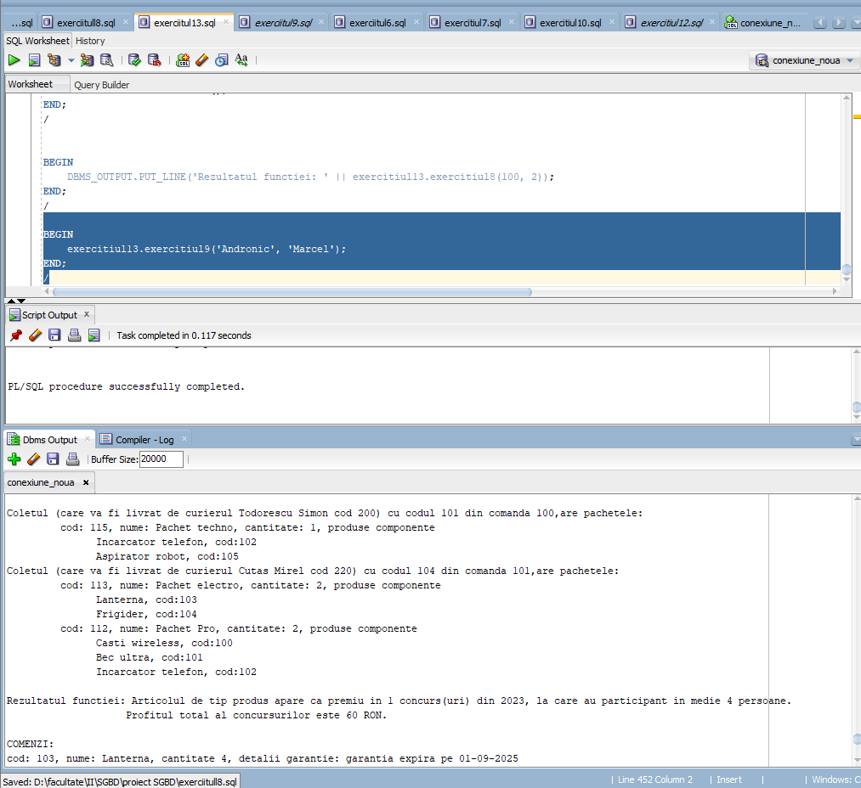

**14) Definiți un pachet care să includă tipuri de date complexe și obiecte necesare unui flux de acțiuni integrate, specifice bazei de date definite (minim 2 tipuri de date, minim 2 funcții, minim 2 proceduri).**

--Pentru prima functie:

--aflam mai intai ce a premiu a castigat fiecare si ce contine, plus punctajul necesar pt a-l primi si

--ce punctaj a obtinut concurentul la concurusl care ii ofera premiul

--si al catelea premiu din concursul corespunzator e

CREATE OR REPLACE VIEW castiguri AS

(SELECT p.cod_premiu as cod_premiu, p.cod_concurs as cod_concurs, b.cod_beneficiar as cod_beneficiar,

nvl(p.suma, 0) as suma_bani, produs.cod_articol as cod_articol, nvl(a.pret, 0) as pret_produs_castigat,

punctaj_minim as punctaj_cerut_de_premiu, punctaj as punctaj_obtinut_concurs,

(SELECT COUNT(*) + 1 --numaram cate premii din concursul curent au punctaj necesar mai mare decat premiul castigat

FROM premiu p2, concurs c2

WHERE p2.cod_concurs = c2.cod_concurs AND c2.cod_concurs = c.cod_concurs

AND p2.punctaj_minim > p.punctaj_minim) as rang_premiu_in_concurs

FROM premiu p, concurs c, participa pp, beneficiar b, produs, articol a

WHERE p.cod_concurs = c.cod_concurs AND c.cod_concurs = pp.cod_concurs

AND pp.cod_beneficiar = b.cod_beneficiar AND p.cod_articol = produs.cod_articol(+) -- outer join pt ca e posibil ca premiul sa nu ofere produs

AND produs.cod_articol = a.cod_articol(+) --daca produsul e null si superentitatea lui va fi

AND pp.punctaj >= p.punctaj_minim --pentru a vedea ce premiu a luat

AND p.punctaj_minim = (SELECT(MAX(punctaj_minim)) --punctajul maxim al unui premiu din concursul curent <= cat a obtinut concurentul

FROM premiu p2

WHERE p2.cod_concurs = p.cod_concurs AND pp.punctaj >= p2.punctaj_minim));

select * from castiguri;

CREATE OR REPLACE PACKAGE exercitiul14 IS

--prima functie:

TYPE tablou_indexat_coduri IS TABLE OF number(10) INDEX BY PLS_INTEGER;

TYPE castig_record IS RECORD --informatii despre fiecare premiu castigat de fiecare concurent

(cod_premiu int,

cod_concurs int,

cod_beneficiar int,

suma_bani int,

cod_articol int,

pret_produs_castigat int,

punctaj_cerut_de_premiu int,

punctaj_obtinut_concurs int,

rang_premiu_in_concurs int);

TYPE tablou_indexat_castiguri IS TABLE OF castig_record INDEX BY PLS_INTEGER;

FUNCTION premii_14(v_suma_maxima IN OUT number, t_coduri IN OUT tablou_indexat_coduri) RETURN number;

--A doua functie:

FUNCTION comparatie_pachet_produs_14 (v_cod_sediu IN sediu.cod_sediu%TYPE, v_cod_pachet OUT pachet_promotional.cod_articol%TYPE)

RETURN number;

--Prima procedura:

TYPE articol_record IS RECORD (cod_articol int, procent number);

TYPE tablou_imbricat_articole IS TABLE OF articol_record; --aici retinem fiecare articol si cu cat trebuie sa ii crestem pretul

PROCEDURE recenzii_14(v_procent1 IN number, v_procent2 IN number);

--A doua procedura:

PROCEDURE articole_comandate_14(v_nr_persoane IN number);

END exercitiul14;

/

CREATE OR REPLACE PACKAGE BODY exercitiul14 IS

--Prima functie:

--Aflati pentru fiecare concurs castigatorii si ce premii au castigat.

--Se va afisa si al catelea premiu din concurs e (in functie de punctajul cerut pentru a primi premiul).

--Functia va returna numarul de premii castigate in total. Nu conteaza daca un beneficiar a castigat 2 premii.

--Pentru a castiga un premiu, beneficiarul trebuie sa aiba punctajul mai mare sau egal cu punctajul cerut de premiu.

--Se va lua cel mai mare premiu care indeplineste conditia.

--Sa se afle cate premii a castigat fiecare beneficiar

--Daca a participat si nu a castigat nimic se va specifica asta, la fel si daca nu a participat deloc.

--Functia va avea parametrii in out un tablou care retine beneficiarii care au castigat un premiu cu valoarea maxima

--si celalat parametru este acea valoare maxima

--cel mai scump premiu (suma de pret produs si bani dintr-un premiu) si codul celui care l-a castigat..

--Se presupune ca premiile din cadrul aceluiasi concurs au punctaje necesare distincte.

FUNCTION premii_14 (v_suma_maxima IN OUT number, t_coduri IN OUT tablou_indexat_coduri)

RETURN number

IS

v_nr_premii_castigate number(8):= 0;

t_castiguri tablou_indexat_castiguri;

--aflam pt fiecare beneficiar daca a participat si cate concursuri a castigat

CURSOR c_situatie_beneficiari IS

SELECT b.cod_beneficiar as cod_beneficiar,

(CASE

WHEN COUNT(c.cod_beneficiar) > 0 --cate concursuri a castigat

THEN ('a castigat ' || COUNT(DISTINCT c.cod_concurs) || ' concursuri') --Punem distinct pt ca daca a participat la mai multe concursuri se va multiplica informatia

WHEN COUNT(p.cod_concurs) > 0

THEN ('nu a castigat nimic dar a participat la ' || COUNT(p.cod_concurs) || ' concursuri')

ELSE 'nu a participat la concursuri'

END) AS situatie_beneficiar

FROM beneficiar b, participa p, castiguri c

WHERE b.cod_beneficiar = p.cod_beneficiar(+) AND p.cod_beneficiar = c.cod_beneficiar(+)

GROUP BY b.cod_beneficiar;

BEGIN

--luam datele din view si le punem in tablou:

SELECT *

BULK COLLECT INTO t_castiguri

FROM castiguri;

FOR i IN t_castiguri.FIRST..t_castiguri.LAST LOOP

DBMS_OUTPUT.PUT_LINE('Beneficiarul ' || t_castiguri(i).cod_beneficiar || ' a castigat premiul ' || t_castiguri(i).cod_premiu

|| ' din cadrul concursului ' || t_castiguri(i).cod_concurs || ', obtinand ' || t_castiguri(i).punctaj_obtinut_concurs || ' puncte');

DBMS_OUTPUT.PUT_LINE('Premiul are punctajul minim necesar ' || t_castiguri(i).punctaj_cerut_de_premiu ||

' si are rangul ' || t_castiguri(i).rang_premiu_in_concurs);

END LOOP;

--Aflam cate premii s-au castigat in total folosindu ne de view

SELECT COUNT(*)

INTO v_nr_premii_castigate

FROM castiguri;

--aflam cel mai scump premiu

SELECT MAX(suma_bani + pret_produs_castigat)

INTO v_suma_maxima

FROM castiguri;

--aflam beneficiarii care l-au castigat:

SELECT cod_beneficiar

BULK COLLECT INTO t_coduri

FROM castiguri

WHERE suma_bani + pret_produs_castigat = v_suma_maxima;

FOR i IN c_situatie_beneficiari LOOP --afisam datele din cursor

EXIT WHEN c_situatie_beneficiari%NOTFOUND;

DBMS_OUTPUT.PUT_LINE('Beneficiarul ' || i.cod_beneficiar || i.situatie_beneficiar || ' ');

END LOOP;

RETURN v_nr_premii_castigate;

END premii_14;

--Prima procedura================================================================================================================

--Sa se creasca cu un anume procent pretul articolelor care au cel putin o recenzie printre primele 2 cele mai mari note distincte

--Si cu alt procent daca e pe locurile 3-5.

--Procentul va fi dat ca parametru

PROCEDURE recenzii_14(v_procent1 IN number, v_procent2 IN number)

IS

CURSOR c_recenzii_bune IS --articolele carora trebuie sa li se creasca pretul si cu cat(in functie de recenzii)

WITH note_ordonate AS --luam primele 5 note distincte

(SELECT note.nota, rownum indice

FROM

(SELECT DISTINCT nota

FROM recenzie r

ORDER BY nota DESC) note

WHERE rownum <= 5)

SELECT a.cod_articol cod_articol, -- aflam care articole trebuie sa aiba pretul crescut si cu cat

(CASE

WHEN EXISTS (SELECT 1 --daca exista o recenzie a produsului care sa aiba nota in primele 2 inregistrari

FROM recenzie r, note_ordonate n

WHERE r.cod_articol = a.cod_articol and r.nota = n.nota and n.indice <= 2)

THEN v_procent1

WHEN EXISTS (SELECT 1

FROM recenzie r, note_ordonate n

WHERE r.cod_articol = a.cod_articol and r.nota = n.nota and n.indice BETWEEN 3 AND 5)

THEN v_procent2

END) as procent_crestere

FROM articol a

WHERE EXISTS (SELECT 1 --ca sa nu afiseze si articole fara recenzii bune

FROM recenzie r, note_ordonate n

WHERE r.cod_articol = a.cod_articol and r.nota = n.nota);

v_pret_initial number(8, 2);

v_pret_final number(8, 2);

v_cod_recenzie int;

v_nota number(2);

BEGIN

FOR i IN c_recenzii_bune LOOP

EXIT WHEN c_recenzii_bune%NOTFOUND;

DBMS_OUTPUT.PUT_LINE('Articolul ' || i.cod_articol || ' va avea pretul mai mare cu ' || i.procent_crestere || '%');

SELECT pret

INTO v_pret_initial

FROM articol

WHERE cod_articol = i.cod_articol;

v_pret_final := v_pret_initial * (1 + i.procent_crestere / 100);

DBMS_OUTPUT.PUT_LINE(' Pret initial: ' || v_pret_initial || ', pret final: ' || v_pret_final);

UPDATE articol

SET pret = v_pret_final

WHERE cod_articol = i.cod_articol;

--afisam pentru articolul curent una din recenziile cu nota cea mai mare

SELECT cod_recenzie, nota

INTO v_cod_recenzie, v_nota

FROM recenzie

WHERE cod_articol = i.cod_articol

AND nota = (SELECT MAX(nota) -- vedem daca nota e egala cu nota maxima a recenziilor articolului

FROM recenzie

WHERE cod_articol = i.cod_articol)

AND ROWNUM = 1; ---luam doar prima inregistrare generata

DBMS_OUTPUT.PUT_LINE(' Una dintre recenziile cu nota cea mai mare pentru articol este ' || v_cod_recenzie ||

' cu nota ' || v_nota);

END LOOP;

END recenzii_14;

--A doua procedura=========================================================================================================

--Sa se afle articolele comandate de cel putin n persoane diferite. N este dat ca parametru

--Pentru aceste produse sa se afle exact cate persoane le au comandat, cate bucati au fost in total (o persoana poate cumpara mai multe)

--si sediile diferite din care a plecat/va pleca cel putin un colet care contin acel articol

--de asemenea, si curierii care au livrat cel putin un astfel de colet.

PROCEDURE articole_comandate_14(v_nr_persoane IN number)

IS

v_gasit boolean;

CURSOR c_articole IS --retinem pt fiecare articol cumparat de minim n persoane cate persoane l au cumparat, si cate bucati au fost in total

WITH beneficiar_articol AS (

SELECT b.cod_beneficiar cod_beneficiar, aic.cod_articol cod_articol, --aflam mai intai cat din fiecare articol a comandat cineva in total(din mai multe comenzi sau pachete)

SUM(aic.cantitate) as cantitate

FROM beneficiar b, detalii_tranzactie dt, comanda c, colet cc, articol_in_colet aic

WHERE b.cod_beneficiar = dt.cod_beneficiar AND dt.cod_detalii_tranzactie = c.cod_detalii_tranzactie

AND c.cod_comanda = cc.cod_comanda AND cc.cod_colet = aic.cod_colet

AND cc.cod_comanda = aic.cod_comanda

GROUP BY b.cod_beneficiar, aic.cod_articol)

SELECT ba.cod_articol as cod_articol, COUNT(ba.cod_beneficiar) as nr_persoane_distincte,

SUM(cantitate) as cantitate_totala

FROM beneficiar_articol ba

GROUP BY ba.cod_articol

HAVING COUNT(ba.cod_beneficiar) >= v_nr_persoane; --iau linia doar daca articolul a fost cumparat de minim n pers

BEGIN

FOR i IN c_articole LOOP

--EXIT WHEN c_articole%NOTFOUND;

DBMS_OUTPUT.PUT_LINE('Articolul ' || i.cod_articol || ' a fost comandat de ' || i.nr_persoane_distincte || ' persoane diferite in cantitatea totala de '

|| i.cantitate_totala || ' bucati. Sediile din care pleaca cel putin un colet care contine articolul sunt: ');

DBMS_OUTPUT.PUT(' ');

--aflam sediile din care pleaca cel putin un colet cu articolul curent:

FOR j IN (SELECT s.cod_sediu

FROM sediu s

WHERE EXISTS (SELECT 1 --sediile unde exista cel putin un colet care contine articolul

FROM colet c, articol_in_colet aic

WHERE c.cod_colet = aic.cod_colet and c.cod_comanda = aic.cod_comanda

and aic.cod_articol = i.cod_articol and c.cod_sediu = s.cod_sediu)

)

LOOP

DBMS_OUTPUT.PUT(j.cod_sediu || ' ');

END LOOP;

DBMS_OUTPUT.PUT_LINE('');

DBMS_OUTPUT.PUT('Curierii care livreaza cel putin un astfel de colet sunt: ');

--gasim curierii care au livrat/vor livra cel putin un astfel de colet (calculam separat de sedii pt ca dintr un sediu pot pleca mai multe colete

v_gasit := FALSE; -- pentru a afisa dupa un mesaj specific daca nu gasim curier(e posibil sa fie colete care nu au fost asignate unui curier)

FOR j IN (SELECT cr.cod_angajat as cod_curier

FROM curier cr

WHERE EXISTS (SELECT 1 --curierii care livreaza cel putin un colet care contine articolul

FROM colet c, articol_in_colet aic

WHERE c.cod_colet = aic.cod_colet and c.cod_comanda = aic.cod_comanda

and aic.cod_articol = i.cod_articol and c.cod_angajat = cr.cod_angajat)

)

LOOP

DBMS_OUTPUT.PUT(j.cod_curier || ' ');

v_gasit := TRUE; --am gasit cel putin un curier

END LOOP;

IF v_gasit = FALSE

THEN DBMS_OUTPUT.PUT('Niciun colet nu a fost repartizat inca la un curier');

END IF;

DBMS_OUTPUT.PUT_LINE('');

END LOOP;

END articole_comandate_14;

--A doua functie ===================================================================================

--Pentru un cod_sediu dat, sa se compare pt toate pachetele pretul lor cu suma preturilor produselor componente.

--Daca vreun articol nu se gaseste in sediu se va lua pretul universal, din tabela articol.

--Sa se afle de asemenea pentru fiecare pachet cate produse comune are cu fiecare pachet.

--Sa se afle pachetul cu cea mai mare diferenta intre pretul lui si suma preturilor produselor componente.

--Functia va avea parametru out cu codul acestui pachet, si va returna diferenta maxima

FUNCTION comparatie_pachet_produs_14 (v_cod_sediu IN sediu.cod_sediu%TYPE, v_cod_pachet OUT pachet_promotional.cod_articol%TYPE)

RETURN number

IS

v_diferenta_maxima number(10):= 0;

v_diferenta_curenta number(10); --pentru a calcula diferenta maxima

CURSOR c_pachet_produse IS--cursor care retine pt fiecare pachet pretul lui si pretul adunat al produselor componente cu preturi din sediul parametru

WITH preturi_pachete AS --mai intai retinem doar pachetele si pretul lor

(SELECT pp.cod_articol cod_pachet,

(SELECT NVL(ais.pret, a2.pret) -- daca nu gasim stocsul in sediu luam pretul din tabela articol

FROM articol a2, articol_in_sediu ais

WHERE pp.cod_articol = a2.cod_articol and a2.cod_articol = ais.cod_articol(+) -- e posibil sa nu se gaseasca in sediu stocul

and ais.cod_sediu(+) = v_cod_sediu)

as pret_pachet

FROM pachet_promotional pp)

SELECT pp.cod_pachet as cod_pachet, pp.pret_pachet as pret_pachet,

SUM (NVL(ais.pret, a.pret)) as suma_preturi_produse

FROM preturi_pachete pp, produs_in_pachet pip, articol a, articol_in_sediu ais--pentru fiecare produs al pachetului trb sa vedem daca e in stoc

WHERE pp.cod_pachet = pip.cod_pachet and pip.cod_produs = a.cod_articol and a.cod_articol = ais.cod_articol(+)

and ais.cod_sediu(+) = v_cod_sediu --trb sa fie din sediul parametru

GROUP BY pp.cod_pachet, pp.pret_pachet;

CURSOR c_produse_comune IS --aflam pt fiecare pachet cate produse comune are cu celelalte

--facem produs cartezian intre 2 pachete si produsele lor si luam inregistrarile unde corespund cele 2 produse componente

SELECT pp1.cod_articol cod_pachet1, pp2.cod_articol cod_pachet2,

COUNT(pip1.cod_produs) nr_produse_comune

FROM pachet_promotional pp1, produs_in_pachet pip1, pachet_promotional pp2, produs_in_pachet pip2

WHERE pp1.cod_articol = pip1.cod_pachet and pp2.cod_articol = pip2.cod_pachet

and pp1.cod_articol < pp2.cod_articol and pip1.cod_produs = pip2.cod_produs -- semnul < pt a afisa doar o data perechea

GROUP BY pp1.cod_articol, pp2.cod_articol;

BEGIN

--vom parcurge ciclu cursorul, afisam rezultatele si calculam diferenta maxima

FOR i IN c_pachet_produse LOOP

EXIT WHEN c_pachet_produse%NOTFOUND;

v_diferenta_curenta := ABS(i.pret_pachet - i.suma_preturi_produse);

DBMS_OUTPUT.PUT_LINE('Pachetul promotional ' || i.cod_pachet || ' are pretul ' || i.pret_pachet ||

' si suma preturilor produselor ' || i.suma_preturi_produse || ', diferenta fiind ' || v_diferenta_curenta);

IF v_diferenta_curenta > v_diferenta_maxima

THEN v_diferenta_maxima := v_diferenta_curenta;

v_cod_pachet := i.cod_pachet;

END IF;

END LOOP;

--afisam produsele comune:

FOR i IN c_produse_comune LOOP

DBMS_OUTPUT.PUT_LINE('Pachetul ' || i.cod_pachet1 || ' are ' || i.nr_produse_comune || ' produs(e) comun(e) cu pachetul ' || i.cod_pachet2);

END LOOP;

RETURN v_diferenta_maxima;

END comparatie_pachet_produs_14;

END exercitiul14;

/

--A doua functie:

----PACHET_PRODUS

truncate table articol_in_sediu; --stergem ce e in sediu pentru a demonstra ca se va lua pretul universal in acest caz

DECLARE

v_diferenta_maxima number(10);

v_cod_pachet int;

BEGIN

v_diferenta_maxima := exercitiul14.comparatie_pachet_produs_14(100, v_cod_pachet);

DBMS_OUTPUT.PUT_LINE('Diferenta maxima pret pachet <=> suma preturi produse este ' || v_diferenta_maxima || ' RON.');

DBMS_OUTPUT.PUT_LINE('Pachetul promotional cu aceasta diferenta maxima este ' || v_cod_pachet);

END;

/

--A doua procedura:

--ARTICOLE COMANDATE:

BEGIN

exercitiul14.articole_comandate_14(2);

END;

/

rollback;

--Prima procedura:

--RECENZII

DECLARE

v_procent1 number(3);

v_procent2 number(3);

BEGIN

exercitiul14.recenzii_14(20, 10);

END;

/

--Prima functie:

--PREMII

DECLARE

v_suma_maxima number(10);

t_coduri exercitiul14.tablou_indexat_coduri;

v_numar_castiguri number(8);

BEGIN

--inseram o inregistrare pentru a avea un caz in care un beneficiar a participat dar nu a castigat nimic.

--insert into participa (cod_concurs, cod_beneficiar, punctaj) values (100, 150, 20);

v_numar_castiguri := exercitiul14.premii_14(v_suma_maxima, t_coduri);

DBMS_OUTPUT.PUT_LINE('In total au fost ' || v_numar_castiguri || ' premii castigate ');

DBMS_OUTPUT.PUT_LINE('Cel mai scump premiu are valoarea de ' || v_suma_maxima || ' si a fost castigat de beneficiarii cu codurile: ');

FOR i IN t_coduri.FIRST..t_coduri.LAST LOOP

DBMS_OUTPUT.PUT_LINE(' ' || t_coduri(i));

END LOOP;

delete from participa where cod_concurs = 100 and cod_beneficiar = 150;

END;

/

**View pentru functia premii_14 :**

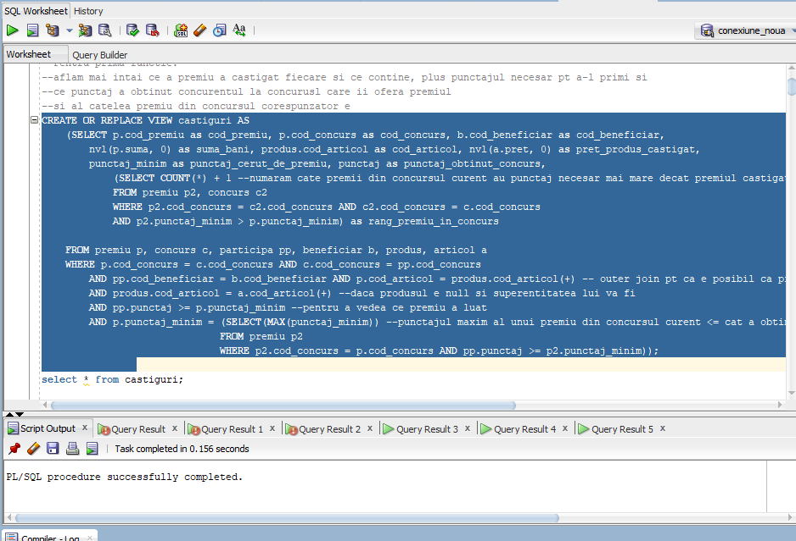

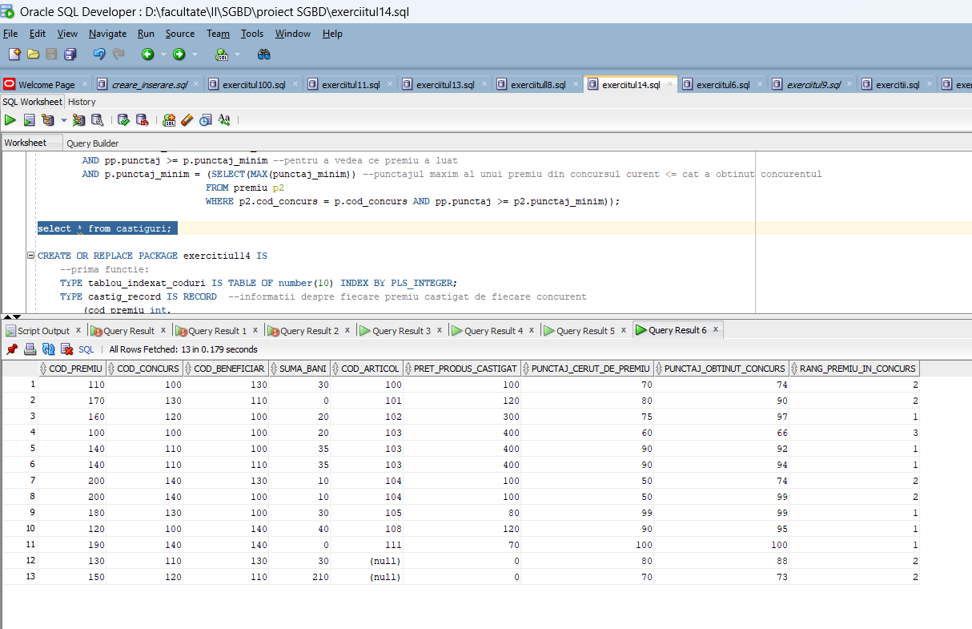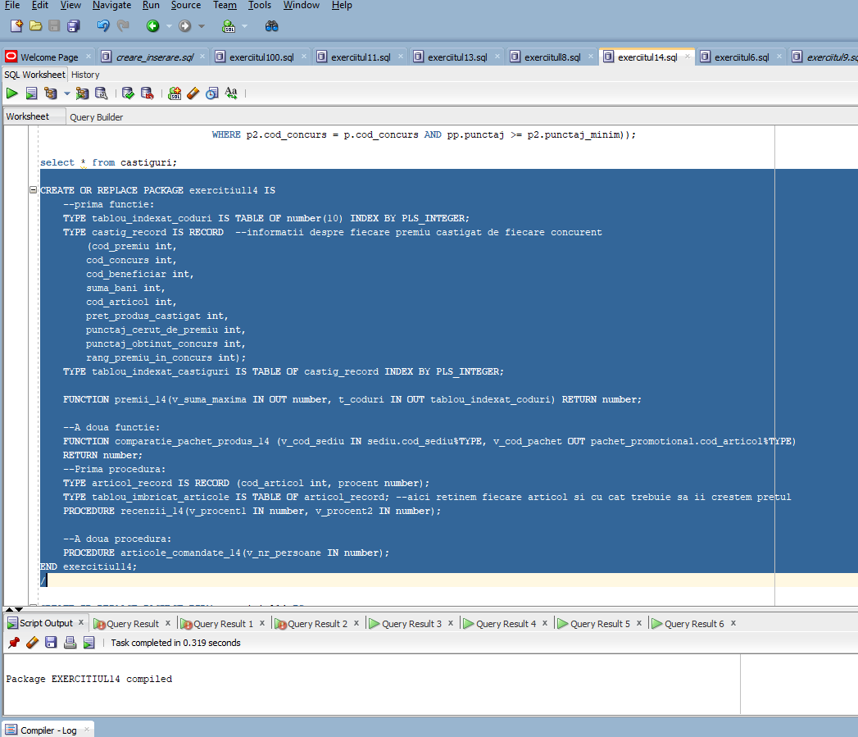

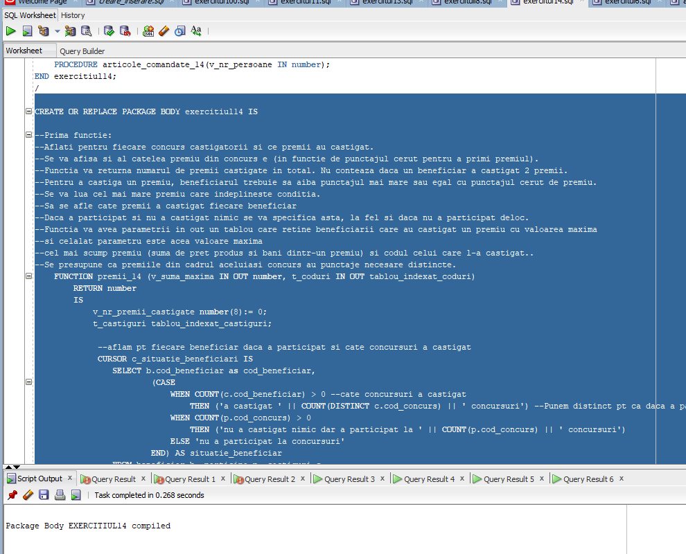

**Functia premii_14 :**

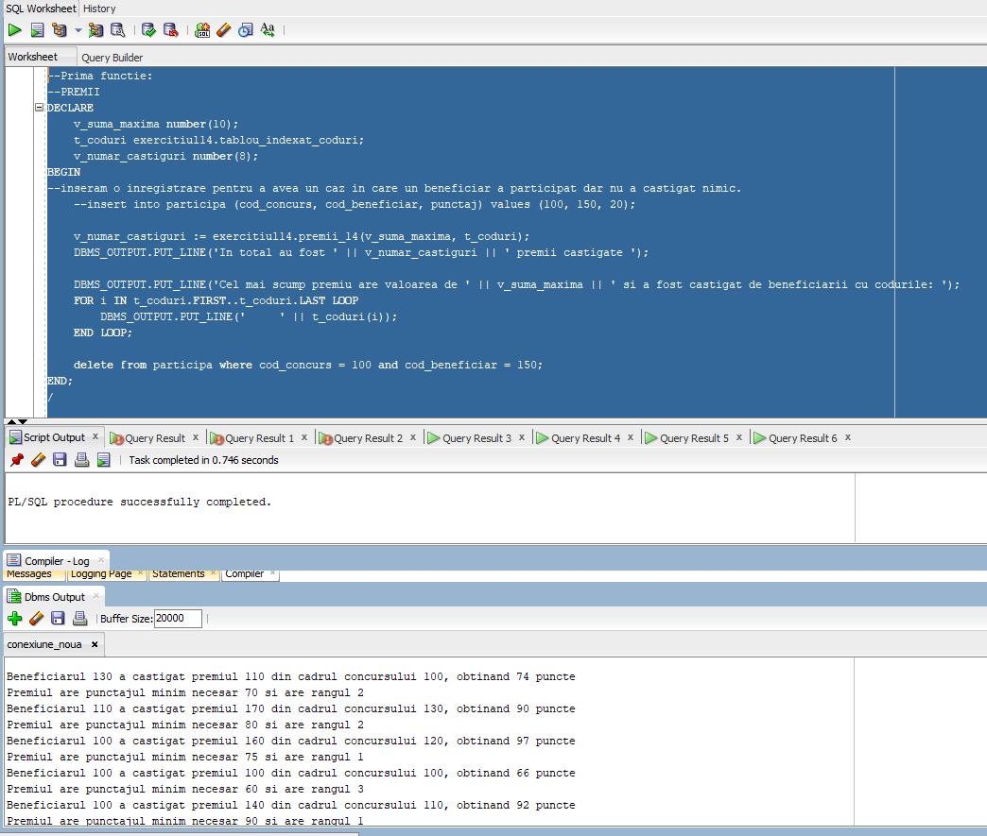

**Intregul output :**

Beneficiarul 130 a castigat premiul 110 din cadrul concursului 100, obtinand 74 puncte

Premiul are punctajul minim necesar 70 si are rangul 2

Beneficiarul 110 a castigat premiul 170 din cadrul concursului 130, obtinand 90 puncte

Premiul are punctajul minim necesar 80 si are rangul 2

Beneficiarul 100 a castigat premiul 160 din cadrul concursului 120, obtinand 97 puncte

Premiul are punctajul minim necesar 75 si are rangul 1

Beneficiarul 100 a castigat premiul 100 din cadrul concursului 100, obtinand 66 puncte

Premiul are punctajul minim necesar 60 si are rangul 3

Beneficiarul 100 a castigat premiul 140 din cadrul concursului 110, obtinand 92 puncte

Premiul are punctajul minim necesar 90 si are rangul 1

Beneficiarul 110 a castigat premiul 140 din cadrul concursului 110, obtinand 94 puncte

Premiul are punctajul minim necesar 90 si are rangul 1

Beneficiarul 130 a castigat premiul 200 din cadrul concursului 140, obtinand 74 puncte

Premiul are punctajul minim necesar 50 si are rangul 2

Beneficiarul 100 a castigat premiul 200 din cadrul concursului 140, obtinand 99 puncte

Premiul are punctajul minim necesar 50 si are rangul 2

Beneficiarul 100 a castigat premiul 180 din cadrul concursului 130, obtinand 99 puncte

Premiul are punctajul minim necesar 99 si are rangul 1

Beneficiarul 140 a castigat premiul 120 din cadrul concursului 100, obtinand 95 puncte

Premiul are punctajul minim necesar 90 si are rangul 1

Beneficiarul 140 a castigat premiul 190 din cadrul concursului 140, obtinand 100 puncte

Premiul are punctajul minim necesar 100 si are rangul 1

Beneficiarul 130 a castigat premiul 130 din cadrul concursului 110, obtinand 88 puncte

Premiul are punctajul minim necesar 80 si are rangul 2

Beneficiarul 110 a castigat premiul 150 din cadrul concursului 120, obtinand 73 puncte

Premiul are punctajul minim necesar 70 si are rangul 2

Beneficiarul 100a castigat 5 concursuri

Beneficiarul 130a castigat 3 concursuri

Beneficiarul 140a castigat 2 concursuri

Beneficiarul 110a castigat 3 concursuri

Beneficiarul 120nu a participat la concursuri

Beneficiarul 150nu a participat la concursuri

Beneficiarul 160nu a participat la concursuri

In total au fost 13 premii castigate

Cel mai scump premiu are valoarea de 435 si a fost castigat de beneficiarii cu codurile:

100

110

**Procedura recenzii_14 :**

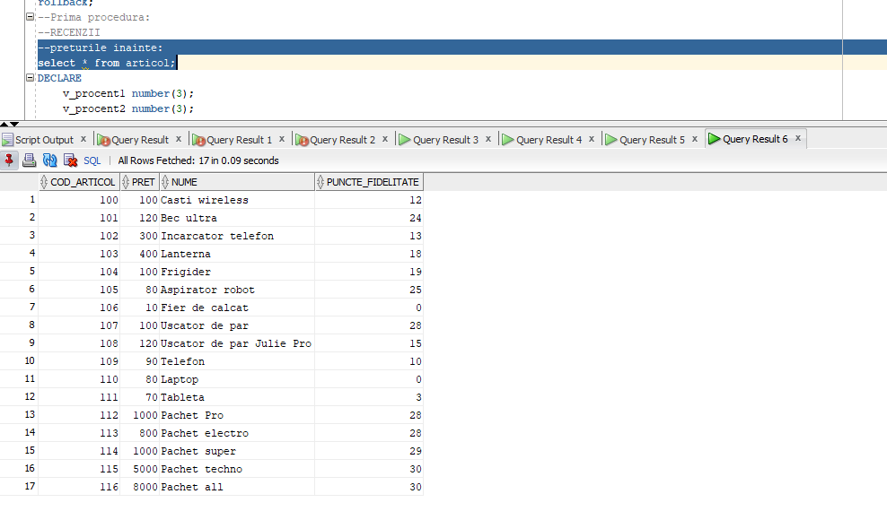

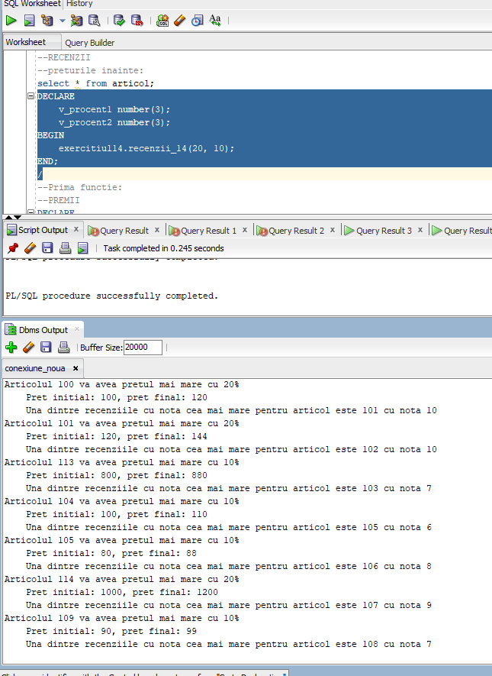

**Preturile dupa :**

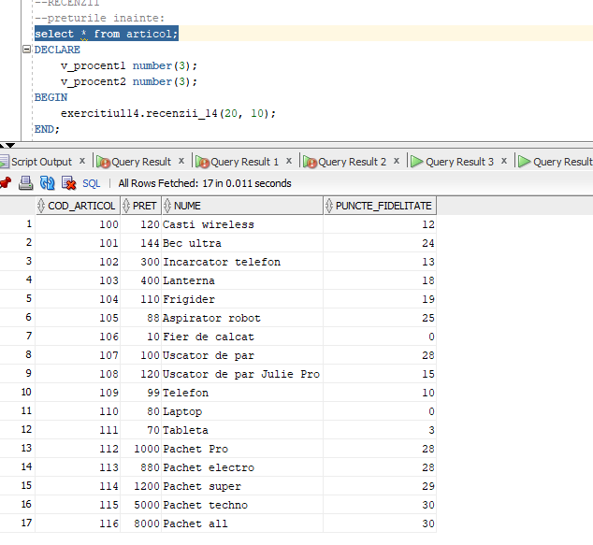

**Functia comparatie_pachet_produs_14**

**1)Cazul cand sunt articole in sediu si se ia pretul de acolo (sediul 100 dat ca parametru) :**

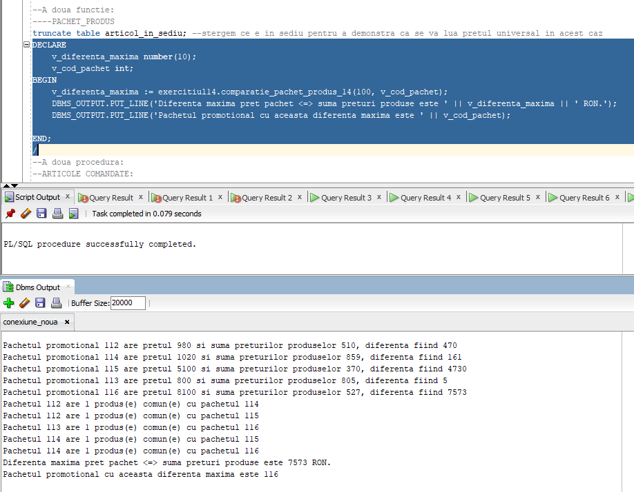

**2)Stergem stocurile si preturile vor fi cele din tabela articol, nu articol_in_sediu :**

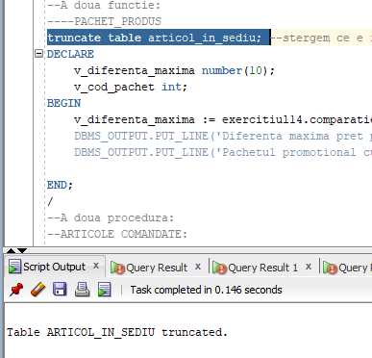

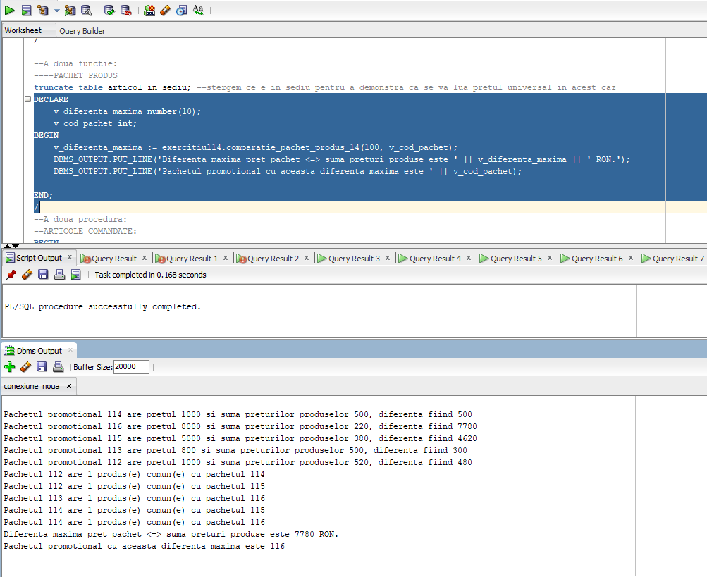

**Procedura articole_comandate_14 :**

